TRƯỜNG ĐẠI HỌC CÔNG NGHỆ TP. HỒ CHÍ MINH
HUTECH
THỰC HÀNH PHÂN TÍCH THIẾT KẾ HƯỚNG ĐỐI TƯỢNG

BÀI 5

QUẢN LÝ HỒ SƠ BỆNH ÁN

CỦA BỆNH NHÂN
BẢN CẬP NHẬT NGHIỆP VỤ THANH TOÁN

Họ và tên: ......................................................................
MSSV: .............................................................................
Lớp / Nhóm: ....................................................................
Giảng viên: .....................................................................
Ngày thực hiện: .......... / .......... / ................
Báo cáo quản lý hồ sơ bệnh án có thanh toán. Tham khảo cách trình bày Bài 6; gồm đủ Use Case tổng quát, Use Case phân rã, Sequence, Activity, Class phân tích, Class chi tiết, ERD và giao diện Form. Mỗi hình có mục và vùng trống để tự chèn.

A MỤC TIÊU
Phân tích và thiết kế hệ thống quản lý hồ sơ bệnh án theo mô tả bệnh viện; trình bày cách hiện thực bằng Windows Forms và SQL Server. Báo cáo giữ trình tự của Bài 6, đồng thời đối chiếu tên bảng, màn hình, phương thức và quy tắc với bản QuanLyBenhAn.zip đã thêm thanh toán.
Câu | Yêu cầu bài thực hành | Vị trí đáp ứng
1 | Xác định lớp, thuộc tính, ID và phương thức. | 2.2; 3.2–3.3; 4.2; 8.
2 | Xác định liên kết giữa các lớp và bản số. | 2.2.2; 4.1–4.3.
3 | Xác định tác nhân và Use Case tổng quát. | 1.2.2; 2.1.1–2.1.2.
4 | Phân rã đăng ký khám → khám → xét nghiệm → toa thuốc. | 2.1.3; các đặc tả UC01, UC04, UC05, UC06, UC13.
5 | Vẽ Activity Diagram từ đăng ký đến lập toa. | 3.4.
6 | Vẽ Sequence Diagram cho lập toa thuốc. | 3.1.4; 8.2.

Phạm vi phiên bản
Bản hiện tại có 13 bảng, 15 liên kết khóa ngoại, 9 Form và 7 Service. Phần thêm mới gồm màn hình thu viện phí, bảng ThanhToan, tham chiếu MaTT trên phiếu khám và script nâng cấp dữ liệu. Giao diện, thư mục và các chức năng gốc của ZIP được giữ lại; thanh toán được bổ sung vào luồng ghi nhận phiếu khám.
Mô hình phân tích phản ánh nghiệp vụ; mô hình thiết kế phản ánh lớp C# thật. Các vai trò bệnh viện được dùng để phân công công việc. Chương trình hiện chưa triển khai đăng nhập và phân quyền theo tài khoản.

1 GIỚI THIỆU HỆ THỐNG

1.1 Hoạt động nghiệp vụ
Bệnh nhân lần đầu đến bệnh viện cung cấp họ tên, địa chỉ, ngày sinh, điện thoại và ảnh 3×4 để lập phiếu đăng ký. Sau khi đóng lệ phí năm, bệnh nhân được cấp hồ sơ có mã riêng. Các lần đăng ký mới và gia hạn được lưu để theo dõi thời hạn hưởng quyền lợi khám sức khỏe định kỳ.
Mỗi lần khám lưu ngày giờ, bác sĩ, khoa, triệu chứng, thân nhiệt, huyết áp, kết luận, xét nghiệm và toa thuốc nếu có. Khi bệnh nhân quay lại, nhân viên tìm bằng mã hồ sơ, mã bệnh nhân, họ tên hoặc điện thoại; bác sĩ tham khảo lịch sử khám và phản ứng phụ để đưa ra cách điều trị phù hợp.
Phòng chăm sóc khách hàng ghi nhận dữ liệu khám điều trị sau khi bệnh nhân hoàn tất xuất viện và thanh toán viện phí. Phần thanh toán mới lưu số biên nhận, hồ sơ, thời điểm, người thu, số tiền và hình thức; phiếu khám phải chọn biên nhận đúng hồ sơ, đúng viện phí và chưa dùng.
Bệnh nhân có hồ sơ còn hiệu lực được khám định kỳ miễn phí mỗi quý. Nhân viên có thể hẹn ngày giờ theo yêu cầu bệnh nhân. Lần khám định kỳ vẫn lưu như một phiếu khám, viện phí 0; hệ thống tạo bản ghi miễn phí và cập nhật lịch hẹn phù hợp khi ghi phiếu.

1.2 Yêu cầu hệ thống

1.2.1 Đầu vào – xử lý – đầu ra
Nghiệp vụ | Đầu vào và xử lý | Đầu ra
Đăng ký / gia hạn | Nhân thân, ảnh tùy chọn, mã, lệ phí; kiểm tra và ghi giao dịch. | Bệnh nhân, hồ sơ, lịch sử lệ phí, hạn mới.
Thanh toán viện phí | Hồ sơ, biên nhận, người thu, tiền, hình thức; xác nhận thu. | Biên nhận và sổ thanh toán theo hồ sơ.
Khám / xét nghiệm | Dữ liệu khám, biên nhận điều trị hoặc quyền định kỳ; kiểm tra và lưu. | Phiếu gắn thanh toán; xét nghiệm của phiếu.
Toa / phản ứng | Thuốc, số lượng, liều; lưu toa và cập nhật phản ứng. | Toa có nhiều dòng; nội dung phản ứng phụ.
Hẹn / tra cứu / thống kê | Thời gian hẹn, từ khóa, khoảng ngày; lọc và tổng hợp. | Lịch, bệnh án, số lượt, viện phí và danh sách theo dõi.

1.2.2 Tác nhân
Tác nhân | Vai trò nghiệp vụ
Bệnh nhân | Cung cấp thông tin, đóng lệ phí/viện phí, yêu cầu hẹn và phản ánh phản ứng thuốc; tương tác gián tiếp qua nhân viên.
Tiếp nhận / CSKH | Đăng ký, gia hạn, tìm hồ sơ, ghi dữ liệu khám sau thủ tục xuất viện, đặt hoặc hủy lịch.
Bác sĩ | Xem lịch sử, cung cấp dữ liệu khám, chỉ định xét nghiệm, lập toa và theo dõi phản ứng phụ.
Thu ngân | Ghi nhận đã thu viện phí, số biên nhận, người thu và hình thức; xem lịch sử thanh toán.
Quản lý danh mục | Thêm và xem khoa, bác sĩ, thuốc, xét nghiệm.
Người quản lý | Xem thống kê lượt khám và viện phí theo bác sĩ, hồ sơ hết/sắp hết hạn, phản ứng phụ.

Các vai trò trên là tác nhân nghiệp vụ, không phải các quyền đã được cấu hình trong phần mềm. Bệnh nhân không có cổng tự phục vụ. NguoiThu là tên nhập trên biên nhận, chưa liên kết tài khoản nhân viên.

1.2.3 Quy tắc nghiệp vụ và quyết định triển khai
Mã | Quy tắc / quyết định
BR01 | Mỗi bệnh nhân có tối đa một hồ sơ. Mã bệnh nhân, hồ sơ, phiếu khám và toa không trùng.
BR02 | Lệ phí năm > 0; đăng ký mới tạo hạn một năm. Gia hạn từ hạn cũ nếu còn hạn, nếu đã hết hạn thì từ hôm nay.
BR03 | Họ tên, địa chỉ, điện thoại bắt buộc; ngày sinh trước hôm nay; điện thoại 9–11 chữ số.
QD01 | Ảnh là tùy chọn trong code hiện tại; Form nhận ảnh hợp lệ tối đa 2 MB. Yêu cầu nghiệp vụ có ảnh 3×4 nhưng chưa cưỡng chế bắt buộc/tỷ lệ ảnh.
BR04 | Phiếu có hồ sơ, bác sĩ thuộc khoa, ngày khám không tương lai và không trước cấp hồ sơ. Nhiệt độ nếu nhập: 30–45; huyết áp theo dạng số/số.
BR05 | Điều trị phải có biên nhận chưa dùng, cùng hồ sơ, cùng số tiền; đồng thời xác nhận đã xuất viện và thanh toán. Viện phí nhập nguyên đồng, không âm.
BR06 | Biên nhận thường: TIENMAT, CHUYENKHOAN hoặc KHONGTHU. Số tiền 0 phải dùng KHONGTHU; số tiền dương không dùng KHONGTHU.
BR07 | Biên nhận có số duy nhất, tối đa 30 ký tự ASCII chữ/số, /, _ hoặc -; ký tự đầu là chữ/số. CU- và MP- dành cho hệ thống. Người thu bắt buộc khi nhập thu thường.
BR08 | Định kỳ phải còn hạn tại ngày khám, mỗi quý tối đa một phiếu, viện phí 0; tạo MIENPHI tự động và không dùng biên nhận thu tiền.
BR09 | Một phiếu có tối đa một toa; toa ít nhất một thuốc, không lặp mã thuốc, số lượng > 0, có liều; ngày lập không trước khám.
BR10 | Hẹn tương lai, thứ Hai–thứ Bảy, 07:00–17:00, không vượt hạn; cùng quý chưa có DAHEN/DAKHAM hoặc lần DINHKY. Chỉ hủy DAHEN.
QD02 | Phản ứng phụ cập nhật trên dòng thuốc và ghi đè nội dung trước. Xét nghiệm chỉ thêm và xem, chưa sửa kết quả đã lưu.
QD03 | Lệ phí năm vẫn ở PhieuDangKy. ThanhToan quản lý viện phí, không thu lệ phí năm lần thứ hai.
QD04 | Phiếu cũ đã đánh dấu thanh toán được chuyển thành GHINHANCU, số CU-<MaPK>; không suy đoán người thu hoặc ngày thu.
QD05 | Viện phí là tổng tiền nhập thủ công. Chưa tự cộng đơn giá xét nghiệm hoặc thuốc; không có hoàn tiền, chia kỳ hay cổng thanh toán.

1.2.4 Yêu cầu phi chức năng
Nhóm | Tiêu chí và mức hiện thực
Dễ dùng | Giữ cách bố trí và điều hướng của ZIP; danh sách chọn, lưới chỉ đọc và thông báo sau xử lý.
Toàn vẹn | PK, FK, UNIQUE, CHECK và transaction; biên nhận được đối chiếu lại tại Service, không chỉ tin giá trị ComboBox.
Tương thích | Windows Forms .NET Framework 4.7.2; SQL Server/LocalDB; Windows Authentication theo App.config.
Bảo toàn dữ liệu | SQL tổng tạo mới nếu chưa có; nâng cấp thanh toán có thể chạy lại, không DROP các bảng gốc.
Khả năng bảo trì | Tách Forms, Services, Data và Database. Lỗi được chuyển về KetQuaXuLy để Form thông báo.
Giới hạn triển khai | Chưa đăng nhập, phân quyền, nhật ký thay đổi, sao lưu tự động hoặc bảo vệ mọi tranh chấp về hạn/quý khi nhiều máy cùng nhập.

2 PHA PHÂN TÍCH

2.1 Use Case

2.1.1 Danh sách chức năng
Mã | Use Case | Màn hình
UC01 | Đăng ký và cấp hồ sơ | FrmDangKyHoSo
UC02 | Gia hạn lệ phí năm | FrmDangKyHoSo
UC03 | Tra cứu hồ sơ và lịch sử | FrmTraCuuHoSo
UC04 | Ghi nhận phiếu khám điều trị | FrmPhieuKham
UC05 | Ghi nhận xét nghiệm cho phiếu | FrmPhieuKham
UC06 | Lập toa thuốc | FrmToaThuoc
UC07 | Ghi phản ứng phụ của thuốc | FrmToaThuoc
UC08 | Đặt lịch khám định kỳ | FrmLichHen
UC09 | Hủy lịch hẹn | FrmLichHen
UC10 | Ghi nhận khám định kỳ miễn phí | FrmPhieuKham
UC11 | Quản lý danh mục | FrmDanhMuc
UC12 | Xem thống kê | FrmThongKe
UC13 | Ghi nhận thanh toán viện phí | FrmThanhToan

2.1.2 USE CASE TỔNG QUÁT
Biên hệ thống mang tên QUẢN LÝ HỒ SƠ BỆNH ÁN. Bố trí các vai trò ở ngoài, các nhóm chức năng bên trong; nối theo trách nhiệm tại mục 1.2.2. Thể hiện đủ UC01–UC13, nhóm các Use Case có liên quan để đường nối dễ đọc.
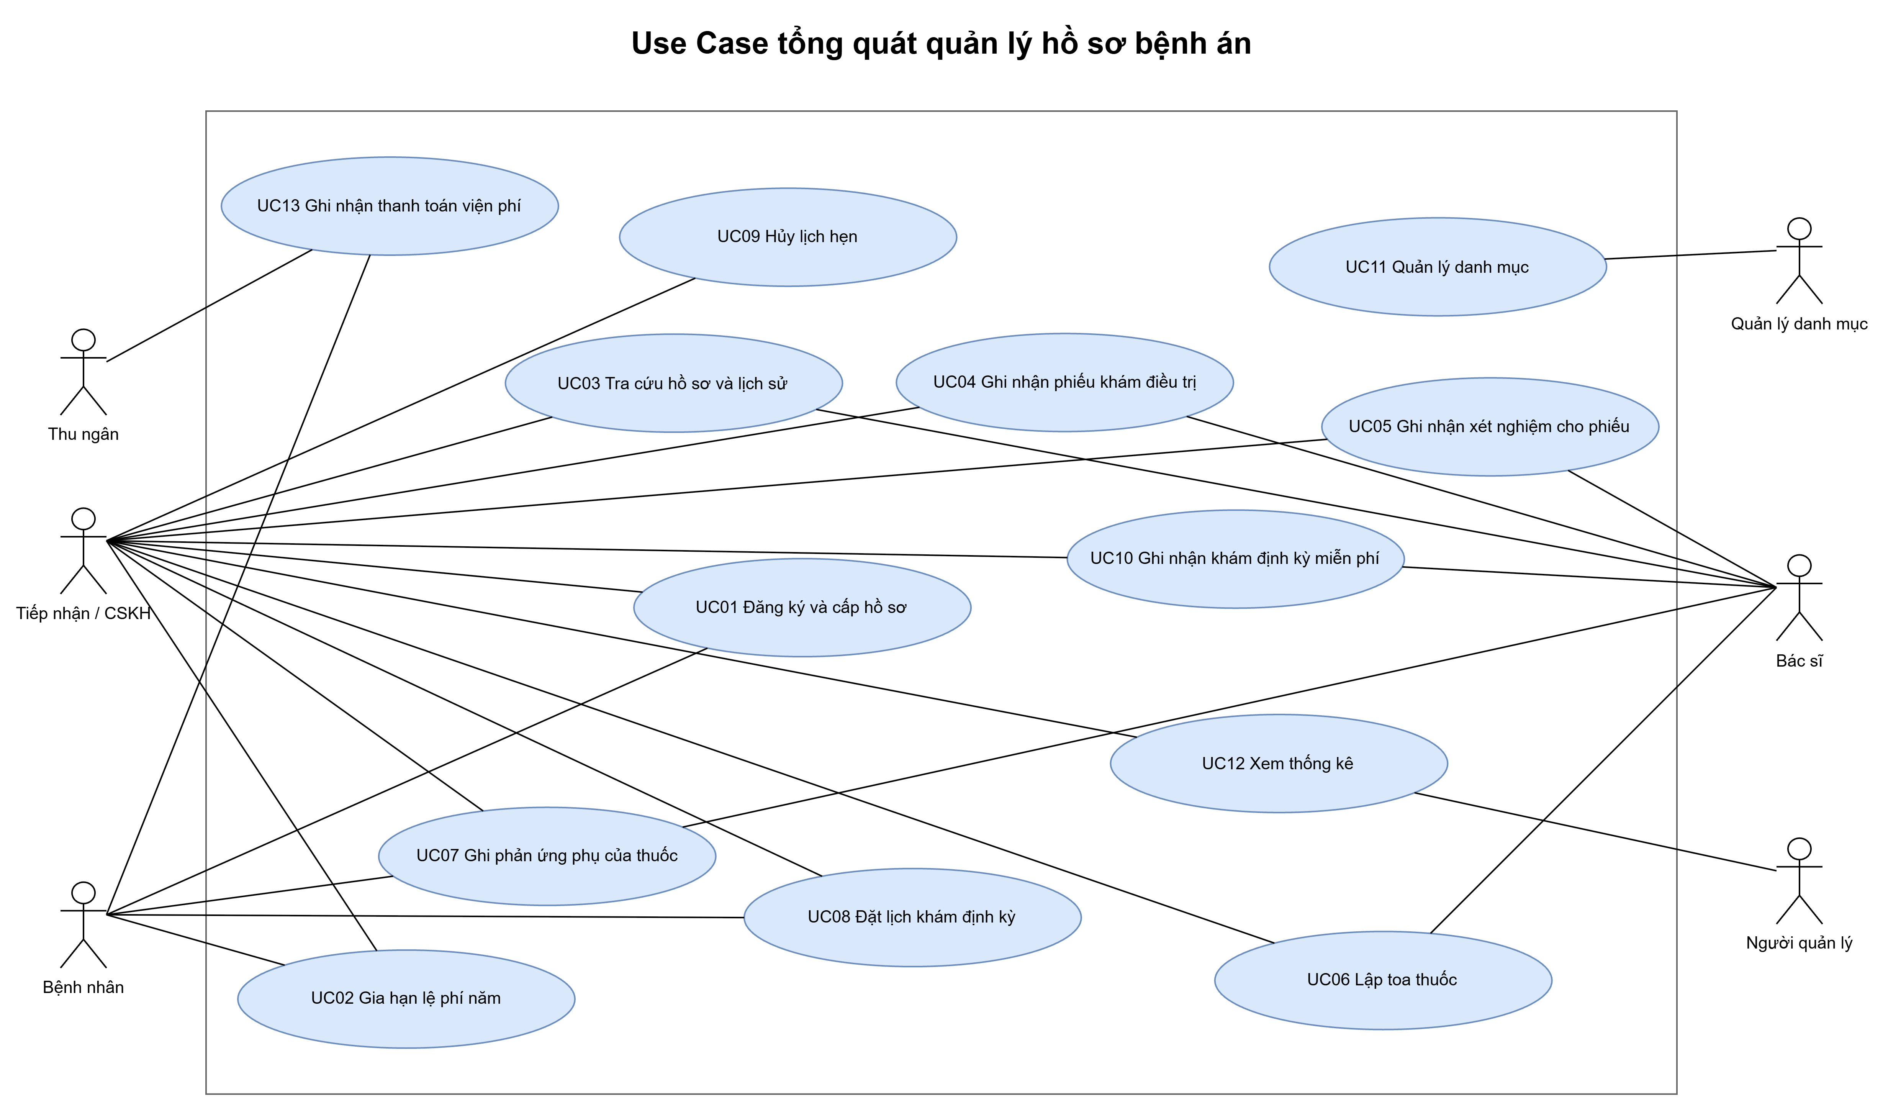
Hình P01 Use Case tổng quát quản lý hồ sơ bệnh án

2.1.3 USE CASE PHÂN RÃ ĐĂNG KÝ CẤP HỒ SƠ VÀ GIA HẠN
Tác nhân: Tiếp nhận / CSKH; bệnh nhân cung cấp thông tin.
Phạm vi phân rã: UC01 đăng ký mới; UC02 gia hạn; kiểm tra nhân thân, mã, lệ phí và thời hạn; ảnh là tùy chọn trong hiện thực.
Liên kết và điều kiện: UC01 include kiểm tra dữ liệu, tạo bệnh nhân, cấp hồ sơ và lưu lệ phí. UC02 include tính hạn mới và lưu kỳ gia hạn; UC02 là mục tiêu riêng, không phải bước bắt buộc của UC01.
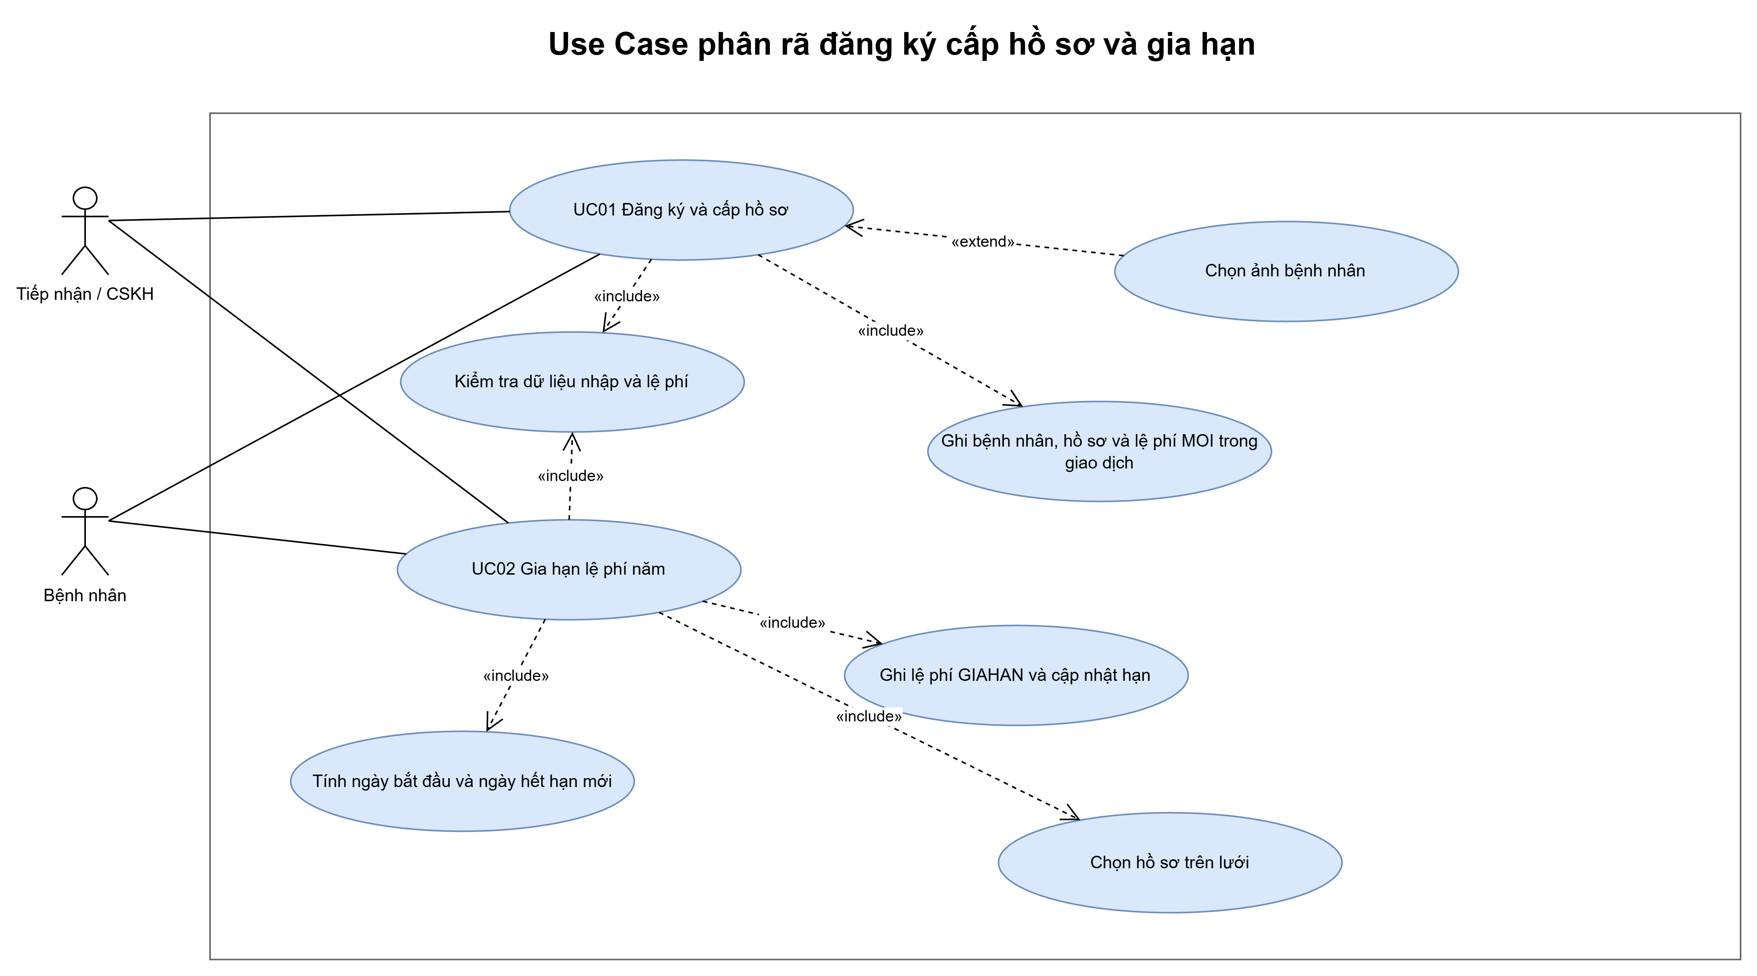
Hình P02 Use Case phân rã đăng ký cấp hồ sơ và gia hạn

2.1.4 USE CASE PHÂN RÃ TRA CỨU HỒ SƠ VÀ LỊCH SỬ BỆNH ÁN
Tác nhân: Bác sĩ / CSKH.
Phạm vi phân rã: UC03 tìm theo mã hồ sơ, mã bệnh nhân, tên hoặc điện thoại; xem nhân thân, ảnh, các phiếu, xét nghiệm và toa kèm phản ứng phụ.
Liên kết và điều kiện: Tra cứu include tìm và chọn hồ sơ. Xem chi tiết phiếu là lựa chọn sau khi có hồ sơ; xét nghiệm/toa có thể rỗng. Các thao tác đều đọc dữ liệu.
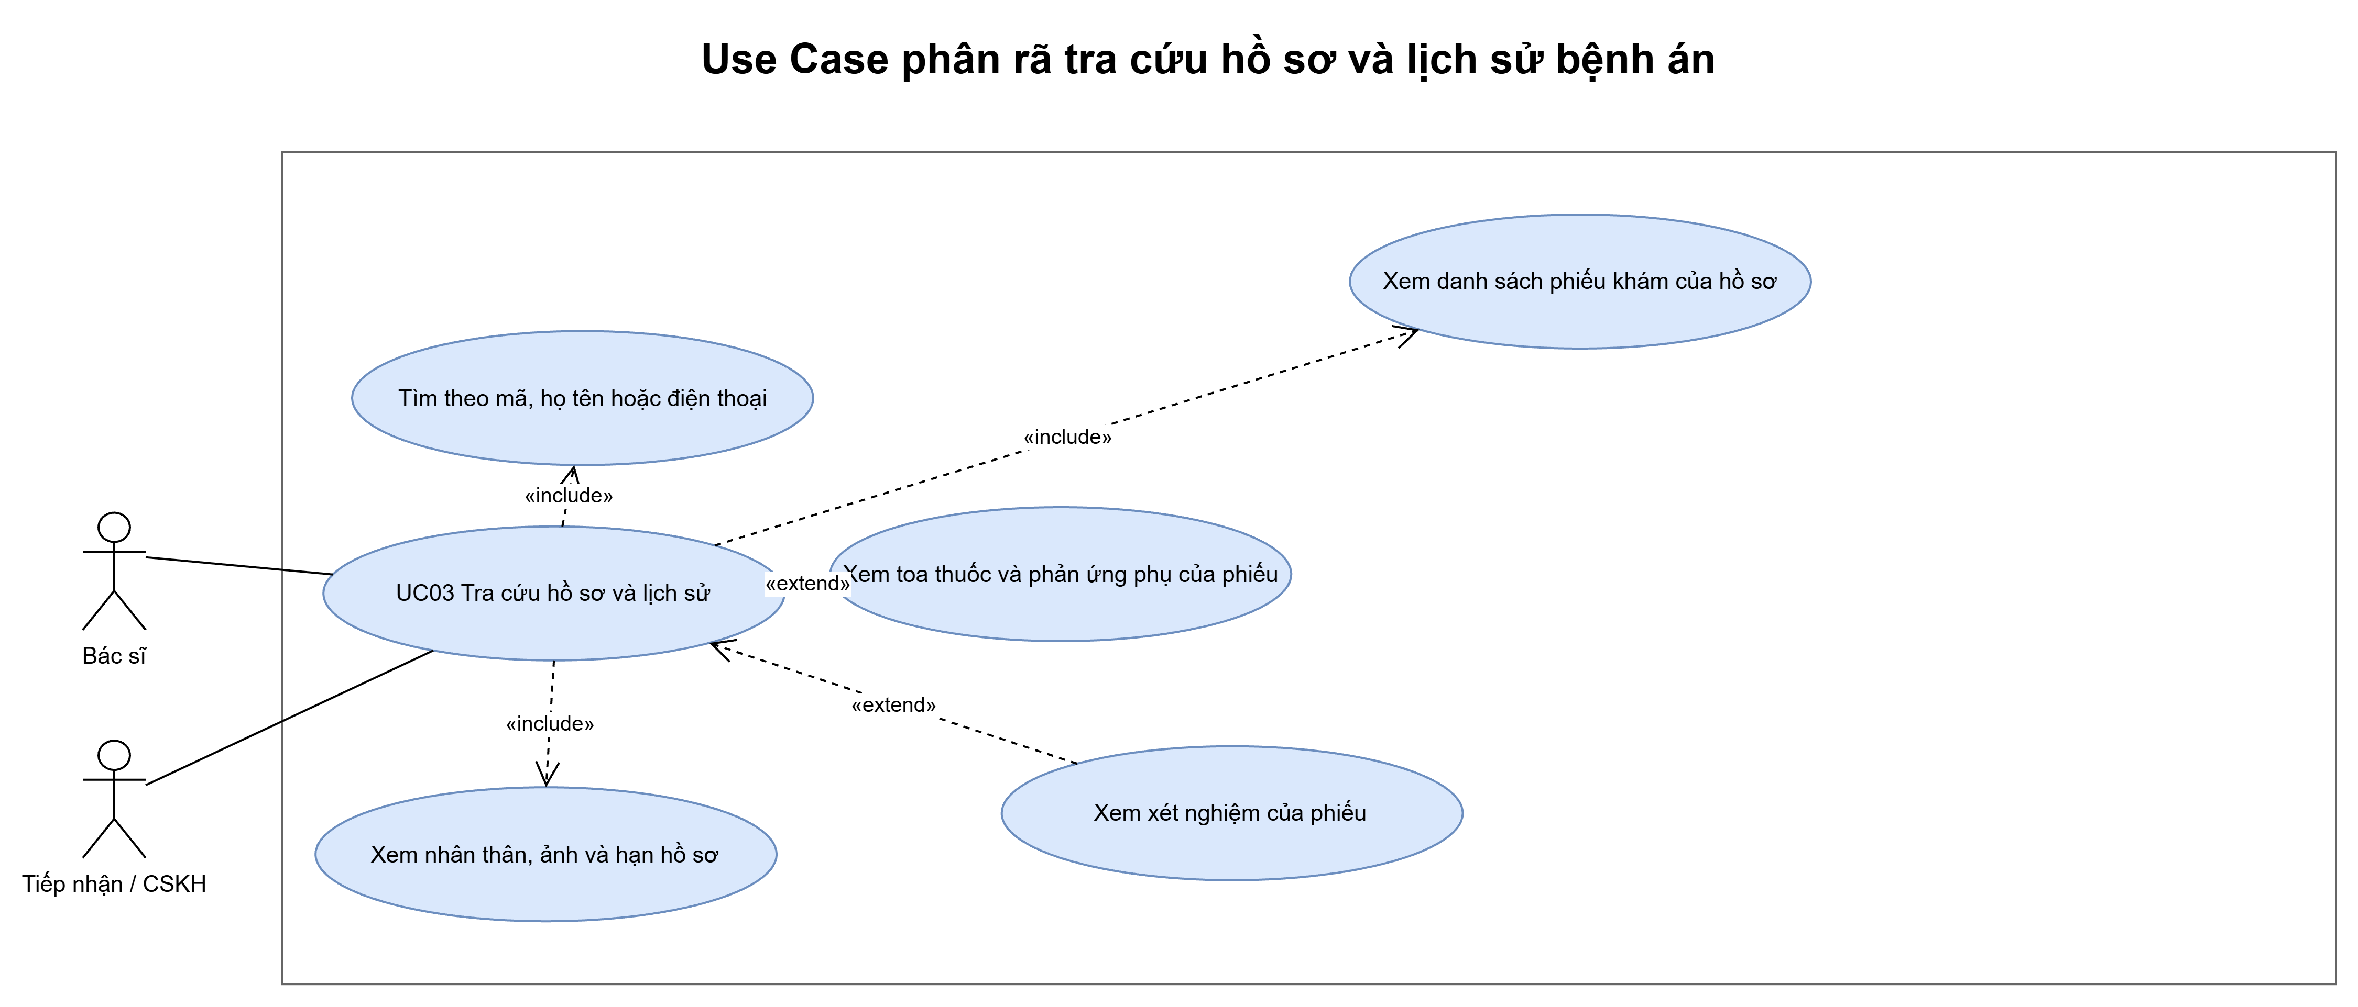
Hình P03 Use Case phân rã tra cứu hồ sơ và lịch sử bệnh án

2.1.5 USE CASE PHÂN RÃ GHI NHẬN KHÁM ĐIỀU TRỊ VÀ XÉT NGHIỆM
Tác nhân: Bác sĩ / CSKH; thu ngân cung cấp biên nhận đã thu.
Phạm vi phân rã: UC04 ghi phiếu điều trị sau thủ tục xuất viện và thanh toán; UC05 bổ sung xét nghiệm vào phiếu đã lưu.
Liên kết và điều kiện: UC04 include kiểm tra dữ liệu khám và đối chiếu biên nhận cùng hồ sơ, đúng tiền, chưa dùng. UC05 là thao tác sau khi phiếu tồn tại; không ép mọi lần khám phải có xét nghiệm. Có nút mở UC13 khi cần thu trước.
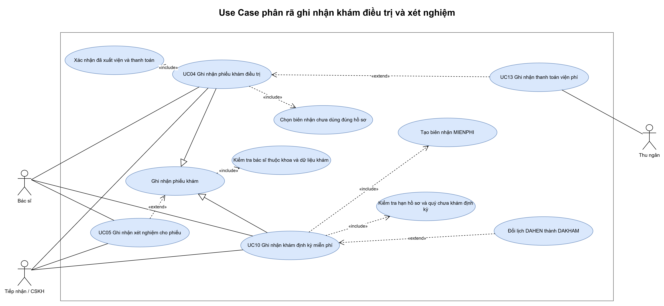
Hình P04 Use Case phân rã ghi nhận khám điều trị và xét nghiệm

2.1.6 USE CASE PHÂN RÃ LẬP TOA THUỐC VÀ GHI PHẢN ỨNG PHỤ
Tác nhân: Bác sĩ / CSKH; bệnh nhân phản ánh phản ứng.
Phạm vi phân rã: UC06 chọn phiếu chưa có toa, soạn các dòng thuốc, lưu toa; UC07 ghi phản ứng phụ của dòng thuốc đã lưu.
Liên kết và điều kiện: UC06 include kiểm tra phiếu, thời điểm và các dòng thuốc; thêm/xóa dòng là thao tác soạn trước lưu. UC07 là mục tiêu riêng sau khi có toa, không bắt buộc phải xảy ra trong mỗi lần lập toa.
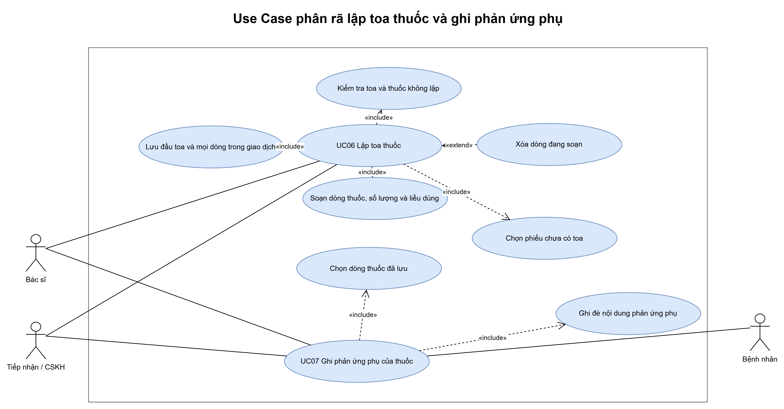
Hình P05 Use Case phân rã lập toa thuốc và ghi phản ứng phụ

2.1.7 USE CASE PHÂN RÃ HẸN VÀ KHÁM SỨC KHỎE ĐỊNH KỲ
Tác nhân: CSKH / bác sĩ; bệnh nhân yêu cầu lịch.
Phạm vi phân rã: UC08 đặt hẹn; UC09 hủy hẹn; UC10 ghi khám định kỳ miễn phí theo quý.
Liên kết và điều kiện: Đặt hẹn include kiểm tra giờ, hạn và lượt theo quý. Hủy hẹn có điều kiện DAHEN. Ghi định kỳ include kiểm tra quyền, tạo bản ghi miễn phí và phiếu; cập nhật lịch phù hợp nếu có. Không yêu cầu hẹn trước cho mọi phiếu định kỳ.
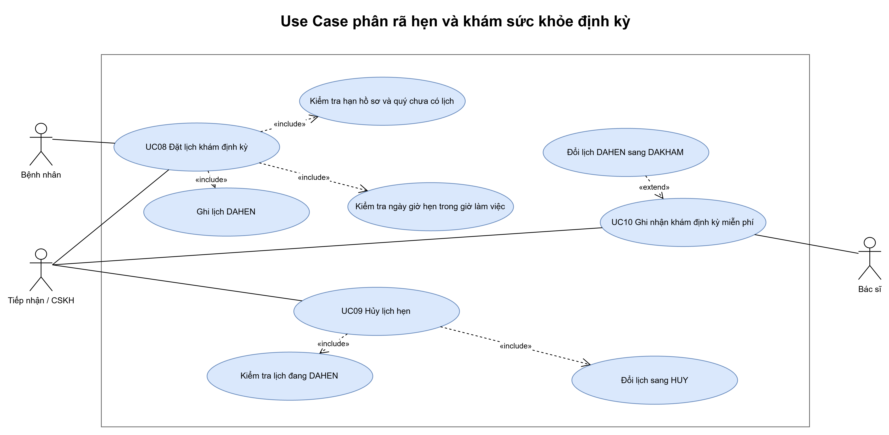
Hình P06 Use Case phân rã hẹn và khám sức khỏe định kỳ

2.1.8 USE CASE PHÂN RÃ THANH TOÁN VIỆN PHÍ
Tác nhân: Thu ngân; CSKH chọn biên nhận khi ghi phiếu.
Phạm vi phân rã: UC13 chọn hồ sơ, kiểm tra số biên nhận, số tiền, người thu, hình thức, xác nhận đã thu và xem sổ thanh toán.
Liên kết và điều kiện: Thu include kiểm tra thông tin và xác nhận đã thu. Chưa gắn/đã gắn phiếu là trạng thái suy ra từ MaTT. MIENPHI và GHINHANCU do hệ thống tạo, không phải lựa chọn nhập thu thường. Lệ phí năm thuộc UC01/UC02.
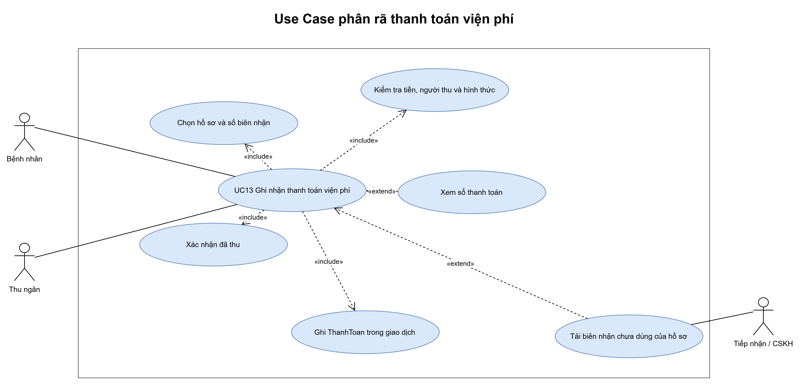
Hình P07 Use Case phân rã thanh toán viện phí

2.1.9 USE CASE PHÂN RÃ QUẢN LÝ DANH MỤC DÙNG CHUNG
Tác nhân: Nhân viên quản lý danh mục.
Phạm vi phân rã: UC11 quản lý khoa, bác sĩ, thuốc, xét nghiệm; mỗi nhóm có thêm và xem.
Liên kết và điều kiện: Phân rã thành bốn mục tiêu danh mục; mỗi thao tác thêm include kiểm tra trường bắt buộc và khóa. Bác sĩ tham chiếu khoa; xét nghiệm kiểm tra đơn giá không âm. Không thêm chức năng sửa/xóa chưa có trong ZIP.
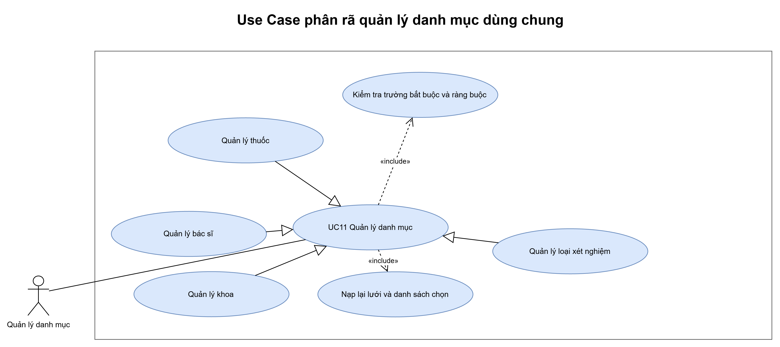
Hình P08 Use Case phân rã quản lý danh mục dùng chung

2.1.10 USE CASE PHÂN RÃ THỐNG KÊ VÀ THEO DÕI
Tác nhân: Người quản lý / CSKH.
Phạm vi phân rã: UC12 thống kê theo bác sĩ và khoảng ngày; hồ sơ sắp hết hoặc đã hết hạn; phản ứng phụ đã ghi.
Liên kết và điều kiện: Phân rã ba báo cáo độc lập. Báo cáo theo bác sĩ include kiểm tra khoảng ngày và tổng hợp lượt/viện phí. Hai báo cáo còn lại lấy điều kiện hạn hoặc phản ứng phụ. Không thể hiện in/xuất tệp như chức năng hiện có.
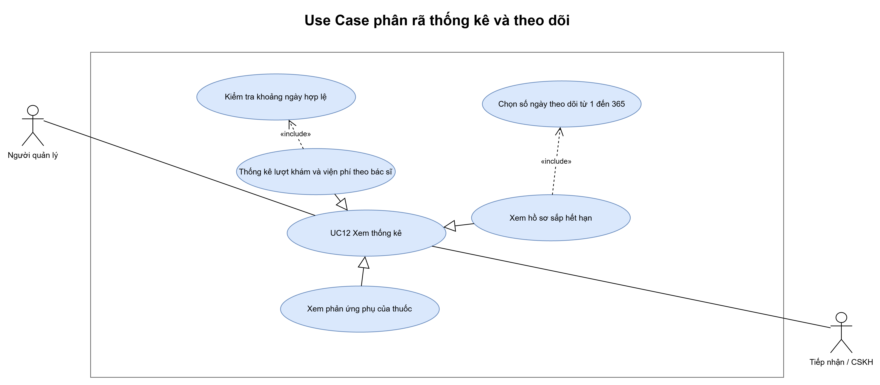
Hình P09 Use Case phân rã thống kê và theo dõi

2.1.11 ĐẶC TẢ UC01 VÀ UC02

UC01 Đăng ký và cấp hồ sơ
Tác nhân: Nhân viên tiếp nhận / CSKH
Điều kiện trước: Có thông tin bệnh nhân mới và lệ phí; SQL Server sẵn sàng.
Bước 1: Nhập mã bệnh nhân, mã hồ sơ, họ tên, địa chỉ, ngày sinh, điện thoại và lệ phí; có thể chọn ảnh.
Bước 2: Form kiểm tra ảnh nếu được chọn; Service kiểm tra trường bắt buộc, ngày sinh, điện thoại, lệ phí và mã đã có.
Bước 3: Xác định ngày cấp hôm nay và ngày hết hạn sau một năm; mở transaction.
Bước 4: Ghi BenhNhan, HoSoBenhAn và PhieuDangKy loại MOI; commit và hiển thị mã hồ sơ, hạn sử dụng.
Ngoại lệ: Thông tin thiếu, lệ phí không dương hoặc trùng mã: báo lỗi, không cấp. Bất kỳ lệnh ghi lỗi: rollback toàn bộ.
Kết quả: Có một bệnh nhân, một hồ sơ và một lịch sử lệ phí liên kết; ảnh có thể NULL.
Đối chiếu: HoSoService.cs; FrmDangKyHoSo.cs

UC02 Gia hạn lệ phí năm
Tác nhân: Nhân viên tiếp nhận / CSKH
Điều kiện trước: Đã chọn hồ sơ trên lưới; lệ phí > 0.
Bước 1: Chọn hồ sơ, nhập lệ phí và xác nhận hộp thoại gia hạn.
Bước 2: Service đọc MaBN và NgayHetHan; hồ sơ không tồn tại thì từ chối.
Bước 3: Nếu hạn cũ ≥ hôm nay, lấy hạn cũ làm ngày bắt đầu; nếu đã hết hạn, lấy hôm nay. Ngày kết thúc bằng ngày bắt đầu cộng một năm.
Bước 4: Trong transaction cập nhật hạn hồ sơ và thêm PhieuDangKy loại GIAHAN; commit rồi tải lại danh sách.
Ngoại lệ: Không chọn hồ sơ, số tiền không dương hoặc SQL lỗi: thông báo; khi đang ghi thì rollback.
Kết quả: Gia hạn không tạo bệnh nhân hoặc hồ sơ mới; có thêm một bản ghi lệ phí.
Đối chiếu: HoSoService.cs; FrmDangKyHoSo.cs

2.1.11 ĐẶC TẢ UC03 VÀ UC04

UC03 Tra cứu hồ sơ và lịch sử
Tác nhân: Bác sĩ hoặc nhân viên CSKH
Điều kiện trước: Có hồ sơ trong hệ thống.
Bước 1: Nhập toàn bộ hoặc một phần mã hồ sơ, mã bệnh nhân, họ tên hoặc điện thoại; để trống để xem danh sách.
Bước 2: Chọn hồ sơ để hiển thị nhân thân, ảnh, ngày hết hạn và các phiếu khám theo thời gian giảm dần.
Bước 3: Chọn một phiếu khám để hiển thị xét nghiệm và chi tiết toa thuốc, gồm phản ứng phụ đã ghi.
Ngoại lệ: Không có kết quả: lưới rỗng. Không có ảnh: không hiển thị ảnh. Phiếu chưa có xét nghiệm hoặc toa: lưới tương ứng rỗng.
Kết quả: Chỉ đọc dữ liệu; không thay đổi hạn, kết quả hoặc toa.
Đối chiếu: HoSoService.cs; PhieuKhamService.cs; ToaThuocService.cs; FrmTraCuuHoSo.cs

UC04 Ghi nhận phiếu khám điều trị
Tác nhân: CSKH / bác sĩ
Điều kiện trước: Có hồ sơ, khoa/bác sĩ và biên nhận đã thu phù hợp; đã hoàn tất xuất viện.
Bước 1: Chọn hồ sơ và Điều trị; chọn khoa, bác sĩ; nhập dữ liệu khám, mã phiếu và thời điểm.
Bước 2: Chọn một biên nhận chưa gắn phiếu của hồ sơ; Form nạp số tiền và khóa ô viện phí. Nếu chưa có, mở Thanh toán để thu rồi tải lại.
Bước 3: Tích xác nhận đã xuất viện và thanh toán; gọi GhiNhan kèm maTT.
Bước 4: Service kiểm tra dữ liệu; trong transaction đọc biên nhận với UPDLOCK, HOLDLOCK và đối chiếu hồ sơ, tiền, hình thức, tình trạng đã dùng.
Bước 5: Ghi PhieuKham rồi gắn MaTT trong cùng transaction; commit, tải lại phiếu và danh sách biên nhận.
Ngoại lệ: Thiếu biên nhận/xác nhận, sai hồ sơ hoặc tiền, biên nhận đã dùng hay loại hệ thống: từ chối. Lỗi ghi: rollback phiếu và liên kết.
Kết quả: Phiếu DIEUTRI gắn đúng một biên nhận. Nếu lưu phiếu thất bại, biên nhận đã thu trước đó vẫn tồn tại và chưa gắn phiếu.
Đối chiếu: PhieuKhamService.GhiNhan; ThanhToanService.KiemTraDoiChieu; FrmPhieuKham.cs

2.1.11 ĐẶC TẢ UC05 VÀ UC06

UC05 Ghi nhận xét nghiệm cho phiếu
Tác nhân: Nhân viên CSKH / bác sĩ
Điều kiện trước: Đã lưu và chọn phiếu khám; đã có danh mục xét nghiệm.
Bước 1: Chọn phiếu trên lưới, chọn loại xét nghiệm và nhập kết quả nếu có.
Bước 2: Service kiểm tra phiếu tồn tại và cặp MaPK, MaXN chưa có.
Bước 3: Thêm một dòng PhieuKham_XetNghiem, thông báo và tải lại lưới.
Ngoại lệ: Chưa chọn phiếu hoặc xét nghiệm, hoặc cặp đã có: từ chối. Kết quả rỗng được lưu NULL.
Kết quả: Một loại xét nghiệm xuất hiện tối đa một lần trong cùng phiếu. Chưa có thao tác sửa kết quả đã lưu.
Đối chiếu: PhieuKhamService.ThemXetNghiem; FrmPhieuKham.cs

UC06 Lập toa thuốc
Tác nhân: Bác sĩ hoặc nhân viên ghi nhận theo toa bác sĩ
Điều kiện trước: Có phiếu khám chưa có toa; danh mục thuốc đã nhập.
Bước 1: Chọn phiếu chưa có toa; Form hiện triệu chứng. Nhập mã toa, ngày lập và ghi chú.
Bước 2: Chọn thuốc, nhập số lượng và liều dùng rồi thêm vào bảng soạn; có thể xóa dòng chưa lưu.
Bước 3: Form chuyển các dòng thành List<DongToaItem> và gọi LapToa.
Bước 4: Service kiểm tra dữ liệu toa, thuốc trùng, phiếu tồn tại, ngày lập không trước khám và phiếu chưa có toa.
Bước 5: Mở transaction; ghi ToaThuoc và tất cả ChiTietToa; commit, xóa bảng soạn và nạp lại các danh sách.
Ngoại lệ: Toa rỗng, số lượng không dương, thiếu liều, lặp thuốc hoặc phiếu đã có toa: từ chối. Một dòng ghi lỗi: rollback cả toa.
Kết quả: Có một toa và ít nhất một chi tiết. Chưa có lưu nháp xuống SQL, phát hành, sửa hoặc in toa.
Đối chiếu: ToaThuocService.LapToa; FrmToaThuoc.cs

2.1.11 ĐẶC TẢ UC07 VÀ UC08

UC07 Ghi phản ứng phụ của thuốc
Tác nhân: Bác sĩ hoặc nhân viên CSKH
Điều kiện trước: Có dòng thuốc thuộc toa đã lưu.
Bước 1: Chọn dòng trên danh sách toa; ô phản ứng phụ hiển thị nội dung hiện tại.
Bước 2: Nhập nội dung không rỗng; Form gửi MaToa, MaThuoc và nội dung cho GhiPhanUng.
Bước 3: Service cập nhật trường PhanUngPhu của dòng thuốc; tải lại lưới sau thành công.
Ngoại lệ: Thiếu dòng đang chọn hoặc nội dung rỗng: từ chối. Không có cặp mã tương ứng: báo không tìm thấy dòng thuốc.
Kết quả: Nội dung mới thay thế nội dung cũ; có thể đọc ở tra cứu và thống kê, không có lịch sử thay đổi riêng.
Đối chiếu: ToaThuocService.GhiPhanUng; FrmToaThuoc.cs

UC08 Đặt lịch khám định kỳ
Tác nhân: Nhân viên CSKH theo yêu cầu bệnh nhân
Điều kiện trước: Hồ sơ còn hiệu lực vào ngày hẹn.
Bước 1: Chọn hồ sơ, nhập ngày giờ hẹn và ghi chú.
Bước 2: Service kiểm tra giờ sau hiện tại, không Chủ nhật và trong khoảng 07:00–17:00.
Bước 3: Đọc hạn hồ sơ; kiểm tra trong cùng năm và quý chưa có lịch DAHEN/DAKHAM hoặc phiếu DINHKY.
Bước 4: Thêm LichHen ở trạng thái DAHEN, thông báo và tải lại danh sách.
Ngoại lệ: Hẹn quá hạn hồ sơ, ngoài giờ, đã có hẹn hoặc đã khám cùng quý: từ chối. Lịch HUY không ngăn đặt lại.
Kết quả: Một lịch hẹn thuộc hồ sơ; chưa gắn bác sĩ hoặc khoảng thời gian bắt đầu kết thúc.
Đối chiếu: LichHenService.Dat; FrmLichHen.cs

2.1.11 ĐẶC TẢ UC09 VÀ UC10

UC09 Hủy lịch hẹn
Tác nhân: Nhân viên CSKH
Điều kiện trước: Chọn được một lịch đang DAHEN.
Bước 1: Chọn lịch trên lưới rồi bấm Hủy lịch đang chọn.
Bước 2: Service đọc trạng thái hiện tại; chỉ tiếp tục nếu là DAHEN.
Bước 3: Cập nhật TrangThai thành HUY, thông báo và tải lại lưới.
Ngoại lệ: Không có lịch hoặc trạng thái DAKHAM/HUY: từ chối.
Kết quả: Dòng lịch vẫn được giữ. Hủy không thay đổi hạn hồ sơ và không xóa phiếu khám.
Đối chiếu: LichHenService.Huy; FrmLichHen.cs

UC10 Ghi nhận khám định kỳ miễn phí
Tác nhân: Nhân viên CSKH / bác sĩ
Điều kiện trước: Hồ sơ hợp lệ tại ngày khám; chưa có phiếu DINHKY cùng quý.
Bước 1: Chọn Khám định kỳ; Form đặt viện phí 0, khóa lựa chọn biên nhận thu tiền và tự xác nhận miễn phí.
Bước 2: Nhập dữ liệu khám; Service kiểm tra còn hạn, chưa có DINHKY cùng quý và các điều kiện chung.
Bước 3: Trong transaction tạo ThanhToan số MP-<MaPK>, hình thức MIENPHI, số tiền 0; ghi phiếu và liên kết MaTT.
Bước 4: Đổi lịch DAHEN đầu tiên cùng hồ sơ, năm và quý sang DAKHAM nếu có; commit.
Ngoại lệ: Hết hạn tại ngày khám, viện phí khác 0 hoặc đã có lượt định kỳ cùng quý: từ chối. Không bắt buộc phải có lịch hẹn trước.
Kết quả: Có phiếu DINHKY và bản ghi MIENPHI liên kết; nếu lỗi thì cả hai và thay đổi lịch đều rollback. Không bắt buộc có lịch trước.
Đối chiếu: PhieuKhamService.GhiNhan; FrmPhieuKham.cs

2.1.11 ĐẶC TẢ UC11 VÀ UC12

UC11 Quản lý danh mục
Tác nhân: Nhân viên quản lý danh mục
Điều kiện trước: Mở màn hình Danh mục; có khoa trước khi thêm bác sĩ.
Bước 1: Chọn một trong bốn tab Khoa, Bác sĩ, Thuốc, Xét nghiệm.
Bước 2: Nhập thông tin bắt buộc và bấm Thêm; Service kiểm tra trường trống, đơn giá xét nghiệm không âm.
Bước 3: Ghi một dòng danh mục; nạp lại lưới và các danh sách chọn.
Ngoại lệ: Trùng mã hoặc tên khoa, khoa không tồn tại hoặc đơn giá âm: từ chối theo Service hoặc ràng buộc SQL.
Kết quả: Danh mục mới dùng được ở các nghiệp vụ. Phiên bản hiện tại chỉ có thêm và xem, chưa có sửa, xóa hay ngừng sử dụng.
Đối chiếu: DanhMucService.cs; FrmDanhMuc.cs

UC12 Xem thống kê
Tác nhân: Người quản lý / nhân viên CSKH
Điều kiện trước: Có hoặc chưa có dữ liệu đều có thể xem.
Bước 1: Tab Theo bác sĩ: chọn từ ngày đến ngày hợp lệ và bấm Thống kê.
Bước 2: Tab Hồ sơ sắp hết hạn: chọn số ngày từ 1 đến 365 rồi bấm Xem.
Bước 3: Tab Phản ứng phụ: bấm Làm mới để xem các chi tiết thuốc có PhanUngPhu khác NULL.
Ngoại lệ: Từ ngày sau đến ngày: Form từ chối trước khi truy vấn. Không có dữ liệu: lưới rỗng; bác sĩ chưa có phiếu vẫn có dòng thống kê 0.
Kết quả: Có số phiếu, lượt điều trị, lượt định kỳ, tổng viện phí; danh sách hạn gồm cả hồ sơ đã hết hạn; chưa có in hoặc xuất tệp.
Đối chiếu: ThongKeService.cs; FrmThongKe.cs

2.1.11 ĐẶC TẢ UC13

UC13 Ghi nhận thanh toán viện phí
Tác nhân: Thu ngân
Điều kiện trước: Hồ sơ đã có; số biên nhận chưa trùng; đã thực tế nhận tiền hoặc xác nhận không thu.
Bước 1: Mở Thanh toán từ màn hình chính hoặc phiếu khám; chọn hồ sơ, kiểm tra số biên nhận được gợi ý hoặc nhập số khác.
Bước 2: Nhập số tiền nguyên đồng, tên người thu, hình thức và ghi chú; số tiền 0 chọn Không thu tiền.
Bước 3: Form kiểm tra dữ liệu và hỏi xác nhận đã thu; chọn No thì dừng, chọn Yes mới gọi Thu.
Bước 4: Service kiểm tra lại, khóa dòng hồ sơ trong transaction rồi thêm ThanhToan với SYSDATETIME(); commit.
Bước 5: Tải sổ thanh toán; khi ghi phiếu điều trị, chọn biên nhận vừa tạo trong danh sách chưa dùng.
Ngoại lệ: Hồ sơ không tồn tại, trùng số, tiền sai, người thu trống, tiền tố hệ thống hoặc hình thức không phù hợp: từ chối. Lỗi SQL: rollback lần thu.
Kết quả: Có biên nhận chưa gắn phiếu. Chỉ sau khi GhiNhan thành công mới được coi là đã gắn; không tự tạo phiếu khi thu.
Đối chiếu: ThanhToanService.cs; FrmThanhToan.cs

2.2 CLASS DIAGRAM PHÂN TÍCH
Mô hình có 13 lớp thực thể tương ứng bảng dữ liệu. ID là khóa chính; các lớp kết hợp biểu diễn quan hệ nhiều–nhiều. Trong chương trình C#, dữ liệu thực thể được nạp bằng DataTable; chưa có 13 tệp lớp Entity riêng. Các phương thức xử lý được hiện thực trong Service ở phần thiết kế.
Lớp | ID | Thuộc tính chính
Khoa | MaKhoa | TenKhoa
BacSi | MaBS | HoTen, MaKhoa, DienThoai, ChuyenMon
Thuoc | MaThuoc | TenThuoc, DonViTinh, ChongChiDinh
XetNghiem | MaXN | TenXN, DonGia
BenhNhan | MaBN | HoTen, DiaChi, NgaySinh, DienThoai, Anh
HoSoBenhAn | MaHoSo | MaBN, NgayCap, NgayHetHan
PhieuDangKy | MaPDK | MaBN, MaHoSo, NgayDangKy, LePhi, TuNgay, DenNgay, LoaiDK
PhieuKham | MaPK | MaHoSo, NgayGioKham, MaBS, MaKhoa, LoaiKham, TrieuChung, NhietDo, HuyetAp, KetLuan, VienPhi, DaThanhToan, MaTT
PhieuKham_XetNghiem | MaPK + MaXN | KetQua
ToaThuoc | MaToa | MaPK, NgayLap, GhiChu
ChiTietToa | MaToa + MaThuoc | SoLuong, LieuDung, PhanUngPhu
LichHen | MaLH | MaHoSo, NgayGioHen, TrangThai, GhiChu
ThanhToan | MaTT | SoBienNhan, MaHoSo, NgayThanhToan, NguoiThu, SoTien, HinhThuc, GhiChu

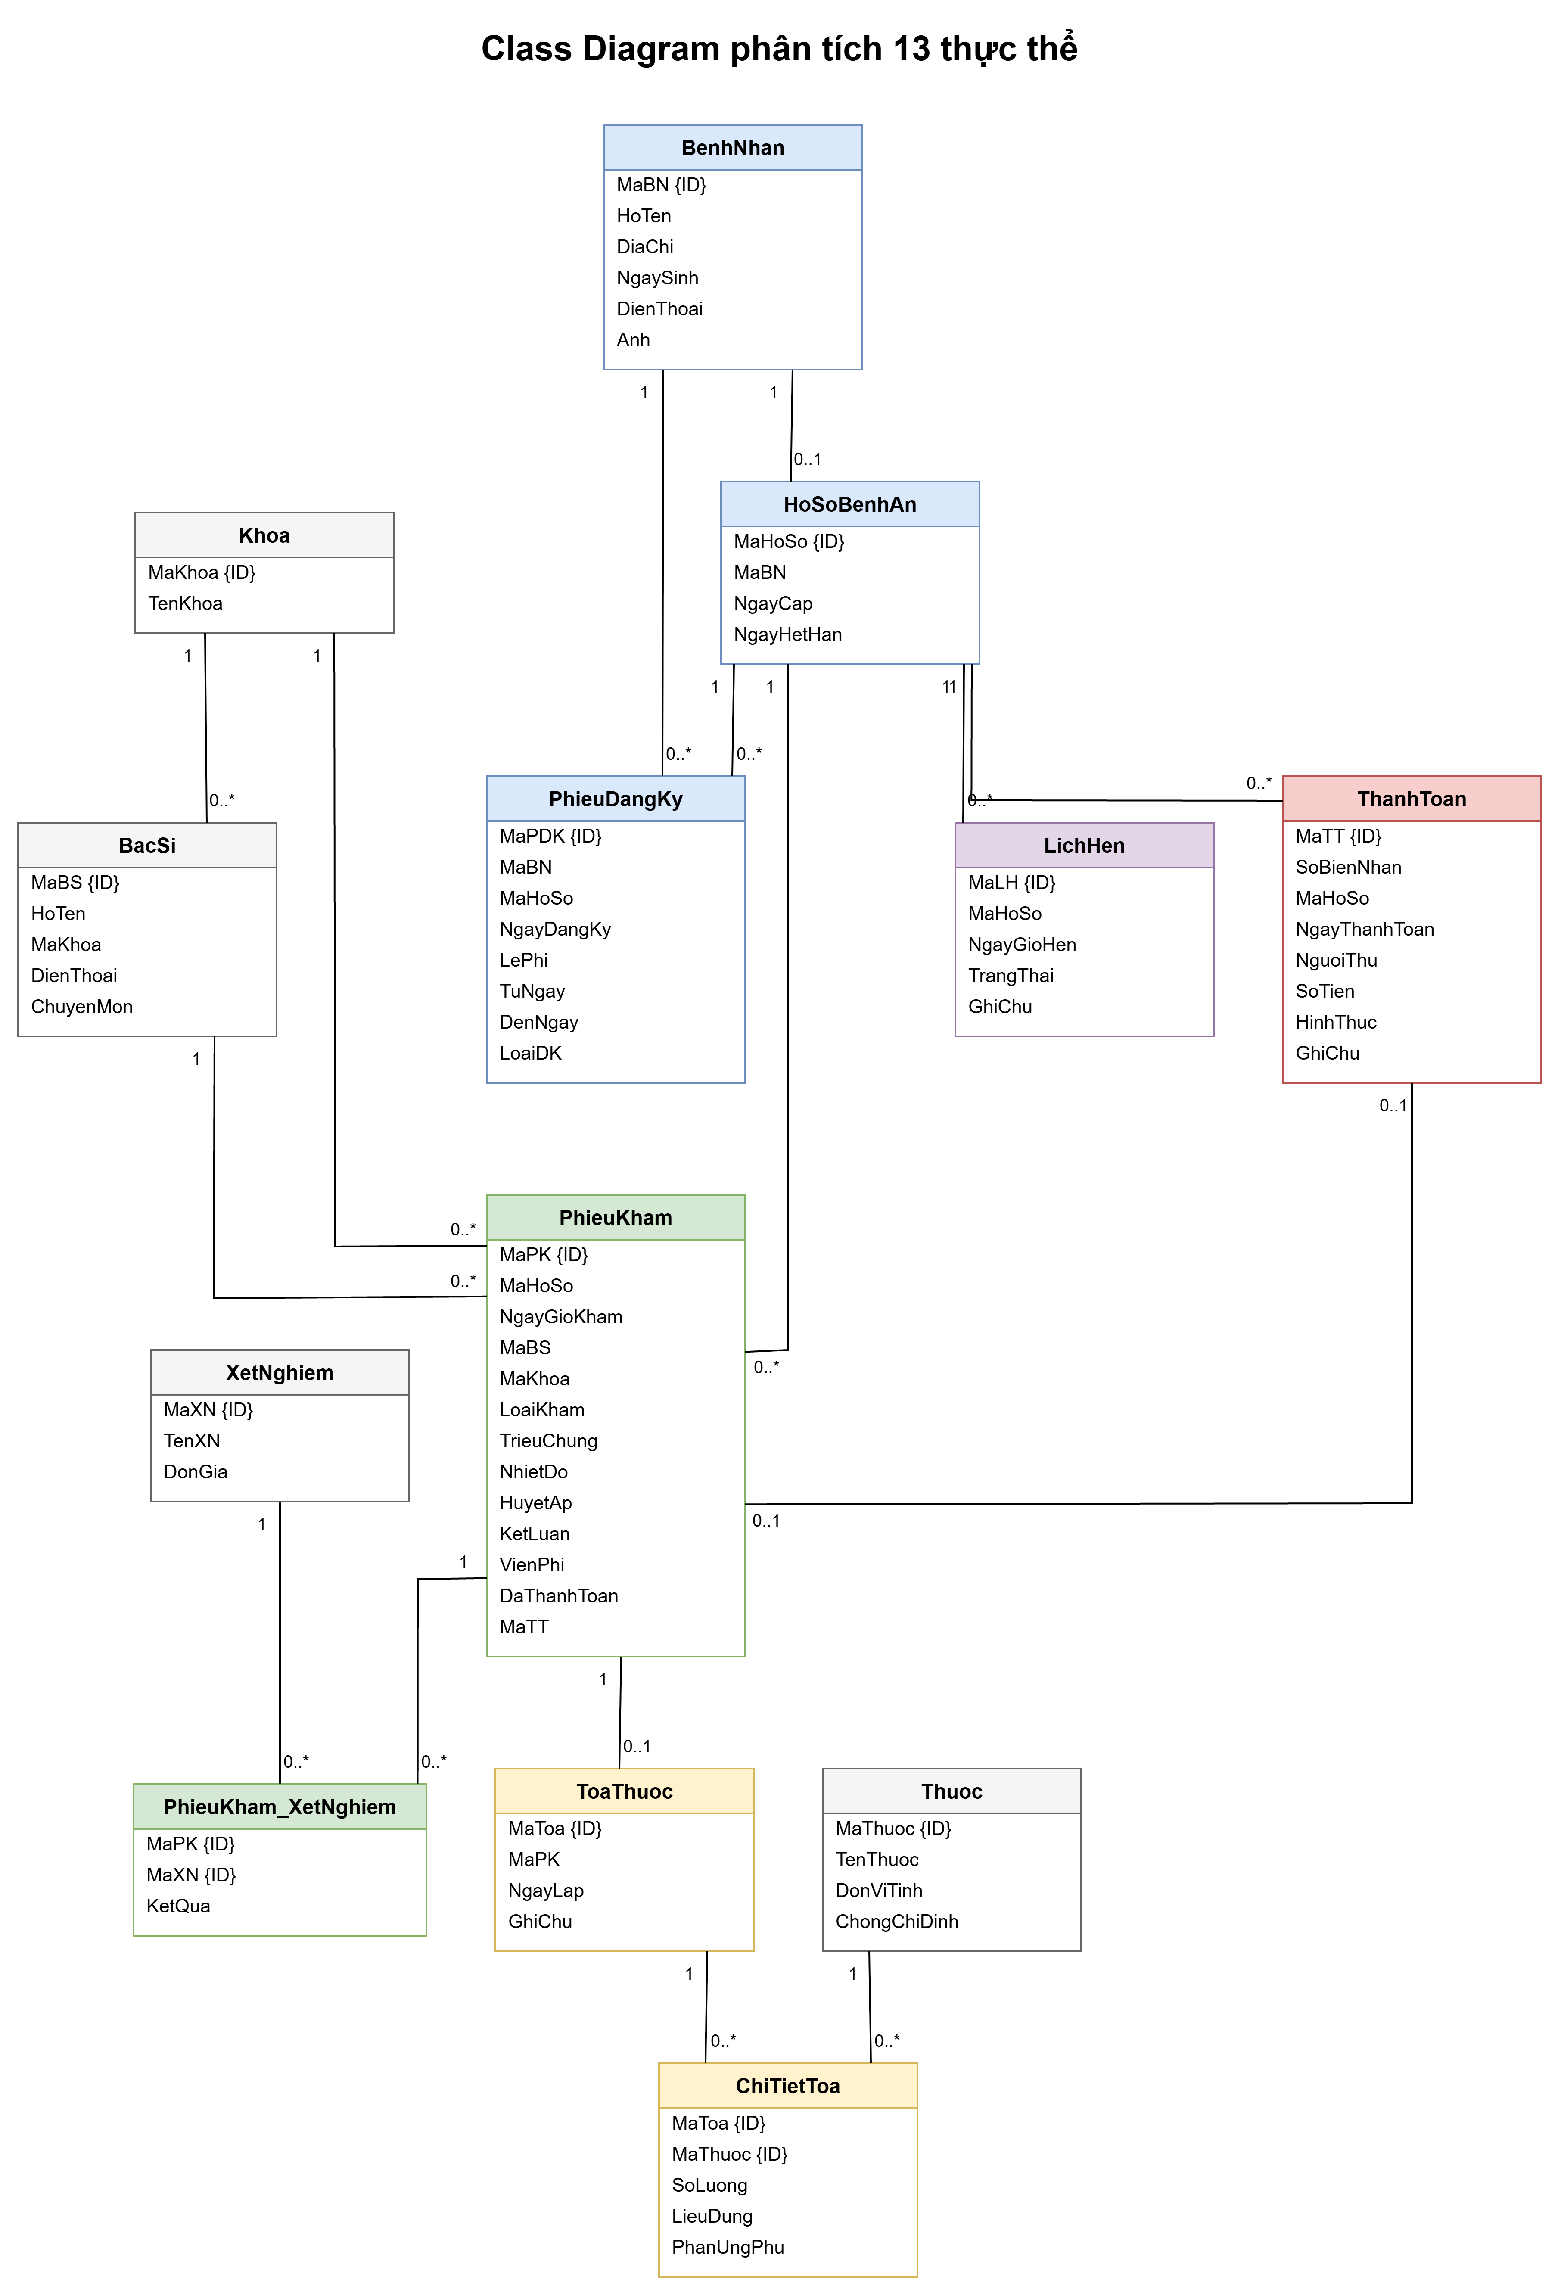
Hình P10 Class Diagram phân tích 13 thực thể

2.2.1 Trách nhiệm và thao tác nghiệp vụ
Nhóm lớp | Thao tác phân tích → nơi hiện thực
BenhNhan; HoSoBenhAn; PhieuDangKy | Đăng ký, cấp hồ sơ, gia hạn, tìm kiếm → HoSoService.
PhieuKham; PhieuKham_XetNghiem | Ghi phiếu, lấy lịch sử, thêm xét nghiệm → PhieuKhamService.
ToaThuoc; ChiTietToa | Lập toa, lấy toa, ghi phản ứng → ToaThuocService.
ThanhToan | Thu, lấy sổ, lấy biên nhận chưa dùng, đối chiếu → ThanhToanService.
LichHen; danh mục | Đặt/hủy/lấy lịch → LichHenService; thêm/lấy danh mục → DanhMucService.

2.2.2 Liên kết và bản số
Phía cha | Phía con | Tham chiếu | Bản số
Khoa | BacSi | BacSi.MaKhoa | 1 — 0..*
BenhNhan | HoSoBenhAn | HoSoBenhAn.MaBN; UNIQUE | 1 — 0..1
BenhNhan | PhieuDangKy | PhieuDangKy.MaBN | 1 — 0..*
HoSoBenhAn | PhieuDangKy | PhieuDangKy.MaHoSo | 1 — 0..*
HoSoBenhAn | PhieuKham | PhieuKham.MaHoSo | 1 — 0..*
BacSi | PhieuKham | PhieuKham.MaBS | 1 — 0..*
Khoa | PhieuKham | PhieuKham.MaKhoa | 1 — 0..*
PhieuKham | PhieuKham_XetNghiem | PhieuKham_XetNghiem.MaPK | 1 — 0..*
XetNghiem | PhieuKham_XetNghiem | PhieuKham_XetNghiem.MaXN | 1 — 0..*
PhieuKham | ToaThuoc | ToaThuoc.MaPK; UNIQUE | 1 — 0..1
ToaThuoc | ChiTietToa | ChiTietToa.MaToa | 1 — 0..*
Thuoc | ChiTietToa | ChiTietToa.MaThuoc | 1 — 0..*
HoSoBenhAn | LichHen | LichHen.MaHoSo | 1 — 0..*
HoSoBenhAn | ThanhToan | ThanhToan.MaHoSo | 1 — 0..*
ThanhToan | PhieuKham | PhieuKham.MaTT; UNIQUE có lọc; NULL | 0..1 — 0..1

14 khóa ngoại bắt buộc trỏ về đúng một cha; riêng PhieuKham.MaTT cho phép NULL để tương thích dữ liệu cũ. HoSoBenhAn.MaBN và ToaThuoc.MaPK là UNIQUE. Với ThanhToan–PhieuKham, mỗi phiếu tối đa một biên nhận và mỗi biên nhận tối đa một phiếu nhờ chỉ mục UNIQUE có lọc. Biên nhận chưa gắn phiếu là trạng thái hợp lệ; luồng ghi phiếu mới luôn tạo hoặc chọn một MaTT.
Một toa có tối thiểu một chi tiết theo kiểm tra Service, còn FK ở CSDL chỉ biểu diễn 0..*. Không có kế thừa giữa bệnh nhân và bác sĩ, không có xóa dây chuyền được khai báo. Quan hệ nhiều–nhiều được tách qua PhieuKham_XetNghiem và ChiTietToa.

2.3 BIỂU ĐỒ TRẠNG THÁI

2.3.1 Trạng thái lịch hẹn
Trạng thái | Sự kiện vào | Sự kiện ra
DAHEN | Dat tạo lịch. | Huy → HUY; ghi DINHKY cùng quý → DAKHAM.
HUY | Hủy một lịch đang hẹn. | Không có chuyển tiếp trong code; đặt lại tạo dòng mới.
DAKHAM | Ghi phiếu định kỳ cập nhật lịch DAHEN đầu tiên cùng quý. | Không có hoàn tác trong phiên bản hiện tại.

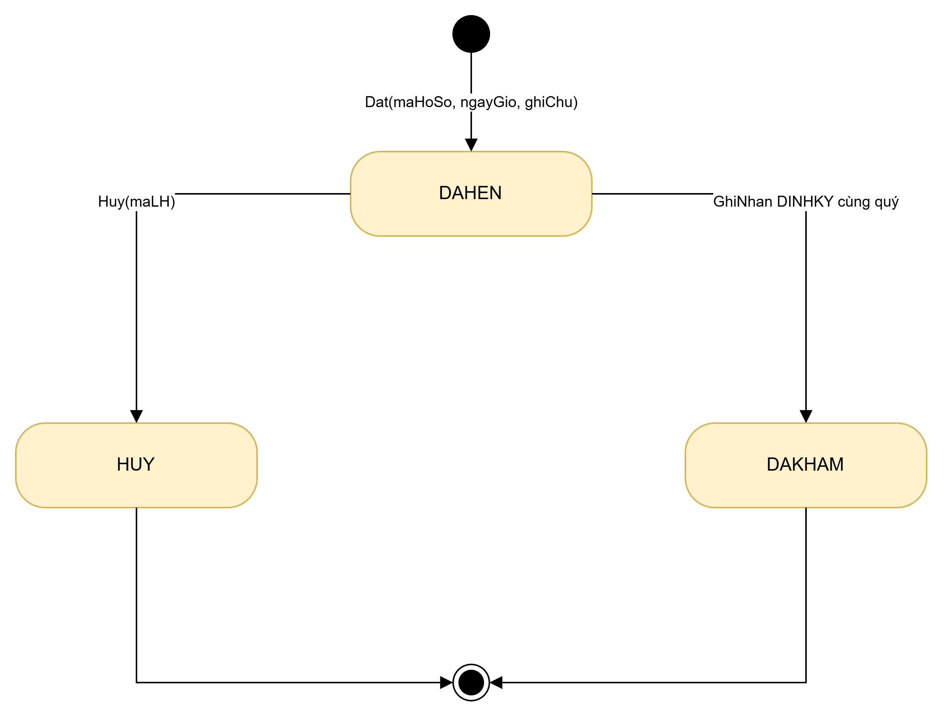
Hình P11 State Diagram lịch hẹn khám định kỳ

2.3.2 Trạng thái sử dụng biên nhận
Trạng thái được suy ra từ liên kết MaTT, không có cột TrangThai trong ThanhToan. Thu thành công tạo “Chưa gắn phiếu”; ghi phiếu thành công tạo “Đã gắn phiếu”. Lỗi ghi phiếu giữ biên nhận thường ở trạng thái chưa gắn. MIENPHI được tạo và gắn trong cùng giao dịch. GHINHANCU dùng để liên kết phiếu cũ; không cho chọn lại cho phiếu mới.
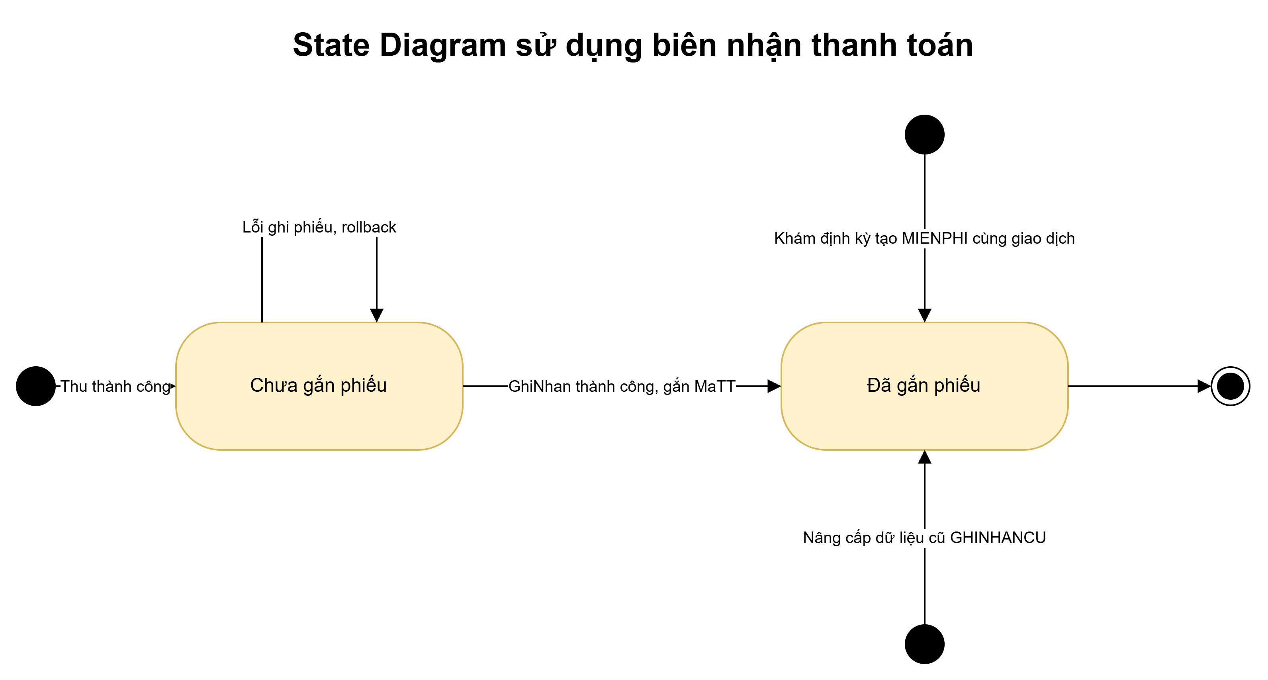
Hình P12 State Diagram sử dụng biên nhận thanh toán

3 PHA THIẾT KẾ

3.1 Sequence Diagram theo chức năng
Các lifeline theo mã nguồn: tác nhân → Form → Service → Db/SqlConnection → SQL Server. Vẽ alt cho dữ liệu sai hoặc lỗi SQL, loop cho các dòng thuốc, và vùng transaction cho các lệnh phải commit cùng nhau. Các bảng không được vẽ thành lớp C# đã tồn tại.

3.1.1 Tuần tự đăng ký cấp hồ sơ
FrmDangKyHoSo → HoSoService → Db → SQL Server
Bước | Thông điệp / kết quả
1 | btnDangKy_Click gọi DangKyMoi với nhân thân, ảnh, mã và lệ phí.
2 | DangKyMoi kiểm tra dữ liệu; Db.Scalar tìm mã bệnh nhân và hồ sơ trùng.
3 | Db.OpenConnection, BeginTransaction; lần lượt Db.Exec INSERT BenhNhan, HoSoBenhAn, PhieuDangKy.
4 | Commit → KetQuaXuLy.Ok → FormHelper.Bao; Form làm mới và gọi Tim để nạp lại.
alt | Dữ liệu sai: trả Fail trước transaction; lỗi ghi: rollback và TuLoi.
Hình P13 Sequence Diagram đăng ký cấp hồ sơ

3.1.2 TUẦN TỰ GIA HẠN HỒ SƠ
FrmDangKyHoSo → HoSoService → Db → SQL Server
Bước | Thông điệp / kết quả
1 | Người dùng chọn hồ sơ và xác nhận hộp thoại; Form gọi GiaHan.
2 | Db.Query lấy MaBN và NgayHetHan; Service tính TuNgay và DenNgay mới.
3 | Mở kết nối và transaction; Db.Exec UPDATE hạn hồ sơ; Db.Exec INSERT PhieuDangKy GIAHAN.
4 | Commit; trả kết quả và tải lại danh sách. Lỗi trong transaction thì rollback.
Hình P14 Sequence Diagram gia hạn hồ sơ

3.1.3 TUẦN TỰ GHI NHẬN PHIẾU ĐIỀU TRỊ
FrmPhieuKham → PhieuKhamService → ThanhToanService → Db → SQL Server
Bước | Thông điệp / kết quả
1 | Form gọi GhiNhan(..., maTT); kiểm tra đầu vào, ngày, hồ sơ và bác sĩ–khoa.
2 | BeginTransaction; SELECT biên nhận WITH (UPDLOCK,HOLDLOCK); gọi KiemTraDoiChieu.
3 | INSERT PhieuKham; UPDATE MaTT; commit; trả Ok.
alt | Thiếu/sai/đã dùng biên nhận: rollback và Fail. Lỗi SQL: rollback, TuLoi. Biên nhận thu trước không bị xóa.
Hình P15 Sequence Diagram ghi nhận phiếu điều trị

3.1.4 TUẦN TỰ LẬP TOA THUỐC SAU KHI KHÁM
FrmToaThuoc → ToaThuocService → Db → SQL Server
Bước | Thông điệp / kết quả
1 | Form tải LayPhieuChuaCoToa; người dùng chọn phiếu, nhập mã toa, ngày lập và các dòng thuốc.
2 | btnLapToa_Click tạo List<DongToaItem>, gọi LapToa(maToa, maPK, ngayLap, ghiChu, dong).
3 | Service kiểm tra toa có dòng, số lượng > 0, liều dùng và mã thuốc không lặp. Db.Scalar đọc ngày khám và kiểm tra phiếu chưa có toa.
4 | Db.OpenConnection → BeginTransaction → INSERT ToaThuoc; loop từng dòng INSERT ChiTietToa.
5 | Commit → KetQuaXuLy.Ok. Form xóa bảng soạn, tải lại phiếu chưa có toa và danh sách dòng toa.
alt | Lỗi điều kiện: Fail; lỗi bất kỳ lệnh ghi: rollback toàn bộ rồi TuLoi. Chưa có bước in hay phát hành toa.

Hình P16 Sequence Diagram lập toa thuốc sau khi khám

3.1.5 TUẦN TỰ ĐẶT LỊCH KHÁM ĐỊNH KỲ
FrmLichHen → LichHenService → Db → SQL Server
Bước | Thông điệp / kết quả
1 | btnDat_Click gọi Dat(maHoSo, ngayGio, ghiChu).
2 | Kiểm tra ngày tương lai, Chủ nhật và giờ 07:00–17:00.
3 | Db.Scalar đọc hạn hồ sơ; kiểm tra lịch DAHEN/DAKHAM và phiếu DINHKY cùng năm, quý.
4 | Db.Execute INSERT LichHen DAHEN; trả kết quả và tải lại. Các kiểm tra trước INSERT chưa được bọc trong một transaction chung.

Hình P17 Sequence Diagram đặt lịch khám định kỳ

3.1.6 TUẦN TỰ THU VIỆN PHÍ
Bước | Thông điệp / kết quả
1 | FrmThanhToan.btnThu_Click → KiemTraDuLieu → hộp thoại xác nhận.
2 | ThanhToanService.Thu kiểm tra lại; mở connection và transaction.
3 | Khóa/kiểm tra hồ sơ; INSERT ThanhToan với SYSDATETIME(); commit.
4 | Trả KetQuaXuLy; Form tạo số biên nhận kế tiếp và tải lịch sử.
alt | Chọn No: không gọi Thu; dữ liệu sai/trùng số/SQL lỗi: không tạo biên nhận.
Hình P18 Sequence Diagram ghi nhận thanh toán viện phí

3.1.7 TUẦN TỰ KHÁM ĐỊNH KỲ MIỄN PHÍ
Bước | Thông điệp / kết quả
1 | FrmPhieuKham chọn DINHKY, viện phí 0; GhiNhan không nhận MaTT thu tiền.
2 | Kiểm tra hạn, ngày khám, quý chưa có lần định kỳ và bác sĩ–khoa.
3 | BeginTransaction; INSERT ThanhToan MIENPHI OUTPUT INSERTED.MaTT; INSERT phiếu và UPDATE MaTT.
4 | UPDATE lịch DAHEN đầu tiên cùng quý thành DAKHAM nếu có; commit.
alt | Lỗi bất kỳ lệnh ghi: rollback bản ghi miễn phí, phiếu và thay đổi lịch.
Hình P19 Sequence Diagram ghi phiếu định kỳ và miễn phí

3.1.8 SEQUENCE TRA CỨU HỒ SƠ VÀ LỊCH SỬ
FrmTraCuuHoSo → HoSoService / PhieuKhamService / ToaThuocService → Db → SQL Server
Bước | Thông điệp và xử lý
1 | btnTim_Click gọi HoSoService.Tim(txtTim.Text), nạp dgvHoSo.
2 | dgvHoSo_SelectionChanged đọc nhân thân, LayAnh và LayPhieuTheoHoSo; truy vấn phiếu LEFT JOIN ThanhToan để lấy số biên nhận.
3 | dgvPhieu_SelectionChanged gọi LayXetNghiem và LayToaTheoPhieu; nạp hai lưới chi tiết.
alt | Không chọn được dòng hoặc không có ảnh/chi tiết: không hiển thị dữ liệu tương ứng; toàn bộ luồng không ghi database.
Hình P20 Sequence Diagram tra cứu hồ sơ và lịch sử

3.1.9 SEQUENCE THÊM VÀ XEM DANH MỤC
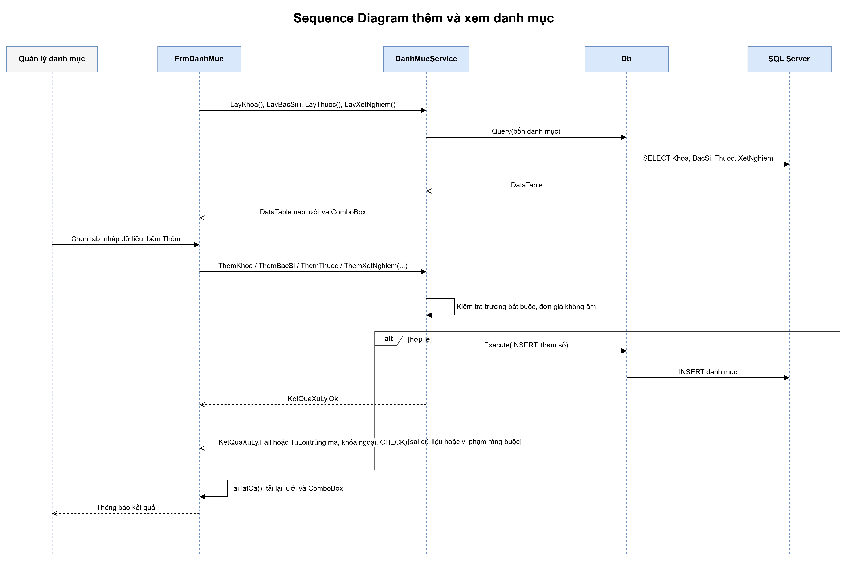
FrmDanhMuc → DanhMucService → Db → SQL Server
Bước | Thông điệp và xử lý
1 | FrmDanhMuc_Load gọi TaiTatCa để lấy khoa, bác sĩ, thuốc, xét nghiệm.
2 | Người dùng chọn tab và nút Thêm; handler gọi ThemKhoa, ThemBacSi, ThemThuoc hoặc ThemXetNghiem.
3 | Service kiểm tra dữ liệu, Db.Execute INSERT với tham số; trả KetQuaXuLy.
4 | Thành công: TaiTatCa tải lại lưới và ComboBox; lỗi trùng/FK/CHECK: thông báo và không tạo dòng hợp lệ mới.
Hình P21 Sequence Diagram thêm và xem danh mục

3.1.10 SEQUENCE THỐNG KÊ VÀ THEO DÕI
FrmThongKe → ThongKeService → Db → SQL Server
Bước | Thông điệp và xử lý
1 | Tab Theo bác sĩ: kiểm tra từ ngày ≤ đến ngày rồi gọi TheoBacSi; nhóm phiếu, đếm lượt và SUM viện phí.
2 | Tab Hồ sơ sắp hết hạn: gọi SapHetHan với số ngày; kết quả có cả hồ sơ đã hết hạn.
3 | Tab Phản ứng phụ: gọi PhanUngPhu để lấy các dòng thuốc có nội dung đã ghi.
alt | Khoảng ngày sai: Form báo lỗi trước truy vấn; không có kết quả: lưới rỗng. Không có lệnh ghi trong ba báo cáo.
Hình P22 Sequence Diagram thống kê và theo dõi

3.2 THIẾT KẾ LỚP CHI TIẾT
Lớp thiết kế chia thành giao diện (Form), xử lý (Service), truy cập SQL (Db, DbInit) và dữ liệu dùng chung (KetQuaXuLy, DongToaItem, QuyDinh). Form tham chiếu Service; Service tham chiếu Db. ThanhToanService cung cấp phép kiểm tra đối chiếu cho PhieuKhamService; các phương thức nội bộ không phải API màn hình.
Lớp C# thật | Vai trò và thuộc tính / thao tác
KetQuaXuLy | Kết quả thành công/thất bại và thông báo; Ok, Fail, TuLoi.
DongToaItem | Dữ liệu dòng thuốc truyền vào LapToa; mã thuốc, số lượng, liều dùng.
QuyDinh | Hằng loại khám / trạng thái, giờ mở/đóng cửa và hàm tính quý; LichHenService dùng để kiểm tra lịch.
Db | Mở kết nối, tạo tham số, Query, Scalar, Execute; Exec dùng connection và transaction được truyền vào.
DbInit | Kiểm tra database, tạo mới hoặc nâng cấp phần thanh toán khi khởi động.
FormHelper | Nạp ComboBox, lấy mã lựa chọn/dòng lưới, đọc ảnh và hiển thị KetQuaXuLy.
Hình P23 Class Diagram thiết kế Form Service và Data

3.2.1 CLASS CHI TIẾT THUỘC TÍNH VÀ PHƯƠNG THỨC
Class chi tiết thể hiện đủ ba ngăn: tên lớp, thuộc tính có kiểu và thao tác. 13 lớp dưới đây là lớp miền của mô hình phân tích thiết kế. Chương trình hiện trả dữ liệu bằng DataTable; cột thao tác ghi rõ phương thức Service hiện thực trách nhiệm tương ứng, không khẳng định đã có 13 lớp Entity trong mã C#.
Lớp và ID | Thuộc tính và kiểu UML | Thao tác và nơi hiện thực
Khoa  ID: MaKhoa | - MaKhoa: String  - TenKhoa: String | DanhMucService.LayKhoa(); ThemKhoa(ma, ten)
BacSi  ID: MaBS | - MaBS: String  - HoTen: String  - MaKhoa: String  - DienThoai: String?  - ChuyenMon: String? | DanhMucService.LayBacSi(); LayBacSiTheoKhoa(maKhoa); ThemBacSi(...)
Thuoc  ID: MaThuoc | - MaThuoc: String  - TenThuoc: String  - DonViTinh: String  - ChongChiDinh: String? | DanhMucService.LayThuoc(); ThemThuoc(...)
XetNghiem  ID: MaXN | - MaXN: String  - TenXN: String  - DonGia: Decimal | DanhMucService.LayXetNghiem(); ThemXetNghiem(...)
BenhNhan  ID: MaBN | - MaBN: String  - HoTen: String  - DiaChi: String  - NgaySinh: DateTime  - DienThoai: String  - Anh: byte[]? | HoSoService.DangKyMoi(...); Tim(tuKhoa); LayAnh(maBN)
HoSoBenhAn  ID: MaHoSo | - MaHoSo: String  - MaBN: String  - NgayCap: DateTime  - NgayHetHan: DateTime | HoSoService.DangKyMoi(...); GiaHan(maHoSo, lePhi); LayHanHienThi(maHoSo)
PhieuDangKy  ID: MaPDK | - MaPDK: Int32  - MaBN: String  - MaHoSo: String  - NgayDangKy: DateTime  - LePhi: Decimal  - TuNgay: DateTime  - DenNgay: DateTime  - LoaiDK: String | HoSoService.DangKyMoi(...); GiaHan(...) ghi lịch sử lệ phí cùng giao dịch hồ sơ
PhieuKham  ID: MaPK | - MaPK: String  - MaHoSo: String  - NgayGioKham: DateTime  - MaBS: String  - MaKhoa: String  - LoaiKham: String  - TrieuChung: String  - NhietDo: Decimal?  - HuyetAp: String?  - KetLuan: String?  - VienPhi: Decimal  - DaThanhToan: Boolean  - MaTT: Int32? | PhieuKhamService.GhiNhan(..., maTT); LayPhieuTheoHoSo(maHoSo)
PhieuKham_XetNghiem  ID: MaPK + MaXN | - MaPK: String  - MaXN: String  - KetQua: String? | PhieuKhamService.ThemXetNghiem(maPK, maXN, ketQua); LayXetNghiem(maPK)
ToaThuoc  ID: MaToa | - MaToa: String  - MaPK: String  - NgayLap: DateTime  - GhiChu: String? | ToaThuocService.LapToa(...); LayPhieuChuaCoToa(); LayToaTheoPhieu(maPK)
ChiTietToa  ID: MaToa + MaThuoc | - MaToa: String  - MaThuoc: String  - SoLuong: Int32  - LieuDung: String  - PhanUngPhu: String? | ToaThuocService.LapToa(...) ghi các dòng; GhiPhanUng(maToa, maThuoc, noiDung); LayDongToa()
LichHen  ID: MaLH | - MaLH: Int32  - MaHoSo: String  - NgayGioHen: DateTime  - TrangThai: String  - GhiChu: String? | LichHenService.Dat(...); Huy(maLH); Lay(maHoSo)
ThanhToan  ID: MaTT | - MaTT: Int32  - SoBienNhan: String  - MaHoSo: String  - NgayThanhToan: DateTime?  - NguoiThu: String?  - SoTien: Decimal  - HinhThuc: String  - GhiChu: String? | ThanhToanService.Thu(...); Lay(maHoSo); LayChuaDung(maHoSo); KiemTraDoiChieu(...)

Khi vẽ, giữ các bản số tại mục 2.2.2. Có thể ghi các thao tác miền như đăng ký, gia hạn, ghi phiếu, lập toa, thu tiền trong ngăn thứ ba và dùng dependency tới Service tương ứng. KiemTraDoiChieu là phương thức nội bộ; các chữ ký public chính xác ở mục 8.1. Các chuỗi tham số (...) ở bảng này là cách r út gọn, không phải mã C# để sao chép.

3.2.2 SƠ ĐỒ CLASS CHI TIẾT TOÀN HỆ THỐNG
Sơ đồ gồm đủ 13 lớp miền, thuộc tính, ID, thao tác và liên kết; phân nhóm hồ sơ, khám/xét nghiệm, toa/thuốc, lịch và thanh toán. Các lớp Service có thể đặt thành hàng riêng để phân biệt thao tác được hiện thực với dữ liệu lưu trong bảng.
Hình P24 Class Diagram chi tiết 13 lớp với thuộc tính phương thức và bản số

3.3 THIẾT KẾ LỚP THEO CHỨC NĂNG
Chức năng | Boundary | Control | Dữ liệu liên quan
Đăng ký và cấp hồ sơ | FrmDangKyHoSo | HoSoService | BenhNhan, HoSoBenhAn, PhieuDangKy
Gia hạn lệ phí năm | FrmDangKyHoSo | HoSoService | HoSoBenhAn, PhieuDangKy
Tra cứu hồ sơ và lịch sử | FrmTraCuuHoSo | HoSoService | Hồ sơ, phiếu, xét nghiệm, toa, ThanhToan
Ghi nhận phiếu khám điều trị | FrmPhieuKham | PhieuKhamService | PhieuKham, ThanhToan
Ghi nhận xét nghiệm cho phiếu | FrmPhieuKham | PhieuKhamService | PhieuKham_XetNghiem
Lập toa thuốc | FrmToaThuoc | ToaThuocService | ToaThuoc, ChiTietToa
Ghi phản ứng phụ của thuốc | FrmToaThuoc | ToaThuocService | ChiTietToa
Đặt lịch khám định kỳ | FrmLichHen | LichHenService | LichHen
Hủy lịch hẹn | FrmLichHen | LichHenService | LichHen
Ghi nhận khám định kỳ miễn phí | FrmPhieuKham | PhieuKhamService | PhieuKham, ThanhToan, LichHen
Quản lý danh mục | FrmDanhMuc | DanhMucService | Khoa, BacSi, Thuoc, XetNghiem
Xem thống kê | FrmThongKe | ThongKeService | Dữ liệu tổng hợp
Ghi nhận thanh toán viện phí | FrmThanhToan | ThanhToanService | ThanhToan, HoSoBenhAn

[Chèn hình P25 tại đây]

Hình P25 Class Diagram thiết kế chi tiết nhóm khám toa và thanh toán

3.4 ACTIVITY DIAGRAM TỪ ĐĂNG KÝ ĐẾN LẬP TOA
Chia swimlane Bệnh nhân, Tiếp nhận/CSKH, Bác sĩ, Thu ngân và Hệ thống. Phần bác sĩ khám, chỉ định và kê toa thể hiện hoạt động nghiệp vụ; phần hệ thống là thao tác ghi dữ liệu trong chương trình. Hai trật tự cần phân biệt: điều trị diễn ra tại bệnh viện trước, dữ liệu được nhập sau thủ tục hoàn tất theo mô tả đề bài.
- Bắt đầu → có hồ sơ? Nếu chưa: nhận thông tin, thu lệ phí năm và cấp hồ sơ. Nếu có: tìm hồ sơ và xem lịch sử.
- Bác sĩ khám, quyết định xét nghiệm và thuốc nếu cần; thực hiện điều trị và thủ tục xuất viện.
- Điều trị: thu viện phí → có biên nhận hợp lệ → ghi phiếu gắn MaTT. Nếu kiểm tra thất bại, sửa dữ liệu hoặc chọn đúng biên nhận rồi thử lại.
- Định kỳ: kiểm tra quyền trong quý → tạo bản ghi miễn phí và phiếu trong một giao dịch; không đi qua thu viện phí.
- Thêm xét nghiệm vào phiếu đã lưu khi có chỉ định; lập toa nếu cần, kiểm tra và lưu tất cả dòng cùng đầu toa → kết thúc.
Hình P26 Activity Diagram đăng ký khám thanh toán và lập toa

3.4.1 ACTIVITY ĐĂNG KÝ VÀ GIA HẠN HỒ SƠ
Chọn đăng ký mới hay gia hạn → nhập thông tin và lệ phí → kiểm tra hợp lệ → ghi giao dịch tương ứng → thành công tải hồ sơ; dữ liệu sai quay lại sửa, lỗi ghi rollback. Đăng ký tạo ba bảng; gia hạn cập nhật hạn và thêm kỳ lệ phí.
Vẽ nút bắt đầu/kết thúc, hành động, decision với điều kiện trên nhánh và vòng lặp khi có; dùng swimlane nhân viên, Form/Service và CSDL để phân biệt trách nhiệm. Nhánh báo lỗi quay về ô nhập hoặc kết thúc theo thao tác người dùng.
Hình P27 Activity Diagram đăng ký và gia hạn hồ sơ

3.4.2 ACTIVITY TRA CỨU BỆNH ÁN
Nhập từ khóa → tìm hồ sơ → có kết quả? Không: đổi từ khóa hoặc kết thúc; Có: chọn hồ sơ → xem nhân thân/ảnh và danh sách phiếu → chọn phiếu → xem xét nghiệm, toa và phản ứng phụ → kết thúc. Không có dữ liệu chi tiết thì hiển thị rỗng.
Vẽ nút bắt đầu/kết thúc, hành động, decision với điều kiện trên nhánh và vòng lặp khi có; dùng swimlane nhân viên, Form/Service và CSDL để phân biệt trách nhiệm. Nhánh báo lỗi quay về ô nhập hoặc kết thúc theo thao tác người dùng.
Hình P28 Activity Diagram tra cứu bệnh án

3.4.3 ACTIVITY GHI KHÁM VÀ XÉT NGHIỆM
Chọn loại khám → Điều trị: chọn biên nhận đã thu và xác nhận xuất viện; Định kỳ: kiểm tra hạn/quý, viện phí 0 → kiểm tra dữ liệu → ghi phiếu và MaTT trong transaction → nếu có xét nghiệm thì thêm từng loại vào phiếu đã lưu → kết thúc. Lỗi ghi phiếu rollback; thêm xét nghiệm là bước độc lập sau đó.
Vẽ nút bắt đầu/kết thúc, hành động, decision với điều kiện trên nhánh và vòng lặp khi có; dùng swimlane nhân viên, Form/Service và CSDL để phân biệt trách nhiệm. Nhánh báo lỗi quay về ô nhập hoặc kết thúc theo thao tác người dùng.
Hình P29 Activity Diagram ghi khám và xét nghiệm

3.4.4 ACTIVITY LẬP TOA VÀ THEO DÕI PHẢN ỨNG PHỤ
Chọn phiếu chưa có toa → nhập đầu toa → lặp thêm thuốc, số lượng và liều; có thể xóa dòng đang soạn → kiểm tra → lưu đầu toa và mọi dòng cùng giao dịch → sau này chọn dòng đã lưu và cập nhật phản ứng phụ nếu có → kết thúc.
Vẽ nút bắt đầu/kết thúc, hành động, decision với điều kiện trên nhánh và vòng lặp khi có; dùng swimlane nhân viên, Form/Service và CSDL để phân biệt trách nhiệm. Nhánh báo lỗi quay về ô nhập hoặc kết thúc theo thao tác người dùng.
Hình P30 Activity Diagram lập toa và theo dõi phản ứng phụ

3.4.5 ACTIVITY ĐẶT VÀ HỦY LỊCH ĐỊNH KỲ
Chọn hồ sơ → nhập ngày giờ → kiểm tra tương lai, ngày làm việc, giờ, hạn và quý → thêm DAHEN → nếu yêu cầu hủy, kiểm tra DAHEN rồi đổi HUY; nếu ghi khám định kỳ cùng quý, GhiNhan đổi lịch DAHEN đầu tiên thành DAKHAM. Không tự chuyển mọi lịch thành đã khám theo thời gian.
Vẽ nút bắt đầu/kết thúc, hành động, decision với điều kiện trên nhánh và vòng lặp khi có; dùng swimlane nhân viên, Form/Service và CSDL để phân biệt trách nhiệm. Nhánh báo lỗi quay về ô nhập hoặc kết thúc theo thao tác người dùng.
Hình P31 Activity Diagram đặt và hủy lịch định kỳ

3.4.6 ACTIVITY THU VIỆN PHÍ VÀ SỬ DỤNG BIÊN NHẬN
Chọn hồ sơ → nhập biên nhận, tiền, người thu và hình thức → kiểm tra → xác nhận đã thu? Không: dừng; Có: lưu ThanhToan → trở về phiếu điều trị, tải và chọn biên nhận → đối chiếu dưới khóa → ghi phiếu/gắn MaTT → kết thúc. Lưu phiếu lỗi vẫn giữ biên nhận thường chưa gắn; định kỳ đi nhánh miễn phí riêng.
Vẽ nút bắt đầu/kết thúc, hành động, decision với điều kiện trên nhánh và vòng lặp khi có; dùng swimlane nhân viên, Form/Service và CSDL để phân biệt trách nhiệm. Nhánh báo lỗi quay về ô nhập hoặc kết thúc theo thao tác người dùng.
Hình P32 Activity Diagram thu viện phí và sử dụng biên nhận

3.4.7 ACTIVITY DANH MỤC VÀ THỐNG KÊ
Chọn chức năng → Danh mục: chọn tab, nhập và kiểm tra, thêm dòng, tải danh sách; Thống kê: chọn loại báo cáo, nhập điều kiện nếu có, kiểm tra và truy vấn, hiển thị lưới. Phân biệt nhánh ghi danh mục với nhánh chỉ đọc báo cáo; không bổ sung sửa/xóa hoặc xuất tệp ngoài phiên bản hiện tại.
Vẽ nút bắt đầu/kết thúc, hành động, decision với điều kiện trên nhánh và vòng lặp khi có; dùng swimlane nhân viên, Form/Service và CSDL để phân biệt trách nhiệm. Nhánh báo lỗi quay về ô nhập hoặc kết thúc theo thao tác người dùng.
Hình P33 Activity Diagram danh mục và thống kê

4 THIẾT KẾ CƠ SỞ DỮ LIỆU

4.1 ERD
CSDL QuanLyBenhAn gồm 13 bảng và 15 khóa ngoại. Khi vẽ ERD, dùng tên đúng như SQL, đánh dấu PK/FK và khóa ghép, thể hiện hai ràng buộc UNIQUE và UNIQUE có lọc trên PhieuKham.MaTT. Bảng ThanhToan nằm giữa hồ sơ và phiếu khám; không nối vào PhieuDangKy như một khoản lệ phí năm.
Hình P34 ERD CSDL QuanLyBenhAn gồm 13 bảng có thanh toán
Bảng | Khóa chính | Vai trò
Khoa | MaKhoa | Cung cấp khoa cho danh mục và phiếu khám.
BacSi | MaBS | Bác sĩ thuộc khoa, được ghi trên phiếu khám.
Thuoc | MaThuoc | Thuốc được tham chiếu trong chi tiết toa.
XetNghiem | MaXN | Danh mục loại xét nghiệm.
BenhNhan | MaBN | Thông tin hành chính và ảnh của bệnh nhân.
HoSoBenhAn | MaHoSo | Hồ sơ duy nhất theo bệnh nhân và hạn hiệu lực.
PhieuDangKy | MaPDK | Lưu lần đầu MOI và các kỳ GIAHAN.
PhieuKham | MaPK | Dữ liệu của mỗi lần khám, cả điều trị và định kỳ.
PhieuKham_XetNghiem | MaPK + MaXN | Lớp kết hợp cho quan hệ nhiều nhiều giữa phiếu khám và loại xét nghiệm.
ToaThuoc | MaToa | Toa của một phiếu khám; MaPK có UNIQUE.
ChiTietToa | MaToa + MaThuoc | Lớp kết hợp toa và thuốc, kèm liều và phản ứng.
LichHen | MaLH | Lịch khám định kỳ của hồ sơ.
ThanhToan | MaTT | Chứng từ viện phí và các bản ghi miễn phí/di chuyển dữ liệu cũ.

4.2 Từ điển dữ liệu

4.2.1 Bảng Khoa
Khóa chính: MaKhoa
Cột | Kiểu SQL | Ràng buộc | Ý nghĩa
MaKhoa | varchar(10) | PK, NOT NULL | Mã khoa điều trị.
TenKhoa | nvarchar(100) | NOT NULL, UNIQUE | Tên khoa, không trùng trong danh mục.

4.2.2 Bảng BacSi
Khóa chính: MaBS
Cột | Kiểu SQL | Ràng buộc | Ý nghĩa
MaBS | varchar(10) | PK, NOT NULL | Mã bác sĩ.
HoTen | nvarchar(100) | NOT NULL | Họ tên người được quản lý.
MaKhoa | varchar(10) | FK → Khoa, NOT NULL | Mã khoa điều trị.
DienThoai | varchar(15) | NULL | Điện thoại liên hệ.
ChuyenMon | nvarchar(100) | NULL | Chuyên môn bác sĩ.

4.2.3 Bảng Thuoc
Khóa chính: MaThuoc
Cột | Kiểu SQL | Ràng buộc | Ý nghĩa
MaThuoc | varchar(10) | PK, NOT NULL | Mã thuốc trong danh mục.
TenThuoc | nvarchar(100) | NOT NULL | Tên thuốc.
DonViTinh | nvarchar(20) | NOT NULL | Đơn vị số lượng thuốc.
ChongChiDinh | nvarchar(200) | NULL | Thông tin chống chỉ định để lưu và xem trong danh mục; chưa có luật tự chặn kê toa.

4.2.4 Bảng XetNghiem
Khóa chính: MaXN
Cột | Kiểu SQL | Ràng buộc | Ý nghĩa
MaXN | varchar(10) | PK, NOT NULL | Mã loại xét nghiệm.
TenXN | nvarchar(100) | NOT NULL | Tên xét nghiệm.
DonGia | decimal(18, 0) | NOT NULL | Đơn giá danh mục, không âm; chưa được cộng tự động vào viện phí.

4.2.5 Bảng BenhNhan
Khóa chính: MaBN
Cột | Kiểu SQL | Ràng buộc | Ý nghĩa
MaBN | varchar(10) | PK, NOT NULL | Mã bệnh nhân.
HoTen | nvarchar(100) | NOT NULL | Họ tên người được quản lý.
DiaChi | nvarchar(200) | NOT NULL | Địa chỉ bệnh nhân.
NgaySinh | date | NOT NULL | Ngày sinh, kiểm tra trước hôm nay khi đăng ký.
DienThoai | varchar(15) | NOT NULL | Điện thoại liên hệ.
Anh | varbinary(max) | NULL | Dữ liệu ảnh; có thể NULL.

4.2.6 Bảng HoSoBenhAn
Khóa chính: MaHoSo
Cột | Kiểu SQL | Ràng buộc | Ý nghĩa
MaHoSo | varchar(10) | PK, NOT NULL | Mã hồ sơ bệnh án.
MaBN | varchar(10) | FK → BenhNhan, NOT NULL, UNIQUE | Mã bệnh nhân.
NgayCap | date | NOT NULL | Ngày cấp hồ sơ.
NgayHetHan | date | NOT NULL | Ngày hết hạn; phải lớn hơn NgayCap.

4.2.7 Bảng PhieuDangKy
Khóa chính: MaPDK
Cột | Kiểu SQL | Ràng buộc | Ý nghĩa
MaPDK | int | PK, IDENTITY, NOT NULL | Khóa tự tăng của lịch sử đăng ký.
MaBN | varchar(10) | FK → BenhNhan, NOT NULL | Mã bệnh nhân.
MaHoSo | varchar(10) | FK → HoSoBenhAn, NOT NULL | Mã hồ sơ bệnh án.
NgayDangKy | date | NOT NULL | Ngày ghi nhận lần đầu hoặc gia hạn.
LePhi | decimal(18, 0) | NOT NULL | Số tiền lệ phí; phải > 0.
TuNgay | date | NOT NULL | Ngày bắt đầu kỳ lệ phí.
DenNgay | date | NOT NULL | Ngày kết thúc kỳ lệ phí.
LoaiDK | varchar(10) | NOT NULL | MOI hoặc GIAHAN.

4.2.8 Bảng PhieuKham
Khóa chính: MaPK
Cột | Kiểu SQL | Ràng buộc | Ý nghĩa
MaPK | varchar(12) | PK, NOT NULL | Mã phiếu khám.
MaHoSo | varchar(10) | FK → HoSoBenhAn, NOT NULL | Mã hồ sơ bệnh án.
NgayGioKham | datetime2 | NOT NULL | Thời điểm khám.
MaBS | varchar(10) | FK → BacSi, NOT NULL | Mã bác sĩ.
MaKhoa | varchar(10) | FK → Khoa, NOT NULL | Mã khoa điều trị.
LoaiKham | varchar(10) | NOT NULL | DIEUTRI hoặc DINHKY.
TrieuChung | nvarchar(500) | NOT NULL | Triệu chứng hoặc nội dung khám định kỳ.
NhietDo | decimal(4, 1) | NULL | Tùy chọn; từ 30 đến 45 nếu có.
HuyetAp | varchar(10) | NULL | Tùy chọn; Service kiểm tra định dạng.
KetLuan | nvarchar(300) | NULL | Kết luận khám; hiện cho phép NULL.
VienPhi | decimal(18, 0) | NOT NULL | Tổng số tiền do người dùng nhập; không âm, mặc định SQL là 0.
DaThanhToan | bit | NOT NULL | Cờ xác nhận; điều trị cần true, định kỳ được tự đặt true.
MaTT | int | NULL; FK → ThanhToan; UNIQUE có lọc | Liên kết biên nhận; được script nâng cấp thêm bằng ALTER TABLE.

4.2.9 Bảng PhieuKham_XetNghiem
Khóa chính: MaPK, MaXN
Cột | Kiểu SQL | Ràng buộc | Ý nghĩa
MaPK | varchar(12) | PK, FK → PhieuKham, NOT NULL | Mã phiếu khám.
MaXN | varchar(10) | PK, FK → XetNghiem, NOT NULL | Mã loại xét nghiệm.
KetQua | nvarchar(200) | NULL | Kết quả xét nghiệm của lần khám; cho phép NULL.

4.2.10 Bảng ToaThuoc
Khóa chính: MaToa
Cột | Kiểu SQL | Ràng buộc | Ý nghĩa
MaToa | varchar(12) | PK, NOT NULL | Mã toa thuốc.
MaPK | varchar(12) | FK → PhieuKham, NOT NULL, UNIQUE | Mã phiếu khám.
NgayLap | datetime2 | NOT NULL | Ngày giờ lập toa, không trước ngày giờ khám.
GhiChu | nvarchar(200) | NULL | Ghi chú tùy chọn.

4.2.11 Bảng ChiTietToa
Khóa chính: MaToa, MaThuoc
Cột | Kiểu SQL | Ràng buộc | Ý nghĩa
MaToa | varchar(12) | PK, FK → ToaThuoc, NOT NULL | Mã toa thuốc.
MaThuoc | varchar(10) | PK, FK → Thuoc, NOT NULL | Mã thuốc trong danh mục.
SoLuong | int | NOT NULL | Số lượng thuốc, phải > 0.
LieuDung | nvarchar(200) | NOT NULL | Liều dùng bắt buộc.
PhanUngPhu | nvarchar(300) | NULL | Nội dung phản ứng phụ ghi sau; có thể NULL.

4.2.12 Bảng LichHen
Khóa chính: MaLH
Cột | Kiểu SQL | Ràng buộc | Ý nghĩa
MaLH | int | PK, IDENTITY, NOT NULL | Mã lịch hẹn tự tăng.
MaHoSo | varchar(10) | FK → HoSoBenhAn, NOT NULL | Mã hồ sơ bệnh án.
NgayGioHen | datetime2 | NOT NULL | Thời điểm hẹn khám định kỳ.
TrangThai | varchar(10) | NOT NULL | DAHEN, DAKHAM hoặc HUY.
GhiChu | nvarchar(200) | NULL | Ghi chú tùy chọn.

4.2.13 Bảng ThanhToan
Khóa chính: MaTT
Cột | Kiểu SQL | Ràng buộc | Ý nghĩa
MaTT | int | PK, IDENTITY, NOT NULL | Mã thanh toán tự tăng; trên phiếu là tham chiếu tùy chọn để tương thích dữ liệu cũ.
SoBienNhan | varchar(30) | NOT NULL, UNIQUE | Số biên nhận duy nhất; TT- thông thường, MP- miễn phí, CU- dữ liệu cũ.
MaHoSo | varchar(10) | FK → HoSoBenhAn, NOT NULL | Mã hồ sơ bệnh án.
NgayThanhToan | datetime2 | NULL | Ngày giờ hệ thống ghi nhận thu; NULL khi chuyển từ phiếu cũ không rõ ngày.
NguoiThu | nvarchar(100) | NULL | Tên người thu nhập khi thu thường; có thể NULL với miễn phí hoặc dữ liệu cũ.
SoTien | decimal(18,0) | NOT NULL | Số tiền nguyên đồng, lưu trực tiếp; không âm.
HinhThuc | varchar(20) | NOT NULL | TIENMAT / CHUYENKHOAN / KHONGTHU / MIENPHI / GHINHANCU.
GhiChu | nvarchar(300) | NULL | Ghi chú tùy chọn.

4.3 Ràng buộc và giao dịch quan trọng
Nội dung | Cơ chế hiện có
Liên kết hồ sơ và toa | UNIQUE HoSoBenhAn.MaBN; UNIQUE ToaThuoc.MaPK; khóa ghép trên hai bảng chi tiết.
Giá trị hợp lệ | CHECK lệ phí dương, tiền không âm, loại đăng ký/khám, trạng thái hẹn, thân nhiệt; Service kiểm tra ngày, quý, bác sĩ thuộc khoa.
Biên nhận duy nhất | UNIQUE SoBienNhan và UNIQUE INDEX PhieuKham(MaTT) WHERE MaTT IS NOT NULL. Nhiều phiếu cũ có NULL vẫn hợp lệ.
Đối chiếu biên nhận | Trong giao dịch ghi điều trị, khóa biên nhận bằng UPDLOCK,HOLDLOCK; kiểm tra chưa dùng, đúng hồ sơ, số tiền và hình thức thường.
Đăng ký / gia hạn | Đăng ký ghi ba bảng cùng giao dịch. Gia hạn cập nhật hạn và ghi lịch sử cùng giao dịch.
Lập toa | Đầu toa và toàn bộ dòng thuốc ghi trong cùng transaction; lỗi bất kỳ thì rollback.
Định kỳ miễn phí | Tạo MIENPHI, ghi phiếu, gắn MaTT và đổi lịch cùng transaction. Không giữ biên nhận miễn phí nếu phiếu lưu lỗi.
Thu tiền và ghi phiếu | Là hai transaction khác nhau. Biên nhận đã thu không bị xóa khi ghi phiếu thất bại; có thể chọn lại nếu chưa dùng.
Nâng cấp dữ liệu | Migration dùng sp_getapplock để tránh chạy đồng thời, kiểm tra đối tượng trước khi thêm; ghép phiếu đã thanh toán vào GHINHANCU.

SQL chưa có CHECK ghép bắt buộc tiền/hồ sơ của phiếu luôn bằng biên nhận; quy tắc đó được PhieuKhamService kiểm tra trong luồng ứng dụng. Các kiểm tra quý và gia hạn cũ chưa được bảo vệ đầy đủ trước mọi cập nhật đồng thời. Cờ DaThanhToan vẫn giữ để tương thích; không thay thế liên kết biên nhận trong luồng điều trị mới.

4.3.1 Dữ liệu cũ và nâng cấp
Khi khởi động, DbInit tạo CSDL nếu chưa có hoặc chạy CapNhatThanhToan.sql khi CSDL đã tồn tại. Với phiếu cũ DaThanhToan = 1 và MaTT IS NULL, script tạo CU-<MaPK>, giữ VienPhi, dùng GHINHANCU và để ngày/người thu NULL. Không thu lại tiền; không biến bản ghi chưa thanh toán thành đã thanh toán. Script có thể chạy lại mà không tạo trùng các biên nhận chuyển đổi.
SQL tổng giữ 12 định nghĩa bảng gốc, thêm phần nâng cấp ThanhToan và cột MaTT. SoTien là cột số tiền được lưu, không phải cột tính toán. Các bản ghi MIENPHI và KHONGTHU luôn có số tiền 0; GHINHANCU được giữ theo số tiền phiếu cũ.

4.4 SCRIPT SQL TỔNG CÓ THANH TOÁN
Đoạn dưới là toàn bộ nội dung Database/QuanLyBenhAn.sql của bản ZIP đã bổ sung thanh toán, cùng nội dung với tệp QuanLyBenhAn_SQL_Tong_CoThanhToan.sql đã xuất. SQL tạo mới hoặc nâng cấp, không DROP các bảng gốc. Khi đã có CSDL, các bảng và dữ liệu gốc được giữ lại; không chèn lại dữ liệu mẫu.
/* QuanLyBenhAn - them thanh toan. Khong DROP bang hoac xoa du lieu cu. */
IF DB_ID(N'QuanLyBenhAn') IS NULL CREATE DATABASE QuanLyBenhAn;
GO
USE QuanLyBenhAn;
GO
SET XACT_ABORT ON;
BEGIN TRY
BEGIN TRAN;
IF OBJECT_ID(N'dbo.BenhNhan',N'U') IS NULL
BEGIN
IF EXISTS(SELECT 1 FROM sys.tables WHERE is_ms_shipped=0)
THROW 51010,N'CSDL da co bang khac hoac thieu cau truc. Khong tu tao lai de tranh anh huong du
lieu.',1;
CREATE TABLE Khoa (
MaKhoa varchar(10) NOT NULL PRIMARY KEY,
TenKhoa nvarchar(100) NOT NULL UNIQUE
);

CREATE TABLE BacSi (
MaBS varchar(10) NOT NULL PRIMARY KEY,
HoTen nvarchar(100) NOT NULL,
MaKhoa varchar(10) NOT NULL REFERENCES Khoa(MaKhoa),
DienThoai varchar(15) NULL,
ChuyenMon nvarchar(100) NULL
);

CREATE TABLE Thuoc (
MaThuoc varchar(10) NOT NULL PRIMARY KEY,
TenThuoc nvarchar(100) NOT NULL,
DonViTinh nvarchar(20) NOT NULL,
ChongChiDinh nvarchar(200) NULL
);

CREATE TABLE XetNghiem (
MaXN varchar(10) NOT NULL PRIMARY KEY,
TenXN nvarchar(100) NOT NULL,
DonGia decimal(18, 0) NOT NULL CHECK (DonGia >= 0)
);

CREATE TABLE BenhNhan (
MaBN varchar(10) NOT NULL PRIMARY KEY,
HoTen nvarchar(100) NOT NULL,
DiaChi nvarchar(200) NOT NULL,
NgaySinh date NOT NULL,
DienThoai varchar(15) NOT NULL,
Anh varbinary(max) NULL -- ảnh 3x4
);

CREATE TABLE HoSoBenhAn (
MaHoSo varchar(10) NOT NULL PRIMARY KEY,
MaBN varchar(10) NOT NULL, -- mỗi bệnh nhân một hồ sơ
NgayCap date NOT NULL,
NgayHetHan date NOT NULL,
CONSTRAINT UQ_HoSo_BN UNIQUE (MaBN),
CONSTRAINT FK_HoSo_BN FOREIGN KEY (MaBN) REFERENCES BenhNhan(MaBN),
CONSTRAINT CK_HoSo_Han CHECK (NgayHetHan > NgayCap)
);

-- Phiếu đăng ký: lần đầu (MOI) và các lần đóng lệ phí gia hạn hằng năm (GIAHAN)
CREATE TABLE PhieuDangKy (
MaPDK int IDENTITY(1, 1) PRIMARY KEY,
MaBN varchar(10) NOT NULL REFERENCES BenhNhan(MaBN),
MaHoSo varchar(10) NOT NULL REFERENCES HoSoBenhAn(MaHoSo),
NgayDangKy date NOT NULL,
LePhi decimal(18, 0) NOT NULL CHECK (LePhi > 0),
TuNgay date NOT NULL,
DenNgay date NOT NULL,
LoaiDK varchar(10) NOT NULL CHECK (LoaiDK IN ('MOI', 'GIAHAN'))
);

CREATE TABLE PhieuKham (
MaPK varchar(12) NOT NULL PRIMARY KEY,
MaHoSo varchar(10) NOT NULL REFERENCES HoSoBenhAn(MaHoSo),
NgayGioKham datetime2 NOT NULL,
MaBS varchar(10) NOT NULL REFERENCES BacSi(MaBS),
MaKhoa varchar(10) NOT NULL REFERENCES Khoa(MaKhoa),
LoaiKham varchar(10) NOT NULL CHECK (LoaiKham IN ('DIEUTRI', 'DINHKY')),
TrieuChung nvarchar(500) NOT NULL,
NhietDo decimal(4, 1) NULL CHECK (NhietDo BETWEEN 30 AND 45),
HuyetAp varchar(10) NULL,
KetLuan nvarchar(300) NULL,
VienPhi decimal(18, 0) NOT NULL DEFAULT 0 CHECK (VienPhi >= 0),
DaThanhToan bit NOT NULL
);

CREATE TABLE PhieuKham_XetNghiem (
MaPK varchar(12) NOT NULL REFERENCES PhieuKham(MaPK),
MaXN varchar(10) NOT NULL REFERENCES XetNghiem(MaXN),
KetQua nvarchar(200) NULL,
PRIMARY KEY (MaPK, MaXN)
);

CREATE TABLE ToaThuoc (
MaToa varchar(12) NOT NULL PRIMARY KEY,
MaPK varchar(12) NOT NULL, -- mỗi phiếu khám một toa
NgayLap datetime2 NOT NULL,
GhiChu nvarchar(200) NULL,
CONSTRAINT UQ_Toa_PK UNIQUE (MaPK),
CONSTRAINT FK_Toa_PK FOREIGN KEY (MaPK) REFERENCES PhieuKham(MaPK)
);

CREATE TABLE ChiTietToa (
MaToa varchar(12) NOT NULL REFERENCES ToaThuoc(MaToa),
MaThuoc varchar(10) NOT NULL REFERENCES Thuoc(MaThuoc),
SoLuong int NOT NULL CHECK (SoLuong > 0),
LieuDung nvarchar(200) NOT NULL,
PhanUngPhu nvarchar(300) NULL, -- phản ứng phụ ghi nhận sau điều trị
PRIMARY KEY (MaToa, MaThuoc)
);

CREATE TABLE LichHen (
MaLH int IDENTITY(1, 1) PRIMARY KEY,
MaHoSo varchar(10) NOT NULL REFERENCES HoSoBenhAn(MaHoSo),
NgayGioHen datetime2 NOT NULL,
TrangThai varchar(10) NOT NULL CHECK (TrangThai IN ('DAHEN', 'DAKHAM', 'HUY')),
GhiChu nvarchar(200) NULL
);

/* ===================== DỮ LIỆU MẪU ===================== */
INSERT INTO Khoa(MaKhoa, TenKhoa) VALUES
('K01', N'Nội tổng quát'), ('K02', N'Ngoại'), ('K03', N'Nhi'), ('K04', N'Tim mạch');

INSERT INTO BacSi(MaBS, HoTen, MaKhoa, DienThoai, ChuyenMon) VALUES
('BS01', N'Nguyễn Văn An', 'K01', '0901111111', N'Nội tiêu hóa'),
('BS02', N'Trần Thị Bích', 'K04', '0902222222', N'Tim mạch can thiệp'),
('BS03', N'Lê Quang Huy', 'K02', '0903333333', N'Chấn thương chỉnh hình'),
('BS04', N'Phạm Thu Hà', 'K03', '0904444444', N'Nhi hô hấp');

INSERT INTO Thuoc(MaThuoc, TenThuoc, DonViTinh, ChongChiDinh) VALUES
('T01', N'Paracetamol 500mg', N'Viên', N'Suy gan nặng'),
('T02', N'Amoxicillin 500mg', N'Viên', N'Dị ứng nhóm penicillin'),
('T03', N'Amlodipine 5mg', N'Viên', N'Hạ huyết áp, sốc'),
('T04', N'Omeprazole 20mg', N'Viên', NULL),
('T05', N'Vitamin C 500mg', N'Viên', NULL);

INSERT INTO XetNghiem(MaXN, TenXN, DonGia) VALUES
('XN01', N'Công thức máu', 120000),
('XN02', N'Đường huyết', 60000),
('XN03', N'X-quang ngực', 200000),
('XN04', N'Điện tâm đồ', 150000);

INSERT INTO BenhNhan(MaBN, HoTen, DiaChi, NgaySinh, DienThoai, Anh) VALUES
('BN001', N'Nguyễn Minh Tuấn', N'12 Lê Lợi, Quận 1, TP.HCM', '1985-04-12', '0901234567', NULL),
('BN002', N'Trần Thị Lan', N'45 Nguyễn Trãi, Quận 5, TP.HCM', '1990-09-30', '0912345678', NULL),
('BN003', N'Lê Hoàng Nam', N'78 Hai Bà Trưng, Quận 3, TP.HCM','1978-01-20', '0987654321', NULL);

INSERT INTO HoSoBenhAn(MaHoSo, MaBN, NgayCap, NgayHetHan) VALUES
('HS001', 'BN001', '2026-03-01', '2027-03-01'),
('HS002', 'BN002', '2026-05-15', '2027-05-15'),
('HS003', 'BN003', '2025-06-01', '2026-06-01'); -- đã hết hạn lệ phí

INSERT INTO PhieuDangKy(MaBN, MaHoSo, NgayDangKy, LePhi, TuNgay, DenNgay, LoaiDK) VALUES
('BN001', 'HS001', '2026-03-01', 500000, '2026-03-01', '2027-03-01', 'MOI'),
('BN002', 'HS002', '2026-05-15', 500000, '2026-05-15', '2027-05-15', 'MOI'),
('BN003', 'HS003', '2025-06-01', 500000, '2025-06-01', '2026-06-01', 'MOI');

INSERT INTO PhieuKham(MaPK, MaHoSo, NgayGioKham, MaBS, MaKhoa, LoaiKham, TrieuChung, NhietDo, HuyetAp,
KetLuan, VienPhi, DaThanhToan) VALUES
('PK001', 'HS001', '2026-04-10 09:30', 'BS01', 'K01', 'DIEUTRI', N'Nhức đầu, sốt nhẹ, ho',
38.2, '120/80', N'Cảm cúm', 250000, 1),
('PK002', 'HS001', '2026-07-05 08:00', 'BS01', 'K01', 'DINHKY', N'Khám sức khỏe định kỳ, không có
bệnh', 36.8, '118/76', N'Sức khỏe bình thường', 0, 1),
('PK003', 'HS002', '2026-08-20 14:15', 'BS02', 'K04', 'DIEUTRI', N'Tức ngực, hồi hộp, chóng mặt',
37.0, '150/95', N'Tăng huyết áp độ 1', 480000, 1),
('PK004', 'HS003', '2025-12-10 10:00', 'BS03', 'K02', 'DIEUTRI', N'Đau lưng sau khi mang vác nặng',
36.9, '125/80', N'Đau cơ lưng', 300000, 1);

INSERT INTO PhieuKham_XetNghiem(MaPK, MaXN, KetQua) VALUES
('PK001', 'XN01', N'Bạch cầu tăng nhẹ'),
('PK003', 'XN04', N'Nhịp xoang nhanh'),
('PK003', 'XN02', N'Bình thường');

INSERT INTO ToaThuoc(MaToa, MaPK, NgayLap, GhiChu) VALUES
('TO001', 'PK001', '2026-04-10 10:15', N'Tái khám sau 5 ngày nếu còn sốt'),
('TO002', 'PK003', '2026-08-20 15:00', N'Theo dõi huyết áp tại nhà mỗi ngày');

INSERT INTO ChiTietToa(MaToa, MaThuoc, SoLuong, LieuDung, PhanUngPhu) VALUES
('TO001', 'T01', 10, N'Uống 1 viên khi sốt trên 38,5 độ, cách nhau 6 giờ', NULL),
('TO001', 'T05', 10, N'Uống 1 viên mỗi sáng sau ăn', NULL),
('TO002', 'T03', 30, N'Uống 1 viên mỗi sáng', N'Phù nhẹ mắt cá chân'),
('TO002', 'T04', 14, N'Uống 1 viên trước ăn sáng 30 phút', NULL);

INSERT INTO LichHen(MaHoSo, NgayGioHen, TrangThai, GhiChu) VALUES
('HS001', '2026-07-05 08:00', 'DAKHAM', N'Khám định kỳ quý 3'),
('HS002', '2026-12-10 09:00', 'DAHEN', N'Khám định kỳ quý 4'),
('HS002', '2026-09-15 10:00', 'HUY', N'Bệnh nhân báo bận');
END;
COMMIT;
END TRY
BEGIN CATCH
IF @@TRANCOUNT>0 ROLLBACK;
THROW;
END CATCH;
GO
/* Chay tren CSDL QuanLyBenhAn hien co. Chi them thanh toan, khong xoa du lieu.
Khong can chay lai file tao CSDL. Co the chay file nay nhieu lan.
Ung dung cung tu chay ban cap nhat nay khi khoi dong. */
SET XACT_ABORT ON;
BEGIN TRY
BEGIN TRAN;
DECLARE @lockResult int;
EXEC @lockResult = sys.sp_getapplock
@Resource = N'QuanLyBenhAn_ThanhToan_Migration',
@LockMode = 'Exclusive', @LockOwner = 'Transaction', @LockTimeout = 15000;
IF @lockResult < 0 THROW 51000, N'Khong lay duoc khoa cap nhat thanh toan. Hay thu lai.', 1;
IF OBJECT_ID(N'dbo.PhieuKham', N'U') IS NULL OR OBJECT_ID(N'dbo.HoSoBenhAn', N'U') IS NULL
THROW 51001, N'CSDL thieu bang goc. Hay kiem tra dung CSDL QuanLyBenhAn cua file ZIP.', 1;

IF OBJECT_ID(N'dbo.ThanhToan', N'U') IS NULL
BEGIN
CREATE TABLE dbo.ThanhToan (
MaTT int IDENTITY(1,1) NOT NULL CONSTRAINT PK_ThanhToan PRIMARY KEY,
SoBienNhan varchar(30) NOT NULL CONSTRAINT UQ_ThanhToan_BienNhan UNIQUE,
MaHoSo varchar(10) NOT NULL CONSTRAINT FK_ThanhToan_HoSo REFERENCES dbo.HoSoBenhAn(MaHoSo),
NgayThanhToan datetime2 NULL,
NguoiThu nvarchar(100) NULL,
SoTien decimal(18,0) NOT NULL CONSTRAINT CK_ThanhToan_SoTien CHECK(SoTien >= 0),
HinhThuc varchar(20) NOT NULL,
GhiChu nvarchar(300) NULL,
CONSTRAINT CK_ThanhToan_HinhThuc CHECK(HinhThuc IN
('TIENMAT','CHUYENKHOAN','KHONGTHU','MIENPHI','GHINHANCU')),
CONSTRAINT CK_ThanhToan_MienPhi CHECK(HinhThuc NOT IN ('KHONGTHU','MIENPHI') OR SoTien = 0),
CONSTRAINT CK_ThanhToan_ThongTin CHECK(
HinhThuc IN ('GHINHANCU','MIENPHI') OR
(NgayThanhToan IS NOT NULL AND NguoiThu IS NOT NULL AND LEN(LTRIM(RTRIM(NguoiThu))) >
0))
);
END;
IF COL_LENGTH(N'dbo.PhieuKham', N'MaTT') IS NULL
EXEC(N'ALTER TABLE dbo.PhieuKham ADD MaTT int NULL;');
IF NOT EXISTS(SELECT 1 FROM sys.foreign_keys WHERE parent_object_id = OBJECT_ID(N'dbo.PhieuKham')
AND name = N'FK_PhieuKham_ThanhToan')
EXEC(N'ALTER TABLE dbo.PhieuKham WITH CHECK ADD CONSTRAINT FK_PhieuKham_ThanhToan FOREIGN
KEY(MaTT) REFERENCES dbo.ThanhToan(MaTT);');
IF NOT EXISTS(SELECT 1 FROM sys.indexes WHERE object_id = OBJECT_ID(N'dbo.PhieuKham') AND name =
N'UX_PhieuKham_MaTT')
EXEC(N'CREATE UNIQUE INDEX UX_PhieuKham_MaTT ON dbo.PhieuKham(MaTT) WHERE MaTT IS NOT NULL;');

/* Phieu cu chi co co DaThanhToan: giu nguyen so tien, khong gia mao
ngay thu / nguoi thu, va khong thu tien benh nhan lan nua. */
EXEC(N'
INSERT dbo.ThanhToan(SoBienNhan, MaHoSo, NgayThanhToan, NguoiThu, SoTien, HinhThuc, GhiChu)
SELECT ''CU-'' + p.MaPK, p.MaHoSo, NULL, NULL, p.VienPhi, ''GHINHANCU'',
N''Chuyen tu co DaThanhToan cua phieu cu; khong co thong tin ngay thu va nguoi thu.''
FROM dbo.PhieuKham p
WHERE p.DaThanhToan = 1 AND p.MaTT IS NULL
AND NOT EXISTS(SELECT 1 FROM dbo.ThanhToan t WHERE t.SoBienNhan = ''CU-'' + p.MaPK);
UPDATE p SET MaTT = t.MaTT
FROM dbo.PhieuKham p JOIN dbo.ThanhToan t ON t.SoBienNhan = ''CU-'' + p.MaPK
AND t.MaHoSo = p.MaHoSo AND t.SoTien = p.VienPhi AND t.HinhThuc = ''GHINHANCU''
WHERE p.DaThanhToan = 1 AND p.MaTT IS NULL;');
COMMIT;
END TRY
BEGIN CATCH
IF @@TRANCOUNT > 0 ROLLBACK;
THROW;
END CATCH;

GO
PRINT N'Đã khởi tạo hoặc cập nhật phần thanh toán; giữ nguyên dữ liệu hiện có.';
GO

5 KIẾN TRÚC VÀ HỆ THỐNG FORM

5.1 Kiến trúc chương trình
Luồng xử lý: Forms → Services → Data/Db → SQL Server. Form lấy dữ liệu điều khiển, gọi Service và hiển thị KetQuaXuLy. Service kiểm tra nghiệp vụ, tạo tham số và điều khiển transaction. Db hỗ trợ thực thi SQL; DbInit khởi tạo/nâng cấp trước khi Program.Main mở FrmMain. Các truy vấn trả DataTable để nạp lưới hoặc ComboBox.
Tầng / thư mục | Trách nhiệm | Thành phần
Forms | Nhập liệu, điều hướng, chọn dòng, hiển thị thông báo. | 9 Form và FormHelper.
Services | Quy tắc và phối hợp giao dịch. | 7 Service; Models.cs chứa dữ liệu dùng chung.
Data | Kết nối, tham số, thực thi và khởi tạo. | Db.cs; DbInit.cs.
Database | Cấu trúc gốc, dữ liệu mẫu và nâng cấp thanh toán. | QuanLyBenhAn.sql; CapNhatThanhToan.sql.

5.2 Điều hướng các màn hình
FrmMain mở tám màn hình nghiệp vụ bằng ShowDialog. FrmPhieuKham có nút mở FrmThanhToan với hồ sơ và viện phí ban đầu; sau khi đóng thanh toán, tải lại biên nhận để chọn. Thoát màn hình con quay về màn hình gọi.
Hình P35 Sơ đồ điều hướng 9 Form trong chương trình
Form | Tác nhân chính | Mục đích
FrmMain | Nhân viên | Màn hình chính
FrmDangKyHoSo | Tiếp nhận/CSKH | Đăng ký và gia hạn
FrmTraCuuHoSo | Bác sĩ/CSKH | Tra cứu bệnh án
FrmPhieuKham | Bác sĩ/CSKH | Ghi nhận phiếu và xét nghiệm
FrmToaThuoc | Bác sĩ/CSKH | Lập toa và ghi phản ứng
FrmLichHen | CSKH | Hẹn khám định kỳ
FrmDanhMuc | Quản lý danh mục | Danh mục dùng chung
FrmThongKe | Quản lý | Các bảng thống kê
FrmThanhToan | Thu ngân | Thu viện phí và xem sổ thanh toán

6 THIẾT KẾ GIAO DIỆN
Giữ giao diện Windows Forms theo bản ZIP; phần thanh toán chỉ thêm nút ở màn hình chính, một hàng biên nhận trên phiếu khám và một màn hình thu riêng. Các vị trí dưới đây để tự chèn ảnh chụp ứng dụng đúng phiên bản có thanh toán.

6.1 Giao diện FrmMain
Mục đích: Màn hình chính
Thành phần: Các nút Danh mục, Đăng ký – cấp hồ sơ bệnh án, Tra cứu hồ sơ bệnh án, Lập phiếu khám, Lập toa thuốc, Hẹn khám định kỳ, Thống kê, Thanh toán và Thoát.
Hành vi: Mỗi nút khởi tạo đúng Form rồi mở hộp thoại. Thoát đóng cửa sổ chính.
Hình P36 Giao diện FrmMain màn hình chính

6.2 GIAO DIỆN FRMDANGKYHOSO
Mục đích: Đăng ký và gia hạn
Thành phần: Mã bệnh nhân, mã hồ sơ, họ tên, địa chỉ, ngày sinh, điện thoại, lệ phí năm, ảnh và lưới hồ sơ; các nút Chọn ảnh 3x4, Đăng ký và cấp hồ sơ, Gia hạn, Làm mới, Tìm.
Hành vi: Lệ phí mặc định giao diện là 500.000; người dùng có thể đổi. Gia hạn lấy mã từ dòng lưới, không lấy mã hồ sơ đang gõ. Chọn ảnh không bắt buộc.
Hình P37 Giao diện FrmDangKyHoSo đăng ký và gia hạn

6.3 GIAO DIỆN FRMTRACUUHOSO
Mục đích: Tra cứu bệnh án
Thành phần: Ô tìm, lưới hồ sơ, khu vực nhân thân và ảnh, lưới phiếu khám, xét nghiệm và toa thuốc. Phiếu khám hiển thị thêm số biên nhận.
Hành vi: Đổi hồ sơ sẽ tải nhân thân và lần khám; đổi phiếu sẽ tải xét nghiệm và toa. Truy vấn có LIKE theo mã, họ tên, điện thoại.
Hình P38 Giao diện FrmTraCuuHoSo tra cứu bệnh án

6.4 GIAO DIỆN FRMPHIEUKHAM
Mục đích: Ghi nhận phiếu và xét nghiệm
Thành phần: Chọn hồ sơ, hiển thị hạn; loại khám, khoa, bác sĩ; mã phiếu, ngày giờ, triệu chứng, nhiệt độ, huyết áp, kết luận, viện phí, checkbox xuất viện và thanh toán; lưới phiếu và xét nghiệm. Bổ sung ComboBox biên nhận, nút Thanh toán... và Tải lại.
Hành vi: Chọn khoa lọc bác sĩ. Điều trị chọn biên nhận chưa dùng đúng hồ sơ; chọn biên nhận thì số tiền được nạp và khóa. Định kỳ khóa biên nhận, viện phí 0. Xét nghiệm thêm vào phiếu đã lưu.
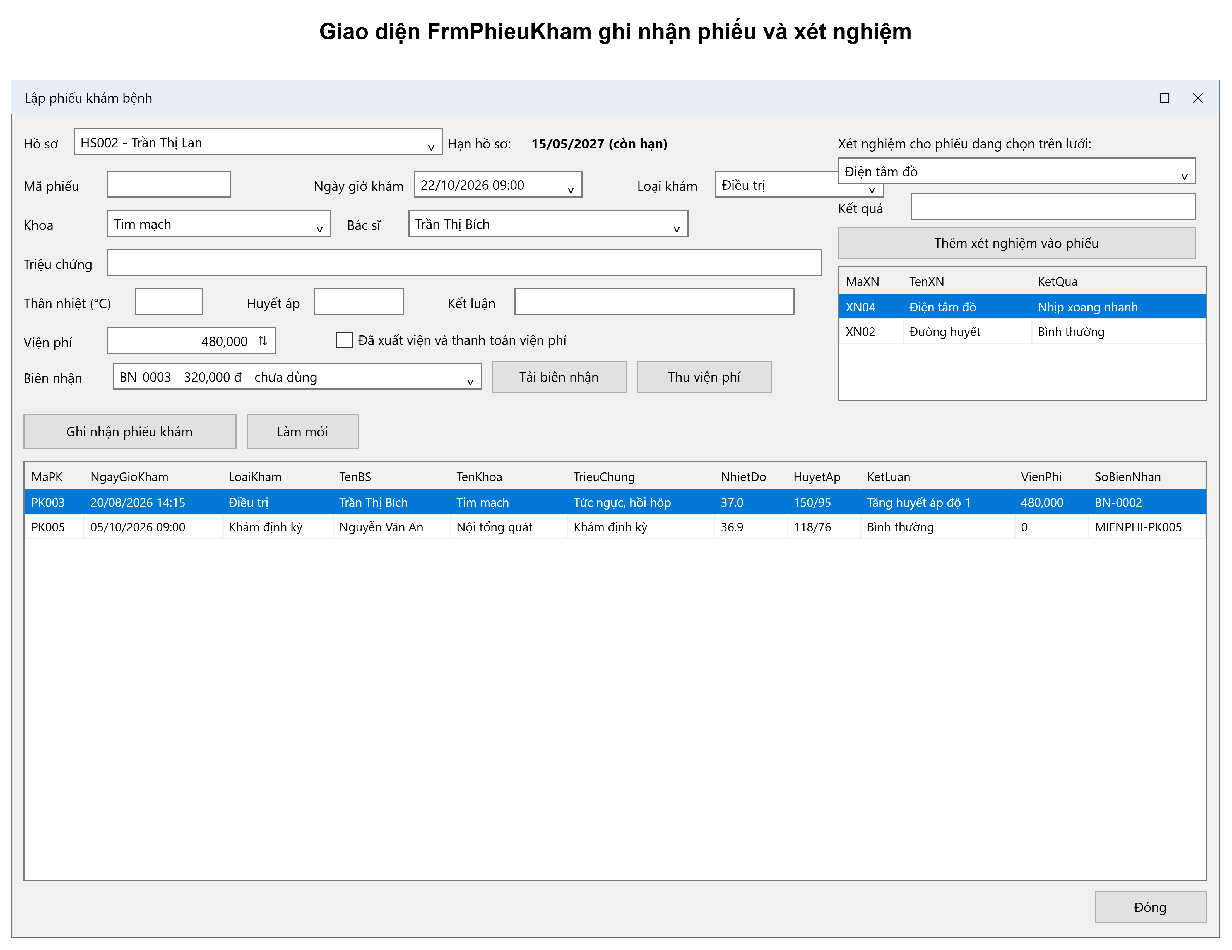
Hình P39 Giao diện FrmPhieuKham ghi nhận phiếu và xét nghiệm

6.5 GIAO DIỆN FRMTOATHUOC
Mục đích: Lập toa và ghi phản ứng
Thành phần: Chọn phiếu chưa có toa, hiện triệu chứng, mã toa, ngày giờ, ghi chú; chọn thuốc, số lượng, liều; bảng soạn, danh sách dòng toa đã lưu và ô phản ứng phụ.
Hành vi: Số lượng trên giao diện từ 1 đến 500. Xóa dòng chỉ tác động bảng đang soạn. Phản ứng phụ cập nhật dòng toa đã lưu đang chọn.
Hình P40 Giao diện FrmToaThuoc lập toa và ghi phản ứng

6.6 GIAO DIỆN FRMLICHHEN
Mục đích: Hẹn khám định kỳ
Thành phần: Chọn hồ sơ, ngày giờ, ghi chú; nút Đặt lịch hẹn, Hủy lịch đang chọn và lưới lịch.
Hành vi: Giá trị khởi tạo là 09:00 ngày mai; Service tiếp tục kiểm tra Chủ nhật, hạn, giờ và quý. Hủy chỉ áp dụng DAHEN.
Hình P41 Giao diện FrmLichHen hẹn khám định kỳ

6.7 GIAO DIỆN FRMDANHMUC
Mục đích: Danh mục dùng chung
Thành phần: Bốn tab Khoa, Bác sĩ, Thuốc, Xét nghiệm; mỗi tab có ô nhập, nút Thêm và lưới. Tab bác sĩ có ComboBox khoa; xét nghiệm có đơn giá.
Hành vi: Thêm thành công sẽ nạp lại cả lưới và danh sách khoa. Chưa có nút sửa, xóa hay trạng thái ngừng sử dụng.
Hình P42 Giao diện FrmDanhMuc danh mục dùng chung

6.8 GIAO DIỆN FRMTHONGKE
Mục đích: Các bảng thống kê
Thành phần: Ba tab Theo bác sĩ, Hồ sơ sắp hết hạn và Phản ứng phụ của thuốc. Chọn khoảng ngày hoặc số ngày cần theo dõi.
Hành vi: Khoảng mặc định từ đầu năm đến hôm nay; số ngày hạn từ 1 đến 365. Thống kê hạn lấy cả hồ sơ đã hết hạn; chưa in hoặc xuất tệp.
Hình P43 Giao diện FrmThongKe các bảng thống kê

6.9 GIAO DIỆN FRMTHANHTOAN
Mục đích: Thu viện phí và xem sổ thanh toán
Thành phần: ComboBox hồ sơ; số biên nhận tối đa 30 ký tự; số tiền; người thu; hình thức; ghi chú; nút Xác nhận thanh toán, Tải lại, Đóng; lưới lịch sử.
Hành vi: Mở từ menu hoặc phiếu khám. Xác nhận đã thu trước khi lưu. Hình thức thường gồm Tiền mặt, Chuyển khoản, Không thu tiền. Lưới cho biết số biên nhận, ngày/người thu, tiền, hình thức, mã phiếu và tình trạng gắn phiếu.
Hình P44 Giao diện FrmThanhToan thu viện phí và xem sổ thanh toán
Không nhập GHINHANCU hoặc MIENPHI ở màn hình thu: hai hình thức này do nâng cấp hoặc luồng khám định kỳ tạo. Màn hình ghi nhận tiền đã thu; chưa tích hợp chuyển khoản ngân hàng tự động, in hóa đơn hoặc hoàn tiền.

7 TẠO MÔI TRƯỜNG VÀ PROJECT STEP BY STEP

7.1 Chuẩn bị Visual Studio và SQL Server
Bước 1: Cài Visual Studio có workload .NET desktop development và targeting pack .NET Framework 4.7.2.
Bước 2: Giải nén QuanLyBenhAn.zip vào thư mục có quyền ghi; mở QuanLyBenhAn.sln thay vì tạo project mới.
Bước 3: Kiểm tra SQL Server LocalDB hoặc một SQL Server instance hoạt động. Cấu hình mặc định dùng (localdb)\MSSQLLocalDB.
Bước 4: Nếu dùng instance khác, sửa Data Source trong App.config; tên database của bản ZIP hiện tại là QuanLyBenhAn.
Bước 5: Build solution, chạy F5. Tài khoản Windows cần quyền tạo database nếu chưa có và quyền đọc/ghi, nâng cấp cấu trúc trên database đang dùng.

7.2 Tổ chức thư mục
QuanLyBenhAn/
QuanLyBenhAn.sln
QuanLyBenhAn.csproj
App.config
Program.cs
HUONG_DAN.txt
Properties/
Data/
Db.cs
DbInit.cs
Database/
QuanLyBenhAn.sql
CapNhatThanhToan.sql
Services/
Models.cs; DanhMucService.cs; HoSoService.cs
PhieuKhamService.cs; ToaThuocService.cs
LichHenService.cs; ThongKeService.cs; ThanhToanService.cs
Forms/
FormHelper.cs
FrmMain; FrmDanhMuc; FrmDangKyHoSo; FrmTraCuuHoSo
FrmPhieuKham; FrmToaThuoc; FrmLichHen; FrmThongKe; FrmThanhToan
(Moi Form co cap tep <TenForm>.cs va <TenForm>.Designer.cs)

bin và obj được Visual Studio tạo khi build; không phải thư mục cần thêm vào ZIP mã nguồn. Các tệp kiểm tra nội bộ không thuộc cấu trúc project bàn giao.

7.3 App.config và điểm khởi động
<?xml version="1.0" encoding="utf-8" ?>
<configuration>
<startup>
<supportedRuntime version="v4.0" sku=".NETFramework,Version=v4.7.2" />
</startup>
<connectionStrings>
<add name="QuanLyBenhAnDB"
connectionString="Data Source=(localdb)\MSSQLLocalDB;Initial Catalog=QuanLyBenhAn;Integrated
Security=True"
providerName="System.Data.SqlClient" />
</connectionStrings>
</configuration>

using System;
using System.Windows.Forms;
using QuanLyBenhAn.Data;
using QuanLyBenhAn.Forms;

namespace QuanLyBenhAn
{
static class Program
{
[STAThread]
static void Main()
{
Application.EnableVisualStyles();
Application.SetCompatibleTextRenderingDefault(false);
try
{
DbInit.DamBaoCoCSDL();
}
catch (Exception ex)
{
MessageBox.Show("Không kết nối / tạo được CSDL QuanLyBenhAn.\n\n" + ex.Message +
"\n\nHãy chạy thủ công file Database\\QuanLyBenhAn.sql trong SSMS, " +
"rồi kiểm tra chuỗi kết nối trong App.config.",
"Lỗi CSDL", MessageBoxButtons.OK, MessageBoxIcon.Error);
return;
}
Application.Run(new FrmMain());
}
}
}

7.4 Truy cập dữ liệu và hỗ trợ Form
Thành phần | Cách sử dụng trong project
Db.OpenConnection | Mở SqlConnection theo cấu hình; dùng using để đóng.
Db.P | Tạo SqlParameter và xử lý giá trị rỗng; không ghép trực tiếp dữ liệu người dùng vào chuỗi SQL.
Db.Query / Scalar | Đọc bảng kết quả hoặc một giá trị; Form thường nạp DataTable vào lưới.
Db.Execute / Exec | Execute cho lệnh độc lập; Exec nhận connection và transaction dùng chung.
FormHelper.Nap / Gia / O | Nạp ComboBox, lấy mã đã chọn, lấy giá trị dòng hiện tại.
FormHelper.Bao / DocAnh | Thông báo KetQuaXuLy; đọc ảnh từ byte[] phục vụ đăng ký/tra cứu.

7.5 Khởi tạo và nâng cấp
Program.Main gọi DbInit.DamBaoCoCSDL. Nếu database chưa có, DbInit chạy SQL tổng theo từng batch GO; nếu đã có, chạy script CapNhatThanhToan.sql trên chính database cấu hình. Cả hai script được csproj đặt CopyToOutputDirectory để có trong thư mục chạy. Không chạy lại các script cũ có DROP TABLE trên dữ liệu cần giữ.
Chạy riêng CapNhatThanhToan.sql trong SSMS: chọn database QuanLyBenhAn trước Execute vì script này không chứa USE. SQL tổng ở mục 4.4 đã chọn ngữ cảnh database.

8 HƯỚNG DẪN CODE TỪNG SERVICE VÀ FORM

8.1 Hợp đồng 7 Service

8.1.1 DanhMucService
Phương thức public thực tế
public DataTable LayKhoa()
public DataTable LayBacSi()
public DataTable LayBacSiTheoKhoa(string maKhoa)
public DataTable LayThuoc()
public DataTable LayXetNghiem()
public KetQuaXuLy ThemKhoa(string ma, string ten)
public KetQuaXuLy ThemBacSi(string ma, string ten, string maKhoa, string dienThoai, string chuyenMon)
public KetQuaXuLy ThemThuoc(string ma, string ten, string donVi, string chongChiDinh)
public KetQuaXuLy ThemXetNghiem(string ma, string ten, decimal donGia)

Bốn nhóm danh mục có hàm lấy và thêm. Kiểm tra trường bắt buộc; đơn giá xét nghiệm không âm. Chưa có sửa hoặc xóa danh mục.

8.1.2 HoSoService
Phương thức public thực tế
public DataTable Tim(string tuKhoa)
public DataTable LayDanhSachCombo()
public byte[] LayAnh(string maBN)
public string LayHanHienThi(string maHoSo)
public KetQuaXuLy DangKyMoi(string maBN, string hoTen, string diaChi, DateTime ngaySinh, string dienThoai,
byte[] anh, string maHoSo, decimal lePhi)
public KetQuaXuLy GiaHan(string maHoSo, decimal lePhi)

DangKyMoi ghi bệnh nhân, hồ sơ và phiếu đăng ký trong một giao dịch. GiaHan cập nhật hạn và lịch sử lệ phí; Tim phục vụ đăng ký và tra cứu. Lệ phí năm không đi qua ThanhToanService.

8.1.3 LichHenService
Phương thức public thực tế
public DataTable Lay(string maHoSo)
public KetQuaXuLy Dat(string maHoSo, DateTime ngayGio, string ghiChu)
public KetQuaXuLy Huy(int maLH)

Dat kiểm tra giờ, ngày, hạn và quý; Huy chỉ cập nhật DAHEN → HUY. Lịch đã khám được chuyển bởi GhiNhan định kỳ.

8.1.4 PhieuKhamService
Phương thức public thực tế
public DataTable LayPhieuTheoHoSo(string maHoSo)
public DataTable LayXetNghiem(string maPK)
public KetQuaXuLy GhiNhan(string maPK, string maHoSo, DateTime ngayGio, string maBS, string maKhoa, string loai,
string trieuChung, string nhietDoText, string huyetAp, string ketLuan,
decimal vienPhi, bool daThanhToan, int? maTT = null)
public KetQuaXuLy ThemXetNghiem(string maPK, string maXN, string ketQua)

GhiNhan phân nhánh DIEUTRI/DINHKY; maTT nullable để giữ chữ ký tương thích nhưng điều trị mới bắt buộc có. LayPhieuTheoHoSo LEFT JOIN ThanhToan để hiển thị số biên nhận; ThemXetNghiem ngăn cặp mã lặp.

8.1.5 ThanhToanService
Phương thức public thực tế
public DataTable Lay(string maHoSo)
public DataTable LayChuaDung(string maHoSo)
public KetQuaXuLy Thu(string maHoSo, string bienNhan, decimal soTien, string nguoiThu, string hinhThuc, string ghiChu)

Thu tạo biên nhận sau khi kiểm tra và xác nhận. Lay trả sổ thanh toán theo hồ sơ; LayChuaDung chỉ trả ba hình thức thường và biên nhận chưa có phiếu. Các phép kiểm tra nội bộ được dùng lại để đối chiếu dưới khóa.

8.1.6 ThongKeService
Phương thức public thực tế
public DataTable TheoBacSi(DateTime tu, DateTime den)
public DataTable SapHetHan(int soNgay)
public DataTable PhanUngPhu()

TheoBacSi tổng hợp số phiếu và viện phí theo khoảng ngày; SapHetHan có cả hồ sơ đã hết hạn; PhanUngPhu đọc các dòng thuốc có nội dung phản ứng.

8.1.7 ToaThuocService
Phương thức public thực tế
public DataTable LayPhieuChuaCoToa()
public DataTable LayDongToa()
public DataTable LayToaTheoPhieu(string maPK)
public KetQuaXuLy LapToa(string maToa, string maPK, DateTime ngayLap, string ghiChu, List<DongToaItem> dong)
public KetQuaXuLy GhiPhanUng(string maToa, string maThuoc, string noiDung)

LapToa kiểm tra phiếu chưa có toa, ngày lập, thuốc không trùng, số lượng và liều; ghi đầu toa cùng mọi dòng trong transaction. GhiPhanUng cập nhật đúng cặp mã toa/thuốc.

8.2 CODE LẬP TOA THUỐC
Mã dưới được lấy từ Services/ToaThuocService.cs. Các dòng của toa được tạo trong một transaction; đây là căn cứ cho Sequence Diagram lập toa ở mục 3.1.4. Dữ liệu không hợp lệ bị trả Fail trước ghi, lỗi ghi được rollback.
using System;
using System.Collections.Generic;
using System.Data;
using QuanLyBenhAn.Data;

namespace QuanLyBenhAn.Services
{
/// <summary>Lập toa thuốc, ghi nhận phản ứng phụ.</summary>
public class ToaThuocService
{
/// <summary>Các phiếu khám chưa có toa thuốc.</summary>
public DataTable LayPhieuChuaCoToa()
{
return Db.Query(@"SELECT p.MaPK,
p.MaPK + N' - ' + n.HoTen + N' (' + CONVERT(nvarchar(16),
p.NgayGioKham, 120) + N')' AS HienThi,
p.TrieuChung
FROM PhieuKham p
JOIN HoSoBenhAn h ON h.MaHoSo = p.MaHoSo
JOIN BenhNhan n ON n.MaBN = h.MaBN
WHERE NOT EXISTS (SELECT 1 FROM ToaThuoc t WHERE t.MaPK = p.MaPK)
ORDER BY p.NgayGioKham DESC");
}

public DataTable LayDongToa()
{
return Db.Query(@"SELECT TOP 500 t.MaToa, t.MaPK, n.HoTen, c.MaThuoc, th.TenThuoc,
c.SoLuong, c.LieuDung, c.PhanUngPhu
FROM ChiTietToa c
JOIN ToaThuoc t ON t.MaToa = c.MaToa
JOIN Thuoc th ON th.MaThuoc = c.MaThuoc
JOIN PhieuKham p ON p.MaPK = t.MaPK
JOIN HoSoBenhAn h ON h.MaHoSo = p.MaHoSo
JOIN BenhNhan n ON n.MaBN = h.MaBN
ORDER BY t.NgayLap DESC, t.MaToa, th.TenThuoc");
}

public DataTable LayToaTheoPhieu(string maPK)
{
return Db.Query(@"SELECT t.MaToa, th.TenThuoc, c.SoLuong, c.LieuDung, c.PhanUngPhu
FROM ToaThuoc t
JOIN ChiTietToa c ON c.MaToa = t.MaToa
JOIN Thuoc th ON th.MaThuoc = c.MaThuoc
WHERE t.MaPK = @p ORDER BY th.TenThuoc", Db.P("@p", maPK));
}

public KetQuaXuLy LapToa(string maToa, string maPK, DateTime ngayLap, string ghiChu,
List<DongToaItem> dong)
{
if (string.IsNullOrWhiteSpace(maToa)) return KetQuaXuLy.Fail("Mã toa không được để trống.");
if (string.IsNullOrWhiteSpace(maPK)) return KetQuaXuLy.Fail("Chưa chọn phiếu khám cần lập
toa.");
if (dong == null || dong.Count == 0) return KetQuaXuLy.Fail("Toa thuốc phải có ít nhất một
loại thuốc.");
var da = new HashSet<string>();
foreach (var d in dong)
{
if (d.SoLuong <= 0) return KetQuaXuLy.Fail("Số lượng thuốc phải lớn hơn 0.");
if (string.IsNullOrWhiteSpace(d.LieuDung)) return KetQuaXuLy.Fail("Mỗi thuốc phải có
liều dùng.");
if (!da.Add(d.MaThuoc)) return KetQuaXuLy.Fail("Một thuốc không được xuất hiện hai lần
trong cùng toa.");
}
try
{
object o = Db.Scalar("SELECT NgayGioKham FROM PhieuKham WHERE MaPK = @p", Db.P("@p",
maPK));
if (o == null) return KetQuaXuLy.Fail("Phiếu khám không tồn tại.");
if (ngayLap < Convert.ToDateTime(o)) return KetQuaXuLy.Fail("Toa thuốc không được lập
trước thời điểm khám.");
if (Db.Scalar("SELECT 1 FROM ToaThuoc WHERE MaPK = @p", Db.P("@p", maPK)) != null)
return KetQuaXuLy.Fail("Phiếu khám này đã có toa thuốc.");

using (var cn = Db.OpenConnection())
using (var tr = cn.BeginTransaction())
{
try
{
Db.Exec(cn, tr, "INSERT INTO ToaThuoc(MaToa, MaPK, NgayLap, GhiChu) VALUES(@t,
@p, @n, @g)",
Db.P("@t", maToa), Db.P("@p", maPK), Db.P("@n", ngayLap), Db.P("@g",
ghiChu));
foreach (var d in dong)
Db.Exec(cn, tr, "INSERT INTO ChiTietToa(MaToa, MaThuoc, SoLuong, LieuDung)
VALUES(@t, @m, @sl, @ld)",
Db.P("@t", maToa), Db.P("@m", d.MaThuoc), Db.P("@sl", d.SoLuong),
Db.P("@ld", d.LieuDung));
tr.Commit();
return KetQuaXuLy.Ok("Đã lập toa " + maToa + " gồm " + dong.Count + " loại
thuốc.");
}
catch (Exception ex) { try { tr.Rollback(); } catch { } return KetQuaXuLy.TuLoi(ex);
}
}
}
catch (Exception ex) { return KetQuaXuLy.TuLoi(ex); }
}

public KetQuaXuLy GhiPhanUng(string maToa, string maThuoc, string noiDung)
{
if (string.IsNullOrWhiteSpace(maToa) || string.IsNullOrWhiteSpace(maThuoc)) return
KetQuaXuLy.Fail("Chưa chọn dòng thuốc trên lưới.");
if (string.IsNullOrWhiteSpace(noiDung)) return KetQuaXuLy.Fail("Nội dung phản ứng phụ không
được để trống.");
try
{
int n = Db.Execute("UPDATE ChiTietToa SET PhanUngPhu = @n WHERE MaToa = @t AND MaThuoc =
@m",
Db.P("@n", noiDung), Db.P("@t", maToa), Db.P("@m", maThuoc));
return n > 0 ? KetQuaXuLy.Ok("Đã ghi nhận phản ứng phụ của thuốc.") :
KetQuaXuLy.Fail("Không tìm thấy dòng thuốc.");
}
catch (Exception ex) { return KetQuaXuLy.TuLoi(ex); }
}
}
}

8.3 CODE SERVICE THANH TOÁN
ThanhToanService.cs lưu viện phí đã thu. LayChuaDung lọc biên nhận chưa gắn phiếu; KiemTraDoiChieu được PhieuKhamService gọi lại khi giữ khóa để chống dùng lại biên nhận trong luồng ghi phiếu.
using System;
using System.Data;
using System.Data.SqlClient;
using System.Text.RegularExpressions;
using QuanLyBenhAn.Data;

namespace QuanLyBenhAn.Services
{
/// <summary>Thu vien phi truoc khi CSKH ghi nhan phieu kham; khong thu le phi nam o day.</summary>
public class ThanhToanService
{
public DataTable Lay(string maHoSo)
{
return Db.Query(@"SELECT t.MaTT, t.SoBienNhan, t.MaHoSo, b.HoTen,
t.NgayThanhToan, t.NguoiThu, t.SoTien,
CASE t.HinhThuc WHEN 'TIENMAT' THEN N'Tiền mặt'
WHEN 'CHUYENKHOAN' THEN N'Chuyển khoản' WHEN 'KHONGTHU' THEN N'Không thu tiền'
WHEN 'MIENPHI' THEN N'Miễn phí định kỳ' ELSE N'Ghi nhận từ phiếu cũ' END AS
HinhThuc,
p.MaPK, CASE WHEN p.MaPK IS NULL THEN N'Chưa gắn phiếu' ELSE N'Đã gắn phiếu' END AS
SuDung, t.GhiChu
FROM dbo.ThanhToan t JOIN dbo.HoSoBenhAn h ON h.MaHoSo = t.MaHoSo
JOIN dbo.BenhNhan b ON b.MaBN = h.MaBN
LEFT JOIN dbo.PhieuKham p ON p.MaTT = t.MaTT
WHERE (@h IS NULL OR t.MaHoSo = @h) ORDER BY t.MaTT DESC", Db.P("@h", maHoSo));
}

public DataTable LayChuaDung(string maHoSo)
{
return Db.Query(@"SELECT t.MaTT, t.SoTien, t.SoBienNhan,
t.SoBienNhan + N' - ' + CONVERT(nvarchar(30), t.SoTien) + N' đ' AS HienThi
FROM dbo.ThanhToan t
WHERE t.MaHoSo = @h AND t.HinhThuc IN ('TIENMAT','CHUYENKHOAN','KHONGTHU')
AND NOT EXISTS(SELECT 1 FROM dbo.PhieuKham p WHERE p.MaTT = t.MaTT)
ORDER BY t.MaTT DESC", Db.P("@h", maHoSo));
}

internal static string KiemTraDuLieu(string maHoSo, string bienNhan, decimal soTien,
string nguoiThu, string hinhThuc, string ghiChu)
{
if (string.IsNullOrWhiteSpace(maHoSo) || maHoSo.Trim().Length > 10) return "Chưa chọn hồ sơ
hợp lệ.";
if (string.IsNullOrWhiteSpace(bienNhan) || !Regex.IsMatch(bienNhan.Trim(),
@"^[A-Za-z0-9][A-Za-z0-9/_-]{0,29}$"))
return "Số biên nhận tối đa 30 ký tự, chỉ gồm chữ không dấu, số, /, _ hoặc -.";
if (bienNhan.Trim().StartsWith("CU-", StringComparison.OrdinalIgnoreCase) ||
bienNhan.Trim().StartsWith("MP-", StringComparison.OrdinalIgnoreCase))
return "Tiền tố CU- và MP- dành cho hệ thống. Hãy dùng số biên nhận khác.";
if (soTien < 0 || soTien > 999999999999999999m || soTien != decimal.Truncate(soTien))
return "Số tiền phải là số nguyên đồng, không âm và tối đa 18 chữ số.";
if (string.IsNullOrWhiteSpace(nguoiThu) || nguoiThu.Trim().Length > 100) return "Phải nhập
người thu tiền (tối đa 100 ký tự).";
if (hinhThuc != "TIENMAT" && hinhThuc != "CHUYENKHOAN" && hinhThuc != "KHONGTHU") return
"Chọn hình thức thanh toán hợp lệ.";
if (soTien == 0 && hinhThuc != "KHONGTHU") return "Số tiền bằng 0: chọn hình thức Không thu
tiền.";
if (soTien > 0 && hinhThuc == "KHONGTHU") return "Không thu tiền chỉ dùng khi số tiền bằng
0.";
if (ghiChu != null && ghiChu.Trim().Length > 300) return "Ghi chú tối đa 300 ký tự.";
return null;
}

// Used again while holding the receipt lock, never just trusted from the ComboBox.
internal static string KiemTraDoiChieu(string hoSoBienNhan, decimal soTienBienNhan,
string hinhThuc, bool daDung, string maHoSo, decimal
vienPhi)
{
if (daDung) return "Biên nhận đã được dùng cho phiếu khám khác. Hãy tải lại danh sách.";
if (!string.Equals(hoSoBienNhan, maHoSo.Trim(), StringComparison.OrdinalIgnoreCase)) return
"Biên nhận không thuộc hồ sơ bệnh nhân này.";
if (soTienBienNhan != vienPhi) return "Viện phí phải bằng đúng số tiền trên biên nhận.";
if (hinhThuc != "TIENMAT" && hinhThuc != "CHUYENKHOAN" && hinhThuc != "KHONGTHU") return
"Biên nhận này không được dùng cho phiếu khám mới.";
return null;
}

public KetQuaXuLy Thu(string maHoSo, string bienNhan, decimal soTien, string nguoiThu, string
hinhThuc, string ghiChu)
{
string loi = KiemTraDuLieu(maHoSo, bienNhan, soTien, nguoiThu, hinhThuc, ghiChu);
if (loi != null) return KetQuaXuLy.Fail(loi);
try
{
using (var cn = Db.OpenConnection())
using (var tr = cn.BeginTransaction())
{
try
{
using (var cmd = new SqlCommand("SELECT 1 FROM dbo.HoSoBenhAn WITH (UPDLOCK,
HOLDLOCK) WHERE MaHoSo=@h", cn, tr))
{
cmd.Parameters.Add(Db.P("@h", maHoSo));
if (cmd.ExecuteScalar() == null) { tr.Rollback(); return KetQuaXuLy.Fail("Hồ
sơ không tồn tại."); }
}
Db.Exec(cn, tr, @"INSERT dbo.ThanhToan(SoBienNhan, MaHoSo, NgayThanhToan,
NguoiThu, SoTien, HinhThuc, GhiChu)
VALUES(@bn, @h, SYSDATETIME(), @nv, @t, @ht, @gc)",
Db.P("@bn", bienNhan), Db.P("@h", maHoSo), Db.P("@nv", nguoiThu),
Db.P("@t", soTien), Db.P("@ht", hinhThuc), Db.P("@gc", ghiChu));
tr.Commit();
return KetQuaXuLy.Ok("Đã xác nhận thanh toán " + soTien.ToString("N0") + " đ.
Biên nhận: " + bienNhan.Trim() +
". Chọn biên nhận này khi ghi nhận phiếu khám.");
}
catch (Exception ex) { try { tr.Rollback(); } catch { } return KetQuaXuLy.TuLoi(ex);
}
}
}
catch (Exception ex) { return KetQuaXuLy.TuLoi(ex); }
}
}
}

8.4 CODE GHI PHIẾU VÀ LIÊN KẾT BIÊN NHẬN
PhieuKhamService.cs giữ nguyên nhóm kiểm tra khám và xét nghiệm, thêm đối chiếu MaTT cho điều trị và tạo MIENPHI cho định kỳ. SELECT biên nhận có khóa nằm trong cùng transaction với ghi phiếu và liên kết.
using System;
using System.Data;
using System.Globalization;
using System.Text.RegularExpressions;
using QuanLyBenhAn.Data;

namespace QuanLyBenhAn.Services
{
/// <summary>Phiếu khám bệnh và xét nghiệm.</summary>
public class PhieuKhamService
{
public DataTable LayPhieuTheoHoSo(string maHoSo)
{
return Db.Query(@"SELECT p.MaPK, p.NgayGioKham,
CASE p.LoaiKham WHEN 'DIEUTRI' THEN N'Điều trị' ELSE N'Khám định
kỳ' END AS LoaiKham,
b.HoTen AS TenBS, k.TenKhoa, p.TrieuChung, p.NhietDo, p.HuyetAp,
p.KetLuan, p.VienPhi,
tt.SoBienNhan, p.DaThanhToan
FROM PhieuKham p
JOIN BacSi b ON b.MaBS = p.MaBS
JOIN Khoa k ON k.MaKhoa = p.MaKhoa
LEFT JOIN ThanhToan tt ON tt.MaTT = p.MaTT
WHERE p.MaHoSo = @h ORDER BY p.NgayGioKham DESC", Db.P("@h", maHoSo));
}

public DataTable LayXetNghiem(string maPK)
{
return Db.Query(@"SELECT x.MaXN, x.TenXN, px.KetQua
FROM PhieuKham_XetNghiem px JOIN XetNghiem x ON x.MaXN = px.MaXN
WHERE px.MaPK = @p ORDER BY x.TenXN", Db.P("@p", maPK));
}

public KetQuaXuLy GhiNhan(string maPK, string maHoSo, DateTime ngayGio, string maBS, string
maKhoa, string loai,
string trieuChung, string nhietDoText, string huyetAp, string ketLuan,
decimal vienPhi, bool daThanhToan, int? maTT = null)
{
if (string.IsNullOrWhiteSpace(maPK) || string.IsNullOrWhiteSpace(maHoSo) ||
string.IsNullOrWhiteSpace(maBS)
|| string.IsNullOrWhiteSpace(maKhoa) || string.IsNullOrWhiteSpace(trieuChung))
return KetQuaXuLy.Fail("Phiếu khám phải có mã phiếu, hồ sơ, khoa, bác sĩ và triệu
chứng.");
if (ngayGio > DateTime.Now) return KetQuaXuLy.Fail("Ngày giờ khám không được ở tương lai.");
if (vienPhi < 0) return KetQuaXuLy.Fail("Viện phí không được âm.");
if (vienPhi != decimal.Truncate(vienPhi)) return KetQuaXuLy.Fail("Viện phí nhập theo số
nguyên đồng.");
if (loai == QuyDinh.DinhKy && maTT.HasValue) return KetQuaXuLy.Fail("Khám định kỳ miễn phí
không sử dụng biên nhận thu tiền.");
if (loai != QuyDinh.DinhKy && !maTT.HasValue) return KetQuaXuLy.Fail("Chọn biên nhận đã
thanh toán trước khi ghi nhận phiếu điều trị.");

decimal? nhiet = null;
if (!string.IsNullOrWhiteSpace(nhietDoText))
{
decimal t;
if (!decimal.TryParse(nhietDoText.Trim().Replace(',', '.'), NumberStyles.Number,
CultureInfo.InvariantCulture, out t) || t < 30 || t > 45)
return KetQuaXuLy.Fail("Thân nhiệt phải là số trong khoảng 30 đến 45 độ C.");
nhiet = t;
}
if (!string.IsNullOrWhiteSpace(huyetAp) && !Regex.IsMatch(huyetAp.Trim(),
@"^\d{2,3}/\d{2,3}$"))
return KetQuaXuLy.Fail("Huyết áp nhập theo dạng tâm thu/tâm trương, ví dụ 120/80.");

try
{
DataTable hs = Db.Query("SELECT NgayCap, NgayHetHan FROM HoSoBenhAn WHERE MaHoSo = @h",
Db.P("@h", maHoSo));
if (hs.Rows.Count == 0) return KetQuaXuLy.Fail("Hồ sơ bệnh án không tồn tại.");
DateTime ngayCap = Convert.ToDateTime(hs.Rows[0]["NgayCap"]).Date;
DateTime hetHan = Convert.ToDateTime(hs.Rows[0]["NgayHetHan"]).Date;
if (ngayGio.Date < ngayCap) return KetQuaXuLy.Fail("Ngày khám không được trước ngày cấp
hồ sơ (" + ngayCap.ToString("dd/MM/yyyy") + ").");
if (Db.Scalar("SELECT 1 FROM BacSi WHERE MaBS = @b AND MaKhoa = @k", Db.P("@b", maBS),
Db.P("@k", maKhoa)) == null)
return KetQuaXuLy.Fail("Bác sĩ được chọn không thuộc khoa điều trị đã chọn.");

bool dinhKy = loai == QuyDinh.DinhKy;
if (dinhKy)
{
if (ngayGio.Date > hetHan) return KetQuaXuLy.Fail("Hồ sơ đã hết hạn lệ phí năm,
không được khám định kỳ miễn phí. Hãy gia hạn hồ sơ.");
if (vienPhi != 0) return KetQuaXuLy.Fail("Khám sức khỏe định kỳ theo quý là miễn
phí, viện phí phải bằng 0.");
object trung = Db.Scalar(@"SELECT 1 FROM PhieuKham WHERE MaHoSo = @h AND LoaiKham =
'DINHKY'
AND YEAR(NgayGioKham) = @y AND DATEPART(QUARTER,
NgayGioKham) = @q",
Db.P("@h", maHoSo), Db.P("@y", ngayGio.Year), Db.P("@q", QuyDinh.Quy(ngayGio)));
if (trung != null) return KetQuaXuLy.Fail("Quý " + QuyDinh.Quy(ngayGio) + "/" +
ngayGio.Year + " bệnh nhân đã khám định kỳ rồi (mỗi quý một lần).");
daThanhToan = true;
}
else if (!daThanhToan)
return KetQuaXuLy.Fail("Chỉ ghi nhận phiếu khám sau khi bệnh nhân làm thủ tục xuất
viện và thanh toán viện phí.");

using (var cn = Db.OpenConnection())
using (var tr = cn.BeginTransaction())
{
try
{
int thanhToanId;
if (dinhKy)
{
using (var cmd = new System.Data.SqlClient.SqlCommand(@"INSERT ThanhToan
(SoBienNhan,MaHoSo,NgayThanhToan,NguoiThu,SoTien,HinhThuc,GhiChu)
OUTPUT INSERTED.MaTT VALUES(@bn,@h,SYSDATETIME(),NULL,0,'MIENPHI',N'Khám
định kỳ miễn phí theo quý.')", cn, tr))
{
cmd.Parameters.Add(Db.P("@bn", "MP-" + maPK.Trim()));
cmd.Parameters.Add(Db.P("@h", maHoSo));
thanhToanId = Convert.ToInt32(cmd.ExecuteScalar());
}
}
else
{
using (var cmd = new System.Data.SqlClient.SqlCommand(@"SELECT
t.MaHoSo,t.SoTien,t.HinhThuc,
CASE WHEN EXISTS(SELECT 1 FROM PhieuKham p WHERE p.MaTT=t.MaTT) THEN 1
ELSE 0 END AS DaDung
FROM ThanhToan t WITH (UPDLOCK,HOLDLOCK) WHERE t.MaTT=@tt", cn, tr))
{
cmd.Parameters.Add(Db.P("@tt", maTT.Value));
string loi;
using (var reader = cmd.ExecuteReader())
{
if (!reader.Read()) loi = "Biên nhận không tồn tại.";
else loi =
ThanhToanService.KiemTraDoiChieu(reader.GetString(0),reader.GetDecimal(1),
reader.GetString(2),reader.GetInt32(3)==1,maHoSo,vienPhi);
}
if (loi != null) { tr.Rollback(); return KetQuaXuLy.Fail(loi); }
}
thanhToanId = maTT.Value;
}
Db.Exec(cn, tr, @"INSERT INTO PhieuKham(MaPK, MaHoSo, NgayGioKham, MaBS, MaKhoa,
LoaiKham, TrieuChung, NhietDo, HuyetAp, KetLuan, VienPhi, DaThanhToan)
VALUES(@p, @h, @ng, @bs, @k, @l, @tc, @nd, @ha, @kl, @vp,
@tt)",
Db.P("@p", maPK), Db.P("@h", maHoSo), Db.P("@ng", ngayGio), Db.P("@bs",
maBS), Db.P("@k", maKhoa), Db.P("@l", loai),
Db.P("@tc", trieuChung), Db.P("@nd", nhiet), Db.P("@ha", huyetAp),
Db.P("@kl", ketLuan), Db.P("@vp", vienPhi), Db.P("@tt", daThanhToan));
Db.Exec(cn, tr, "UPDATE PhieuKham SET MaTT=@tt WHERE MaPK=@p", Db.P("@tt",
thanhToanId), Db.P("@p", maPK));
if (dinhKy) // đánh dấu lịch hẹn định kỳ của quý này là đã khám
Db.Exec(cn, tr, @"UPDATE LichHen SET TrangThai = 'DAKHAM'
WHERE MaLH = (SELECT TOP 1 MaLH FROM LichHen
WHERE MaHoSo = @h AND TrangThai = 'DAHEN'
AND YEAR(NgayGioHen) = @y AND
DATEPART(QUARTER, NgayGioHen) = @q
ORDER BY NgayGioHen)",
Db.P("@h", maHoSo), Db.P("@y", ngayGio.Year), Db.P("@q",
QuyDinh.Quy(ngayGio)));
tr.Commit();
return KetQuaXuLy.Ok("Đã ghi nhận phiếu khám " + maPK + (dinhKy ? " (khám định
kỳ miễn phí)." : "."));
}
catch (Exception ex) { try { tr.Rollback(); } catch { } return KetQuaXuLy.TuLoi(ex);
}
}
}
catch (Exception ex) { return KetQuaXuLy.TuLoi(ex); }
}

public KetQuaXuLy ThemXetNghiem(string maPK, string maXN, string ketQua)
{
if (string.IsNullOrWhiteSpace(maPK)) return KetQuaXuLy.Fail("Chưa chọn phiếu khám trên
lưới.");
if (string.IsNullOrWhiteSpace(maXN)) return KetQuaXuLy.Fail("Chưa chọn xét nghiệm.");
try
{
if (Db.Scalar("SELECT 1 FROM PhieuKham WHERE MaPK = @p", Db.P("@p", maPK)) == null)
return KetQuaXuLy.Fail("Phiếu khám không tồn tại.");
if (Db.Scalar("SELECT 1 FROM PhieuKham_XetNghiem WHERE MaPK = @p AND MaXN = @x",
Db.P("@p", maPK), Db.P("@x", maXN)) != null)
return KetQuaXuLy.Fail("Phiếu khám này đã có xét nghiệm đó.");
Db.Execute("INSERT INTO PhieuKham_XetNghiem(MaPK, MaXN, KetQua) VALUES(@p, @x, @k)",
Db.P("@p", maPK), Db.P("@x", maXN), Db.P("@k", ketQua));
return KetQuaXuLy.Ok("Đã thêm xét nghiệm vào phiếu " + maPK + ".");
}
catch (Exception ex) { return KetQuaXuLy.TuLoi(ex); }
}
}
}

8.5 ĐIỀU KHIỂN VÀ SỰ KIỆN TỪNG FORM
Các bảng dưới lấy tên điều khiển và đăng ký sự kiện từ Designer.cs của bản ZIP. Tệp .cs chứa xử lý sự kiện; tệp .Designer.cs tạo giao diện. Giữ tên điều khiển khi mở trong Visual Studio để tránh mất kết nối handler.

8.5.1 FrmMain
Tên điều khiển | Loại | Sự kiện / sử dụng
btnDanhMuc | Button | Click → btnDanhMuc_Click
btnDangKyHoSo | Button | Click → btnDangKyHoSo_Click
btnTraCuu | Button | Click → btnTraCuu_Click
btnPhieuKham | Button | Click → btnPhieuKham_Click
btnToaThuoc | Button | Click → btnToaThuoc_Click
btnLichHen | Button | Click → btnLichHen_Click
btnThongKe | Button | Click → btnThongKe_Click
btnThoat | Button | Click → btnThoat_Click
btnThanhToan | Button | Click → btnThanhToan_Click

Handler trong Form: btnDanhMuc_Click, btnDangKyHoSo_Click, btnTraCuu_Click, btnPhieuKham_Click, btnToaThuoc_Click, btnLichHen_Click, btnThongKe_Click, btnThanhToan_Click, btnThoat_Click
Mỗi nút khởi tạo đúng Form rồi mở hộp thoại. Thoát đóng cửa sổ chính.

8.5.2 FrmDangKyHoSo
Tên điều khiển | Loại | Sự kiện / sử dụng
txtMaBN | TextBox | Nhập/hiển thị dữ liệu; được đọc hoặc nạp từ handler.
txtHoTen | TextBox | Nhập/hiển thị dữ liệu; được đọc hoặc nạp từ handler.
txtDiaChi | TextBox | Nhập/hiển thị dữ liệu; được đọc hoặc nạp từ handler.
dtNgaySinh | DateTimePicker | Nhập/hiển thị dữ liệu; được đọc hoặc nạp từ handler.
txtDT | TextBox | Nhập/hiển thị dữ liệu; được đọc hoặc nạp từ handler.
txtMaHoSo | TextBox | Nhập/hiển thị dữ liệu; được đọc hoặc nạp từ handler.
numLePhi | NumericUpDown | Nhập/hiển thị dữ liệu; được đọc hoặc nạp từ handler.
picAnh | PictureBox | Nhập/hiển thị dữ liệu; được đọc hoặc nạp từ handler.
btnChonAnh | Button | Click → btnChonAnh_Click
btnDangKy | Button | Click → btnDangKy_Click
btnGiaHan | Button | Click → btnGiaHan_Click
btnLamMoi | Button | Click → btnLamMoi_Click
txtTim | TextBox | Nhập/hiển thị dữ liệu; được đọc hoặc nạp từ handler.
btnTim | Button | Click → btnTim_Click
dgv | DataGridView | Nhập/hiển thị dữ liệu; được đọc hoặc nạp từ handler.
btnDong | Button | Click → btnDong_Click

Handler trong Form: FrmDangKyHoSo_Load, btnChonAnh_Click, btnDangKy_Click, btnGiaHan_Click, btnLamMoi_Click, btnTim_Click, btnDong_Click
Lệ phí mặc định giao diện là 500.000; người dùng có thể đổi. Gia hạn lấy mã từ dòng lưới, không lấy mã hồ sơ đang gõ. Chọn ảnh không bắt buộc.

8.5.3 FrmTraCuuHoSo
Tên điều khiển | Loại | Sự kiện / sử dụng
txtTim | TextBox | Nhập/hiển thị dữ liệu; được đọc hoặc nạp từ handler.
btnTim | Button | Click → btnTim_Click
dgvHoSo | DataGridView | SelectionChanged → dgvHoSo_SelectionChanged
picAnh | PictureBox | Nhập/hiển thị dữ liệu; được đọc hoặc nạp từ handler.
dgvPhieu | DataGridView | SelectionChanged → dgvPhieu_SelectionChanged
dgvXN | DataGridView | Nhập/hiển thị dữ liệu; được đọc hoặc nạp từ handler.
dgvToa | DataGridView | Nhập/hiển thị dữ liệu; được đọc hoặc nạp từ handler.
btnDong | Button | Click → btnDong_Click

Handler trong Form: FrmTraCuuHoSo_Load, btnTim_Click, dgvHoSo_SelectionChanged, dgvPhieu_SelectionChanged, btnDong_Click
Đổi hồ sơ sẽ tải nhân thân và lần khám; đổi phiếu sẽ tải xét nghiệm và toa. Truy vấn có LIKE theo mã, họ tên, điện thoại.

8.5.4 FrmPhieuKham
Tên điều khiển | Loại | Sự kiện / sử dụng
cboHoSo | ComboBox | SelectedIndexChanged → cboHoSo_SelectedIndexChanged
txtMaPK | TextBox | Nhập/hiển thị dữ liệu; được đọc hoặc nạp từ handler.
dtKham | DateTimePicker | Nhập/hiển thị dữ liệu; được đọc hoặc nạp từ handler.
cboLoai | ComboBox | SelectedIndexChanged → cboLoai_SelectedIndexChanged
cboKhoa | ComboBox | SelectedIndexChanged → cboKhoa_SelectedIndexChanged
cboBS | ComboBox | Nhập/hiển thị dữ liệu; được đọc hoặc nạp từ handler.
txtTrieuChung | TextBox | Nhập/hiển thị dữ liệu; được đọc hoặc nạp từ handler.
txtNhiet | TextBox | Nhập/hiển thị dữ liệu; được đọc hoặc nạp từ handler.
txtHuyetAp | TextBox | Nhập/hiển thị dữ liệu; được đọc hoặc nạp từ handler.
txtKetLuan | TextBox | Nhập/hiển thị dữ liệu; được đọc hoặc nạp từ handler.
numVienPhi | NumericUpDown | Nhập/hiển thị dữ liệu; được đọc hoặc nạp từ handler.
chkTT | CheckBox | Nhập/hiển thị dữ liệu; được đọc hoặc nạp từ handler.
btnGhi | Button | Click → btnGhi_Click
btnLamMoi | Button | Click → btnLamMoi_Click
cboXN | ComboBox | Nhập/hiển thị dữ liệu; được đọc hoặc nạp từ handler.
txtKQ | TextBox | Nhập/hiển thị dữ liệu; được đọc hoặc nạp từ handler.
btnThemXN | Button | Click → btnThemXN_Click
dgvXN | DataGridView | Nhập/hiển thị dữ liệu; được đọc hoặc nạp từ handler.
dgvPhieu | DataGridView | SelectionChanged → dgvPhieu_SelectionChanged
btnDong | Button | Click → btnDong_Click
cboBienNhan | ComboBox | SelectedIndexChanged → cboBienNhan_SelectedIndexChanged
btnThanhToan | Button | Click → btnThanhToan_Click
btnTaiBienNhan | Button | Click → btnTaiBienNhan_Click

Handler trong Form: FrmPhieuKham_Load, cboHoSo_SelectedIndexChanged, cboKhoa_SelectedIndexChanged, cboLoai_SelectedIndexChanged, btnGhi_Click, btnLamMoi_Click, dgvPhieu_SelectionChanged, btnThemXN_Click, btnDong_Click, cboBienNhan_SelectedIndexChanged, btnTaiBienNhan_Click, btnThanhToan_Click
Chọn khoa lọc bác sĩ. Điều trị chọn biên nhận chưa dùng đúng hồ sơ; chọn biên nhận thì số tiền được nạp và khóa. Định kỳ khóa biên nhận, viện phí 0. Xét nghiệm thêm vào phiếu đã lưu.

8.5.5 FrmToaThuoc
Tên điều khiển | Loại | Sự kiện / sử dụng
cboPhieu | ComboBox | SelectedIndexChanged → cboPhieu_SelectedIndexChanged
txtMaToa | TextBox | Nhập/hiển thị dữ liệu; được đọc hoặc nạp từ handler.
dtLap | DateTimePicker | Nhập/hiển thị dữ liệu; được đọc hoặc nạp từ handler.
txtGhiChu | TextBox | Nhập/hiển thị dữ liệu; được đọc hoặc nạp từ handler.
cboThuoc | ComboBox | Nhập/hiển thị dữ liệu; được đọc hoặc nạp từ handler.
numSL | NumericUpDown | Nhập/hiển thị dữ liệu; được đọc hoặc nạp từ handler.
txtLieu | TextBox | Nhập/hiển thị dữ liệu; được đọc hoặc nạp từ handler.
btnThemDong | Button | Click → btnThemDong_Click
dgvDong | DataGridView | Nhập/hiển thị dữ liệu; được đọc hoặc nạp từ handler.
btnLapToa | Button | Click → btnLapToa_Click
btnXoaDong | Button | Click → btnXoaDong_Click
dgvToa | DataGridView | SelectionChanged → dgvToa_SelectionChanged
txtPhanUng | TextBox | Nhập/hiển thị dữ liệu; được đọc hoặc nạp từ handler.
btnGhiPU | Button | Click → btnGhiPU_Click
btnDong | Button | Click → btnDong_Click

Handler trong Form: FrmToaThuoc_Load, cboPhieu_SelectedIndexChanged, btnThemDong_Click, btnXoaDong_Click, btnLapToa_Click, dgvToa_SelectionChanged, btnGhiPU_Click, btnDong_Click
Số lượng trên giao diện từ 1 đến 500. Xóa dòng chỉ tác động bảng đang soạn. Phản ứng phụ cập nhật dòng toa đã lưu đang chọn.

8.5.6 FrmLichHen
Tên điều khiển | Loại | Sự kiện / sử dụng
cboHoSo | ComboBox | SelectedIndexChanged → cboHoSo_SelectedIndexChanged
dtHen | DateTimePicker | Nhập/hiển thị dữ liệu; được đọc hoặc nạp từ handler.
txtGhiChu | TextBox | Nhập/hiển thị dữ liệu; được đọc hoặc nạp từ handler.
btnDat | Button | Click → btnDat_Click
btnHuy | Button | Click → btnHuy_Click
dgv | DataGridView | Nhập/hiển thị dữ liệu; được đọc hoặc nạp từ handler.
btnDong | Button | Click → btnDong_Click

Handler trong Form: FrmLichHen_Load, cboHoSo_SelectedIndexChanged, btnDat_Click, btnHuy_Click, btnDong_Click
Giá trị khởi tạo là 09:00 ngày mai; Service tiếp tục kiểm tra Chủ nhật, hạn, giờ và quý. Hủy chỉ áp dụng DAHEN.

8.5.7 FrmDanhMuc
Tên điều khiển | Loại | Sự kiện / sử dụng
dgvKhoa | DataGridView | Nhập/hiển thị dữ liệu; được đọc hoặc nạp từ handler.
txtKhoaMa | TextBox | Nhập/hiển thị dữ liệu; được đọc hoặc nạp từ handler.
txtKhoaTen | TextBox | Nhập/hiển thị dữ liệu; được đọc hoặc nạp từ handler.
btnThemKhoa | Button | Click → btnThemKhoa_Click
dgvBS | DataGridView | Nhập/hiển thị dữ liệu; được đọc hoặc nạp từ handler.
txtBSMa | TextBox | Nhập/hiển thị dữ liệu; được đọc hoặc nạp từ handler.
txtBSTen | TextBox | Nhập/hiển thị dữ liệu; được đọc hoặc nạp từ handler.
cboBSKhoa | ComboBox | Nhập/hiển thị dữ liệu; được đọc hoặc nạp từ handler.
txtBSDT | TextBox | Nhập/hiển thị dữ liệu; được đọc hoặc nạp từ handler.
txtBSChuyenMon | TextBox | Nhập/hiển thị dữ liệu; được đọc hoặc nạp từ handler.
btnThemBS | Button | Click → btnThemBS_Click
dgvThuoc | DataGridView | Nhập/hiển thị dữ liệu; được đọc hoặc nạp từ handler.
txtThuocMa | TextBox | Nhập/hiển thị dữ liệu; được đọc hoặc nạp từ handler.
txtThuocTen | TextBox | Nhập/hiển thị dữ liệu; được đọc hoặc nạp từ handler.
txtThuocDV | TextBox | Nhập/hiển thị dữ liệu; được đọc hoặc nạp từ handler.
txtThuocCCD | TextBox | Nhập/hiển thị dữ liệu; được đọc hoặc nạp từ handler.
btnThemThuoc | Button | Click → btnThemThuoc_Click
dgvXN | DataGridView | Nhập/hiển thị dữ liệu; được đọc hoặc nạp từ handler.
txtXNMa | TextBox | Nhập/hiển thị dữ liệu; được đọc hoặc nạp từ handler.
txtXNTen | TextBox | Nhập/hiển thị dữ liệu; được đọc hoặc nạp từ handler.
numXNGia | NumericUpDown | Nhập/hiển thị dữ liệu; được đọc hoặc nạp từ handler.
btnThemXN | Button | Click → btnThemXN_Click
btnDong | Button | Click → btnDong_Click

Handler trong Form: FrmDanhMuc_Load, btnThemKhoa_Click, btnThemBS_Click, btnThemThuoc_Click, btnThemXN_Click, btnDong_Click
Thêm thành công sẽ nạp lại cả lưới và danh sách khoa. Chưa có nút sửa, xóa hay trạng thái ngừng sử dụng.

8.5.8 FrmThongKe
Tên điều khiển | Loại | Sự kiện / sử dụng
dtTu | DateTimePicker | Nhập/hiển thị dữ liệu; được đọc hoặc nạp từ handler.
dtDen | DateTimePicker | Nhập/hiển thị dữ liệu; được đọc hoặc nạp từ handler.
btnTK | Button | Click → btnTK_Click
dgvBS | DataGridView | Nhập/hiển thị dữ liệu; được đọc hoặc nạp từ handler.
numNgay | NumericUpDown | Nhập/hiển thị dữ liệu; được đọc hoặc nạp từ handler.
btnXemHan | Button | Click → btnXemHan_Click
dgvHan | DataGridView | Nhập/hiển thị dữ liệu; được đọc hoặc nạp từ handler.
btnXemPU | Button | Click → btnXemPU_Click
dgvPU | DataGridView | Nhập/hiển thị dữ liệu; được đọc hoặc nạp từ handler.
btnDong | Button | Click → btnDong_Click

Handler trong Form: FrmThongKe_Load, btnTK_Click, btnXemHan_Click, btnXemPU_Click, btnDong_Click
Khoảng mặc định từ đầu năm đến hôm nay; số ngày hạn từ 1 đến 365. Thống kê hạn lấy cả hồ sơ đã hết hạn; chưa in hoặc xuất tệp.

8.5.9 FrmThanhToan
Tên điều khiển | Loại | Sự kiện / sử dụng
cboHoSo | ComboBox | SelectedIndexChanged → cboHoSo_SelectedIndexChanged
cboHinhThuc | ComboBox | Nhập/hiển thị dữ liệu; được đọc hoặc nạp từ handler.
txtBienNhan | TextBox | Nhập/hiển thị dữ liệu; được đọc hoặc nạp từ handler.
txtNguoiThu | TextBox | Nhập/hiển thị dữ liệu; được đọc hoặc nạp từ handler.
txtGhiChu | TextBox | Nhập/hiển thị dữ liệu; được đọc hoặc nạp từ handler.
numSoTien | NumericUpDown | Nhập/hiển thị dữ liệu; được đọc hoặc nạp từ handler.
dgv | DataGridView | Nhập/hiển thị dữ liệu; được đọc hoặc nạp từ handler.
btnThu | Button | Click → btnThu_Click
btnTai | Button | Click → btnTai_Click
btnDong | Button | Click → btnDong_Click

Handler trong Form: FrmThanhToan_Load, cboHoSo_SelectedIndexChanged, btnTai_Click, btnDong_Click, btnThu_Click
Mở từ menu hoặc phiếu khám. Xác nhận đã thu trước khi lưu. Hình thức thường gồm Tiền mặt, Chuyển khoản, Không thu tiền. Lưới cho biết số biên nhận, ngày/người thu, tiền, hình thức, mã phiếu và tình trạng gắn phiếu.

8.6 CODE MÀN HÌNH THANH TOÁN
Mã FrmThanhToan.cs minh họa đầy đủ luồng nạp hồ sơ, tạo gợi ý số biên nhận, xác nhận tiền thực tế đã thu và gọi Service. Kiểm tra phía Form hỗ trợ nhập liệu; Service vẫn kiểm tra độc lập.
using System;
using System.Data;
using System.Windows.Forms;
using QuanLyBenhAn.Services;

namespace QuanLyBenhAn.Forms
{
public partial class FrmThanhToan : Form
{
private readonly ThanhToanService svc = new ThanhToanService();
private readonly HoSoService hoSo = new HoSoService();
private readonly string hoSoBanDau;
private readonly decimal soTienBanDau;

public FrmThanhToan() : this(null, 0) { }
public FrmThanhToan(string maHoSo, decimal soTien)
{
hoSoBanDau = maHoSo; soTienBanDau = soTien;
InitializeComponent();
}

private void FrmThanhToan_Load(object sender, EventArgs e)
{
cboHinhThuc.Items.AddRange(new object[] { "Tiền mặt", "Chuyển khoản", "Không thu tiền" });
cboHinhThuc.SelectedIndex = 0;
if (soTienBanDau > numSoTien.Maximum) numSoTien.Maximum = soTienBanDau;
numSoTien.Value = Math.Max(0, soTienBanDau);
FormHelper.Nap(cboHoSo, hoSo.LayDanhSachCombo(), "HienThi", "MaHoSo");
if (!string.IsNullOrEmpty(hoSoBanDau)) cboHoSo.SelectedValue = hoSoBanDau;
TaoSoBienNhan(); Tai();
}

private void TaoSoBienNhan()
{
txtBienNhan.Text = "TT-" + DateTime.Now.ToString("yyyyMMddHHmmssfff") +
Guid.NewGuid().ToString("N").Substring(0, 5);
}

private void Tai()
{
if (!(cboHoSo.SelectedValue is string)) return;
try
{
dgv.DataSource = svc.Lay((string)cboHoSo.SelectedValue);
if (dgv.Columns.Contains("MaTT")) dgv.Columns["MaTT"].Visible = false;
}
catch (Exception ex) { MessageBox.Show(ex.Message, "Không tải được thanh toán",
MessageBoxButtons.OK, MessageBoxIcon.Warning); }
}

private void cboHoSo_SelectedIndexChanged(object sender, EventArgs e) { Tai(); }
private void btnTai_Click(object sender, EventArgs e) { Tai(); }
private void btnDong_Click(object sender, EventArgs e) { Close(); }

private void btnThu_Click(object sender, EventArgs e)
{
string maHoSo = cboHoSo.SelectedValue as string;
string hinhThuc = cboHinhThuc.SelectedIndex == 0 ? "TIENMAT" : cboHinhThuc.SelectedIndex ==
1 ? "CHUYENKHOAN" : cboHinhThuc.SelectedIndex == 2 ? "KHONGTHU" : "";
string loi = ThanhToanService.KiemTraDuLieu(maHoSo, txtBienNhan.Text, numSoTien.Value,
txtNguoiThu.Text, hinhThuc, txtGhiChu.Text);
if (loi != null) { FormHelper.Bao(KetQuaXuLy.Fail(loi)); return; }
if (MessageBox.Show("Xác nhận đã thu " + numSoTien.Value.ToString("N0") + " đ cho " +
cboHoSo.Text +
"?\nBiên nhận: " + txtBienNhan.Text.Trim() + "\nHình thức: " + cboHinhThuc.Text,
"Xác nhận thanh toán", MessageBoxButtons.YesNo, MessageBoxIcon.Question) !=
DialogResult.Yes) return;
if (FormHelper.Bao(svc.Thu(maHoSo, txtBienNhan.Text, numSoTien.Value, txtNguoiThu.Text,
hinhThuc, txtGhiChu.Text)))
{
txtGhiChu.Clear(); TaoSoBienNhan(); Tai();
}
}
}
}

8.7 Liên kết từ phiếu khám đến thanh toán
private void TaiBienNhan()
{
if (dangNapBienNhan) return;
bool dinhKy = cboLoai.SelectedIndex == 1;
dangNapBienNhan = true;
try
{
string maHoSo = cboHoSo.SelectedValue as string;
cboBienNhan.DataSource = null;
if (!dinhKy && !string.IsNullOrEmpty(maHoSo))
FormHelper.Nap(cboBienNhan, thanhToan.LayChuaDung(maHoSo), "HienThi", "MaTT");
cboBienNhan.SelectedIndex = -1;
cboBienNhan.Enabled = btnThanhToan.Enabled = btnTaiBienNhan.Enabled = !dinhKy;
numVienPhi.Enabled = !dinhKy;
}
finally { dangNapBienNhan = false; }
}

private void cboBienNhan_SelectedIndexChanged(object sender, EventArgs e)
{
if (dangNapBienNhan) return;
var r = cboBienNhan.SelectedItem as DataRowView;
if (r != null)
{
decimal tien = Convert.ToDecimal(r["SoTien"]);
if (tien > numVienPhi.Maximum) numVienPhi.Maximum = tien;
numVienPhi.Value = tien;
}
numVienPhi.Enabled = cboLoai.SelectedIndex != 1 && r == null;
}

private void btnTaiBienNhan_Click(object sender, EventArgs e) { TaiBienNhan(); }
private void btnThanhToan_Click(object sender, EventArgs e)
{
string ma = cboHoSo.SelectedValue as string;
if (string.IsNullOrEmpty(ma)) { FormHelper.Bao(KetQuaXuLy.Fail("Chọn hồ sơ trước khi thu
viện phí.")); return; }
using (var f = new FrmThanhToan(ma, numVienPhi.Value)) f.ShowDialog(this);
TaiBienNhan();
}

Sau khi đóng FrmThanhToan, biên nhận được tải lại nhưng người dùng vẫn phải chọn đúng dòng. ComboBox chỉ là bộ lọc giao diện; Service kiểm tra lại dưới khóa, chỉ mục UNIQUE có lọc là lớp bảo vệ cuối cho việc dùng một biên nhận nhiều lần.

9 KIỂM THỬ TỔNG THỂ

9.1 Phạm vi xác minh và chuẩn bị
Bản bổ sung thanh toán đã được build bằng MSBuild, kiểm tra logic kiểm tra đầu vào/đối chiếu và giới hạn điều khiển; cú pháp hai script SQL đã được phân tích. Ảnh dựng ba Form liên quan đã được xem để kiểm tra bố cục. Đây là xác minh build và tĩnh; chưa phải xác nhận chạy toàn bộ nghiệp vụ với SQL Server thực tế.
Các ca bên dưới là kế hoạch kiểm thử tích hợp để thực hiện trên máy có SQL Server. Kết nối SQL tích hợp ở môi trường soạn bị giới hạn bởi xác thực Windows, nên cột kết quả thực tế để người chạy bổ sung. Không đánh dấu sẵn các ca là Đạt. Dùng CSDL thử nghiệm, mã mới và hồ sơ có ngày hiệu lực phù hợp; không phụ thuộc ngày hiện tại trùng dữ liệu mẫu.

9.2 Ca kiểm thử TC01–TC10
Mã | Use Case / dữ liệu thử | Kết quả mong đợi
TC01 | UC01  Mã mới; nhân thân hợp lệ; lệ phí dương; không chọn ảnh. | Tạo đủ BenhNhan, HoSoBenhAn, PhieuDangKy; Anh NULL vẫn được chấp nhận.
TC02 | UC01  Bỏ trống họ tên hoặc mã hồ sơ. | Fail trước lệnh SQL ghi.
TC03 | UC01  Ngày sinh hôm nay hoặc ở tương lai. | Từ chối ngày sinh.
TC04 | UC01  Điện thoại có chữ hoặc ngoài 9–11 chữ số. | Từ chối định dạng điện thoại.
TC05 | UC01  Lệ phí bằng 0. | Không cấp hồ sơ.
TC06 | UC01  Mã bệnh nhân hoặc mã hồ sơ đã có. | Không tạo bản ghi mới; thông báo trùng mã.
TC07 | UC01  Chọn ảnh vượt 2 MB hoặc tệp không giải mã được. | Form từ chối ảnh; không thay ảnh đã chọn bằng tệp lỗi.
TC08 | UC02  Hồ sơ còn hạn, lệ phí dương. | TuNgay = hạn cũ; DenNgay thêm một năm; thêm GIAHAN.
TC09 | UC02  Hồ sơ hết hạn. | TuNgay = hôm nay; cập nhật hạn và thêm một GIAHAN.
TC10 | UC03  Tìm bằng một phần tên, mã bệnh nhân, mã hồ sơ hoặc điện thoại. | Trả các kết quả LIKE phù hợp; chọn phiếu xem đúng XN và toa.

9.2 Ca kiểm thử TC11–TC20
Mã | Use Case / dữ liệu thử | Kết quả mong đợi
TC11 | UC04  Điều trị hợp lệ; chọn biên nhận cùng hồ sơ, đúng viện phí, chưa dùng; xác nhận xuất viện. | Ghi phiếu, gắn MaTT; biên nhận chuyển sang đã gắn và không còn trong LayChuaDung.
TC12 | UC04  Không chọn biên nhận hoặc không xác nhận xuất viện/thanh toán. | Từ chối ghi phiếu; không đổi biên nhận.
TC13 | UC04  Ngày khám trước cấp hồ sơ hoặc ở tương lai. | Từ chối ngày giờ.
TC14 | UC04  Thân nhiệt 29 hoặc 46; huyết áp sai dạng. | Từ chối trường sai; không lưu phiếu.
TC15 | UC04  Bác sĩ không thuộc khoa gửi vào Service. | Từ chối liên kết bác sĩ–khoa.
TC16 | UC05  Thêm một xét nghiệm chưa có; kết quả để trống. | Thêm dòng với KetQua NULL.
TC17 | UC05  Thêm lại cùng MaPK và MaXN. | Từ chối; không có dòng xét nghiệm lặp.
TC18 | UC06  Phiếu chưa có toa; 2 thuốc khác nhau; đủ liều và số lượng. | Tạo 1 ToaThuoc và 2 ChiTietToa trong cùng transaction.
TC19 | UC06  Không có dòng thuốc; hoặc số lượng 0; hoặc thiếu liều. | Từ chối trước khi ghi toa.
TC20 | UC06  Lặp thuốc, ngày lập trước khám hoặc phiếu đã có toa. | Từ chối điều kiện tương ứng; không tạo toa thứ hai.

9.2 Ca kiểm thử TC21–TC30
Mã | Use Case / dữ liệu thử | Kết quả mong đợi
TC21 | UC06  Cho một dòng tham chiếu mã thuốc không tồn tại khi gọi Service. | FK lỗi; rollback đầu toa và mọi chi tiết đã ghi trong transaction.
TC22 | UC07  Chọn dòng toa và nhập phản ứng phụ mới. | Cập nhật đúng cặp MaToa, MaThuoc; thống kê/tra cứu đọc được nội dung mới.
TC23 | UC08  Hẹn tương lai vào ngày làm việc, trong hạn, quý chưa có lượt. | Tạo một LichHen DAHEN.
TC24 | UC08  Hẹn Chủ nhật, trước hiện tại hoặc ngoài 07:00–17:00. | Từ chối ở Service.
TC25 | UC08  Ngày hẹn sau hạn, hoặc quý đã có DAHEN/DAKHAM hay DINHKY. | Từ chối; không thêm lịch.
TC26 | UC09  Hủy DAHEN rồi thử hủy DAKHAM. | DAHEN chuyển HUY; DAKHAM bị từ chối.
TC27 | UC10  Định kỳ hợp lệ, viện phí 0, có DAHEN cùng quý. | Tạo phiếu và MIENPHI liên kết; DaThanhToan true; lịch đầu tiên đổi DAKHAM cùng transaction.
TC28 | UC10  Hồ sơ hết hạn tại ngày khám hoặc đã có DINHKY cùng quý. | Không ghi thêm phiếu định kỳ.
TC29 | UC11  Thêm khoa hợp lệ; thử tên khoa trùng và đơn giá xét nghiệm âm. | Khoa hợp lệ được thêm; hai trường hợp lỗi bị từ chối.
TC30 | UC12  Khoảng ngày hợp lệ; xem hạn và phản ứng phụ. | Đếm đúng phiếu trong khoảng; tổng viện phí đúng; danh sách hạn gồm cả hồ sơ hết hạn.

9.2 Ca kiểm thử TC31–TC40
Mã | Use Case / dữ liệu thử | Kết quả mong đợi
TC31 | UC12  Từ ngày sau đến ngày. | Form báo lỗi; không gọi thống kê theo bác sĩ.
TC32 | Khởi động  Database gốc hợp lệ đã có dữ liệu, chưa có phần thanh toán. | Thêm ThanhToan/MaTT/FK/index; chuyển phiếu đã thanh toán sang GHINHANCU, giữ dữ liệu gốc.
TC33 | UC13  Hồ sơ có thật; số mới; tiền > 0; người thu hợp lệ; TIENMAT hoặc CHUYENKHOAN. | Tạo một ThanhToan với ngày hệ thống; chưa có phiếu; hiện trong lịch sử và danh sách chưa dùng.
TC34 | UC13  Tiền 0 + KHONGTHU; sau đó thử 0 + TIENMAT và tiền dương + KHONGTHU. | Ca đầu được lưu; hai ca hình thức sai bị từ chối.
TC35 | UC13  Bỏ trống người thu; tiền âm hoặc có phần lẻ; số quá dài/sai ký tự; tiền tố CU-/MP-. | Từ chối trước ghi; không tạo biên nhận.
TC36 | UC13  Ghi lại số biên nhận đã tồn tại. | UNIQUE chặn trùng; trả lỗi và không tăng số dòng hợp lệ.
TC37 | UC13  Hộp thoại xác nhận chọn No. | Không gọi Thu, không thêm dữ liệu.
TC38 | UC04  Gửi MaTT của hồ sơ khác hoặc tiền khác viện phí qua Service. | KiemTraDoiChieu từ chối; không có phiếu/liên kết mới.
TC39 | UC04  Dùng lại một MaTT đã gắn; hoặc hai phiên đồng thời dùng cùng biên nhận. | Tối đa một phiếu gắn biên nhận; phiên còn lại nhận lỗi/biên nhận đã dùng. Kiểm tra cả khóa và UNIQUE index.
TC40 | UC04  Gửi MaTT có hình thức MIENPHI hoặc GHINHANCU cho điều trị mới. | Từ chối dù cùng hồ sơ và số tiền.

9.2 Ca kiểm thử TC41–TC46
Mã | Use Case / dữ liệu thử | Kết quả mong đợi
TC41 | UC04  Thu thành công rồi thử ghi phiếu mã trùng gây lỗi. | Phiếu mới không tạo; biên nhận vẫn tồn tại, chưa dùng; không thu lại tiền.
TC42 | UC10  Lỗi khi lưu phiếu định kỳ, ví dụ mã phiếu trùng. | Rollback bản ghi MP- và thay đổi lịch trong giao dịch đó.
TC43 | Nâng cấp  Chạy migration hai lần trên dữ liệu cũ. | Không trùng bảng/cột/index hoặc biên nhận CU-; số phiếu và dữ liệu gốc không đổi.
TC44 | Nâng cấp  Phiếu cũ đã trả tiền nhưng không biết ngày và người thu. | Tạo GHINHANCU đúng VienPhi; ngày/người thu NULL; không giả định đã thu ngày nâng cấp.
TC45 | UC03  Mở tra cứu sau khi ghi phiếu có biên nhận. | Số biên nhận hiển thị đúng phiếu; xét nghiệm/toa vẫn đọc bình thường.
TC46 | Khởi động  Database mới chưa tồn tại, rồi đóng/mở ứng dụng lần hai. | Lần đầu tạo đủ 13 bảng và dữ liệu mẫu; lần sau nâng cấp an toàn, không seed lại.

9.3 Mẫu ghi nhận khi chạy thực tế
Mã ca | Kết quả thực tế | Đạt / Không đạt | Ngày / người chạy
................ | ................................ | ................ | ................
................ | ................................ | ................ | ................

Với mỗi ca thành công, đối chiếu dữ liệu và liên kết trong SQL, không chỉ hộp thoại. Với ca lỗi, kiểm tra rollback và việc giữ biên nhận đã thu trước. Với ca thời gian/quý, ghi rõ ngày máy, thời hạn hồ sơ và dữ liệu đã có.

